Отчет по прохождению внешнего курса

Дисциплина: Операционные системы

Зиборова В. Н.

Содержание

# 1 Задание

1. Выполнить задания внешнего курса и сделать отчет во всех указанных в ТУИСе форматах
2. Загрузите файлы на github, и ТУИС

# 2 1.1.Общая информация о курсе

Курс называется “Введение в Linux”. Соотвественно выбран такой ответ.

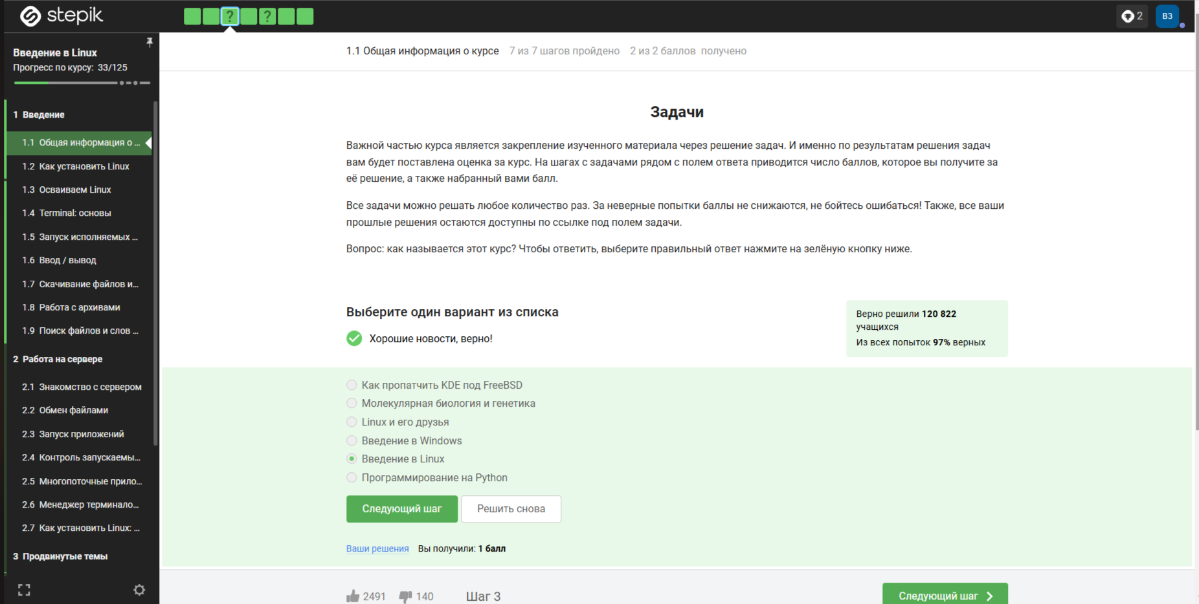

Figure 1: Задание 1

В критериях прохождения курса по Linux описываются советы для успешного прохождения курса. Данные советы являются правильным ответом на вопрос.

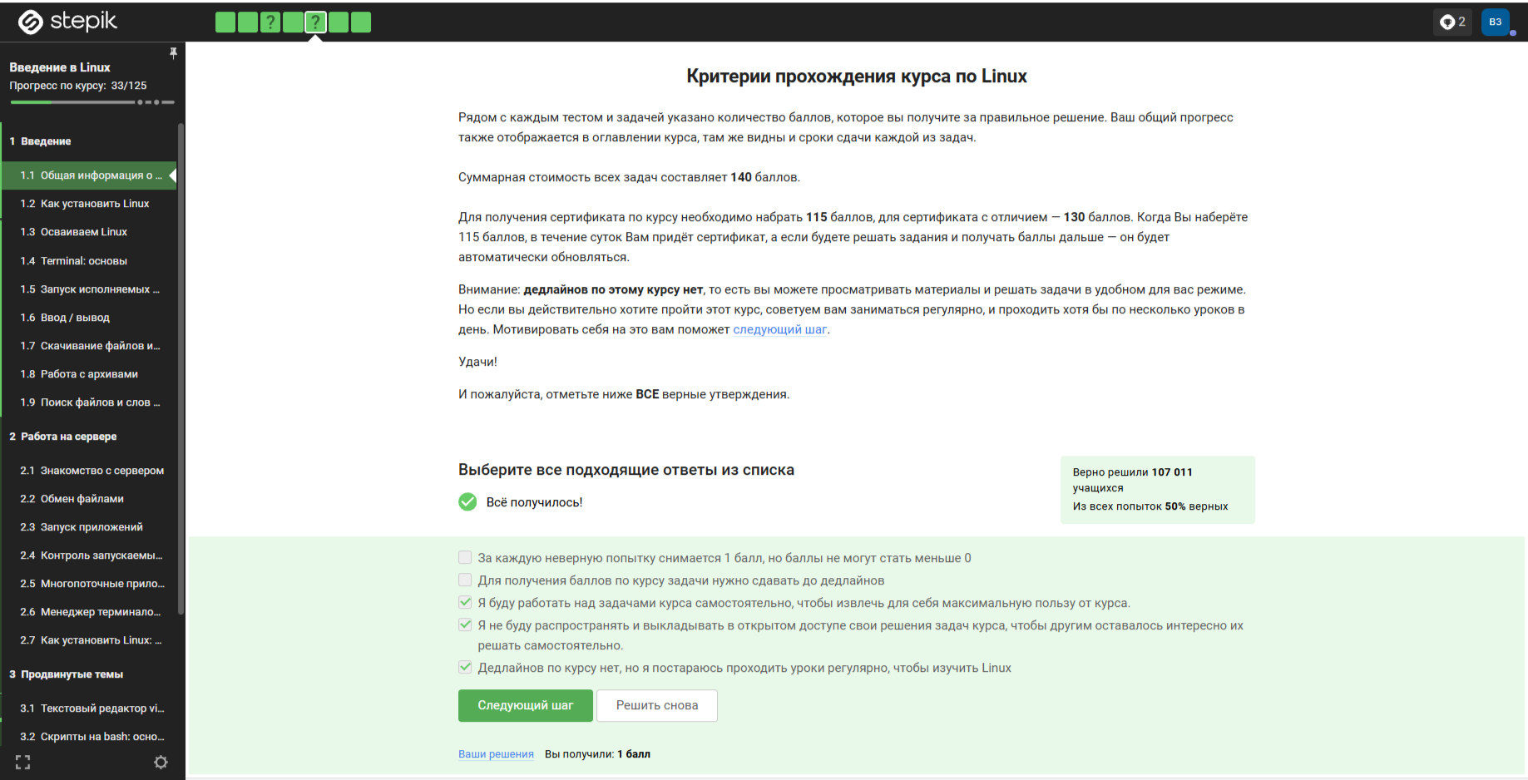

Figure 2: Задание 2

# 3 1.2.Как установить линукс

Для успешного прохождения курса требуетс операционная система Linux.

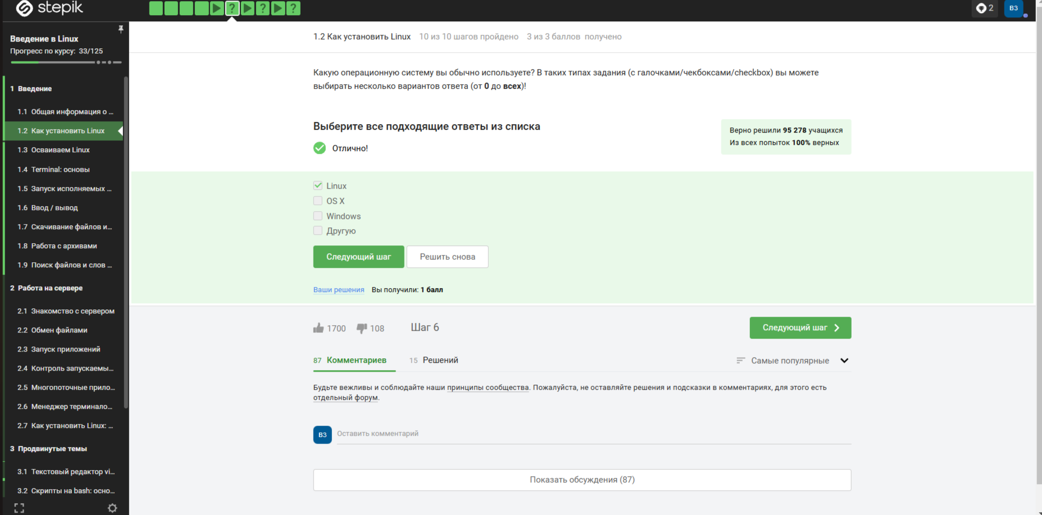

Figure 3: Задание 1

Виртуальная машина - это специальная программа для запуска одной операционнной системы на другой операционной системы.

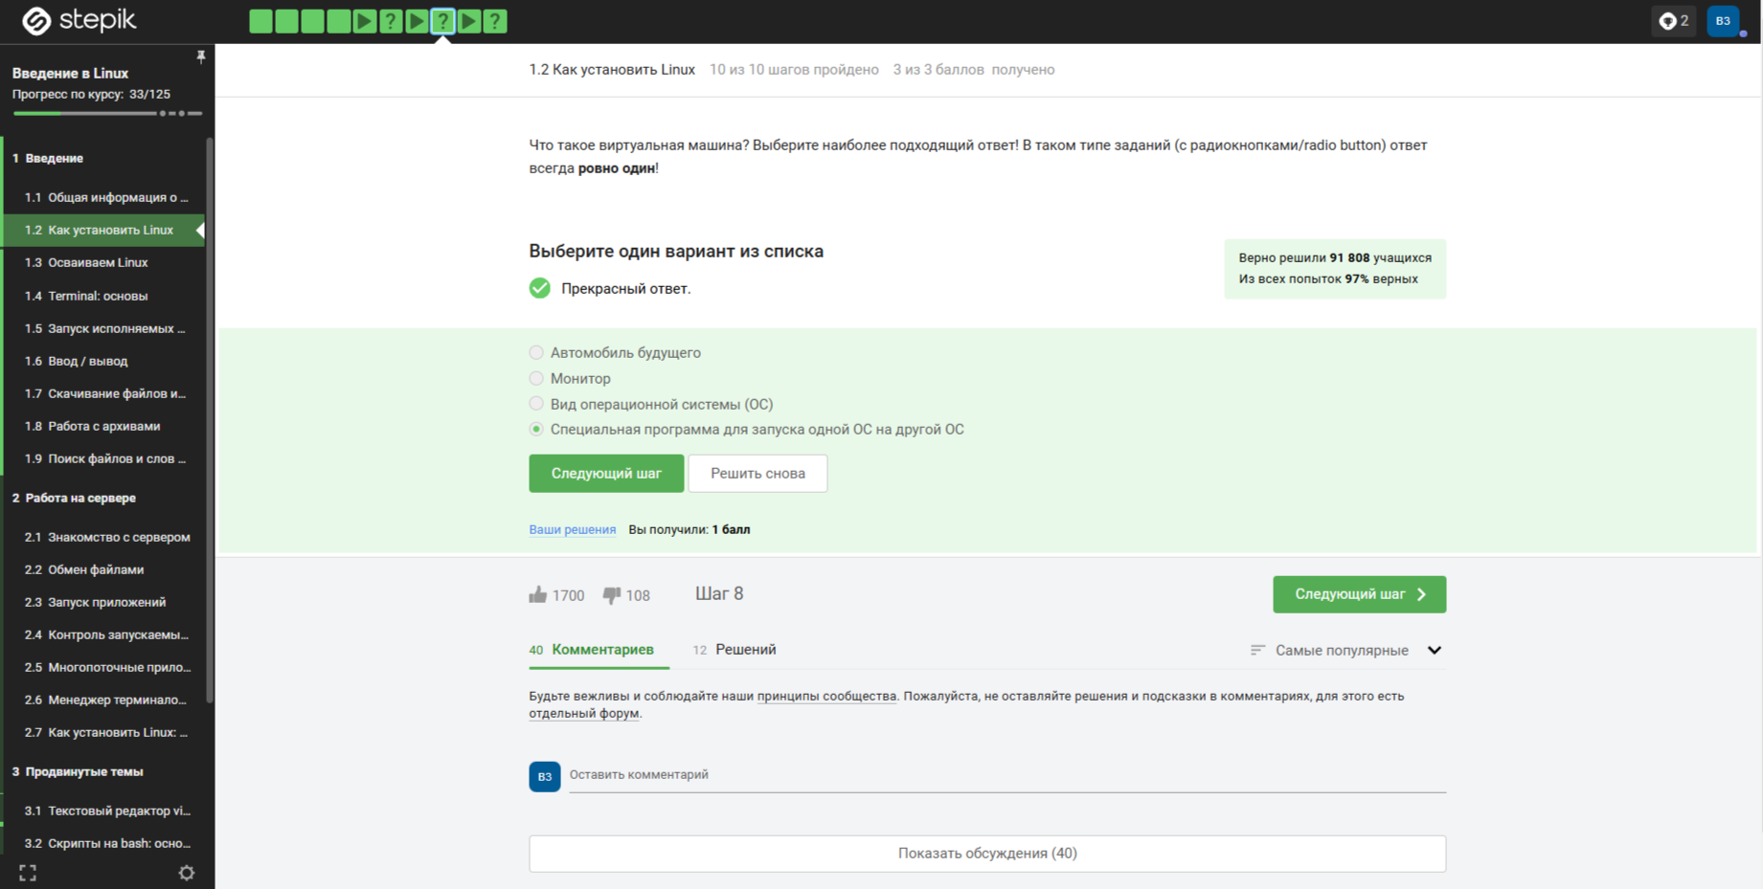

Figure 4: Задание 2

Смогла запустить Linux на своем компьютере. Следовательно этот ответ является верным.

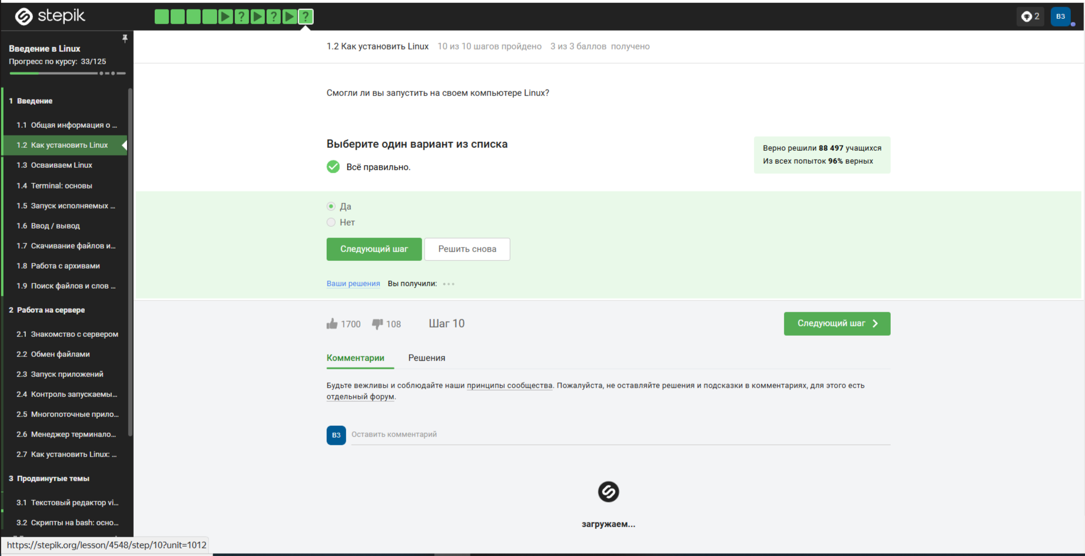

Figure 5: Задание 3

# 4 1.3.Осваиваем линукс

Создала дцокумент в OpenOffice и написала в нем шрифтом Times New Roman одну единственную строчку: Hello, Linux. Далее отправила это задание на почту из Linux и получила их в основной системе. Прикрепила ответ.

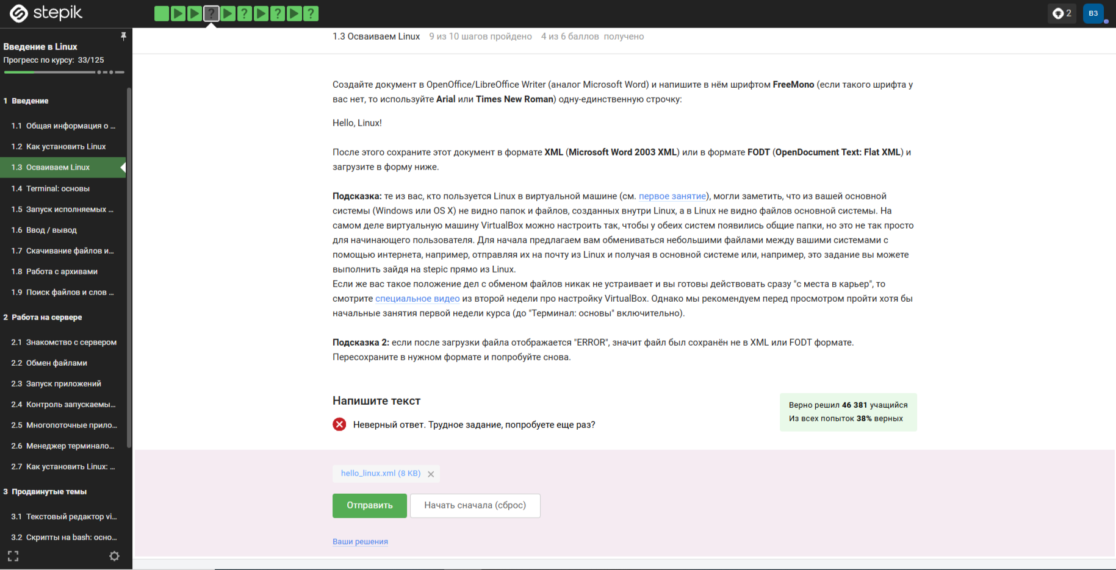

Figure 6: Задание 1

.deb - основной формат пакетов в Ubuntu.

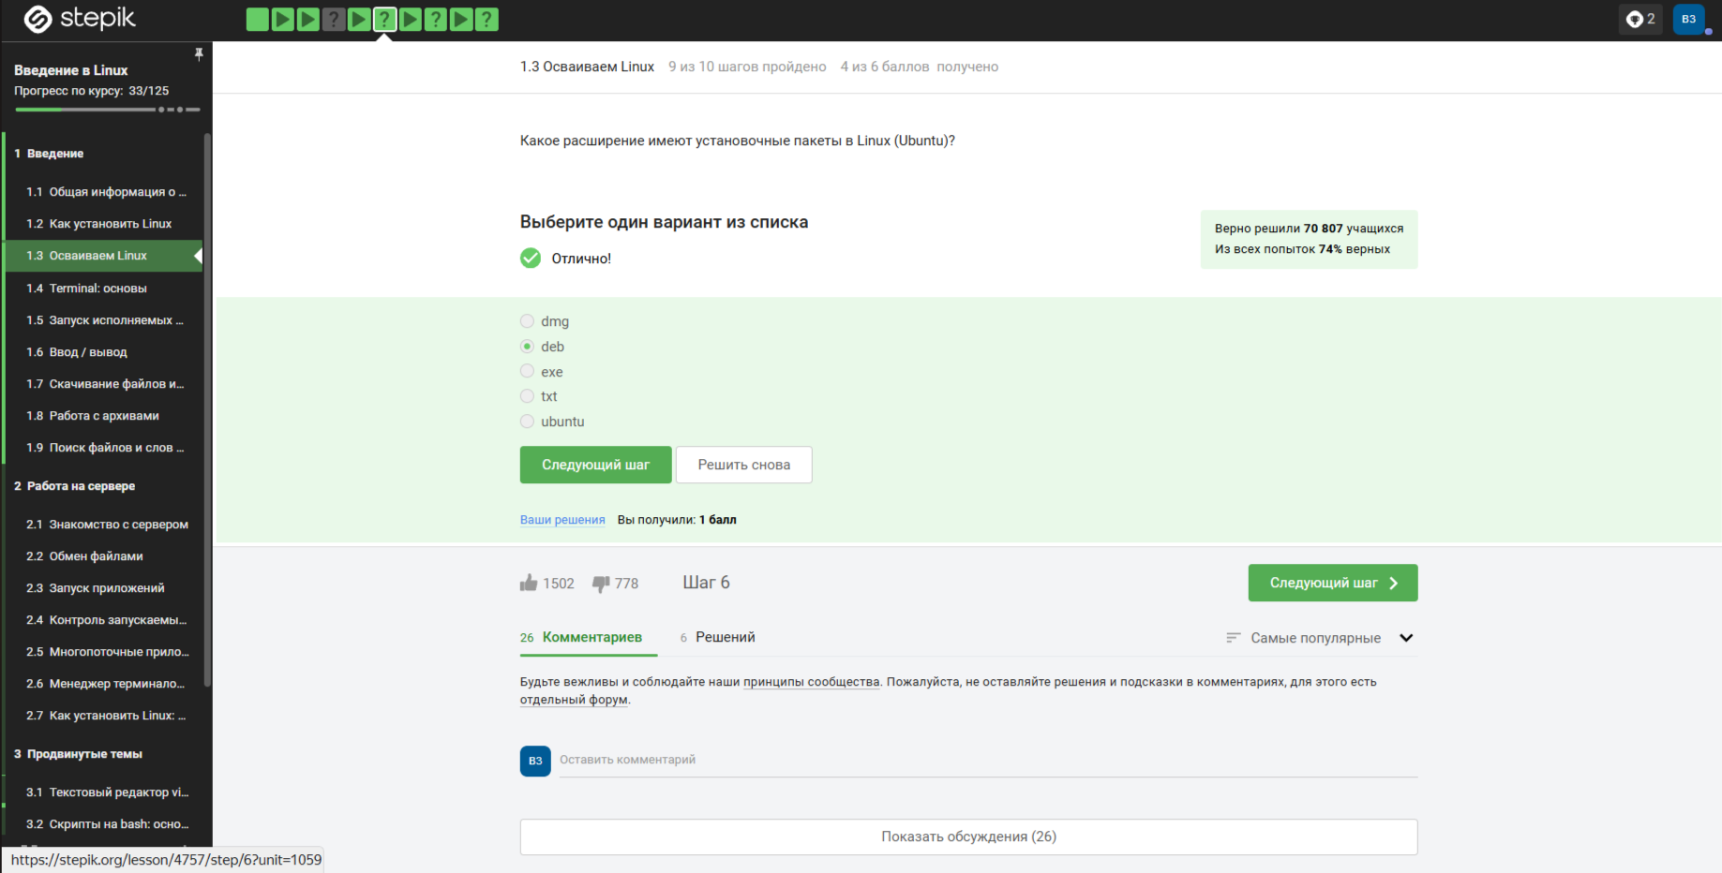

Figure 7: Задание 2

Поставила себе в систему плеер VLC. Запустила, открыла Help, далее написала первую фамилия из вкладки Authors.

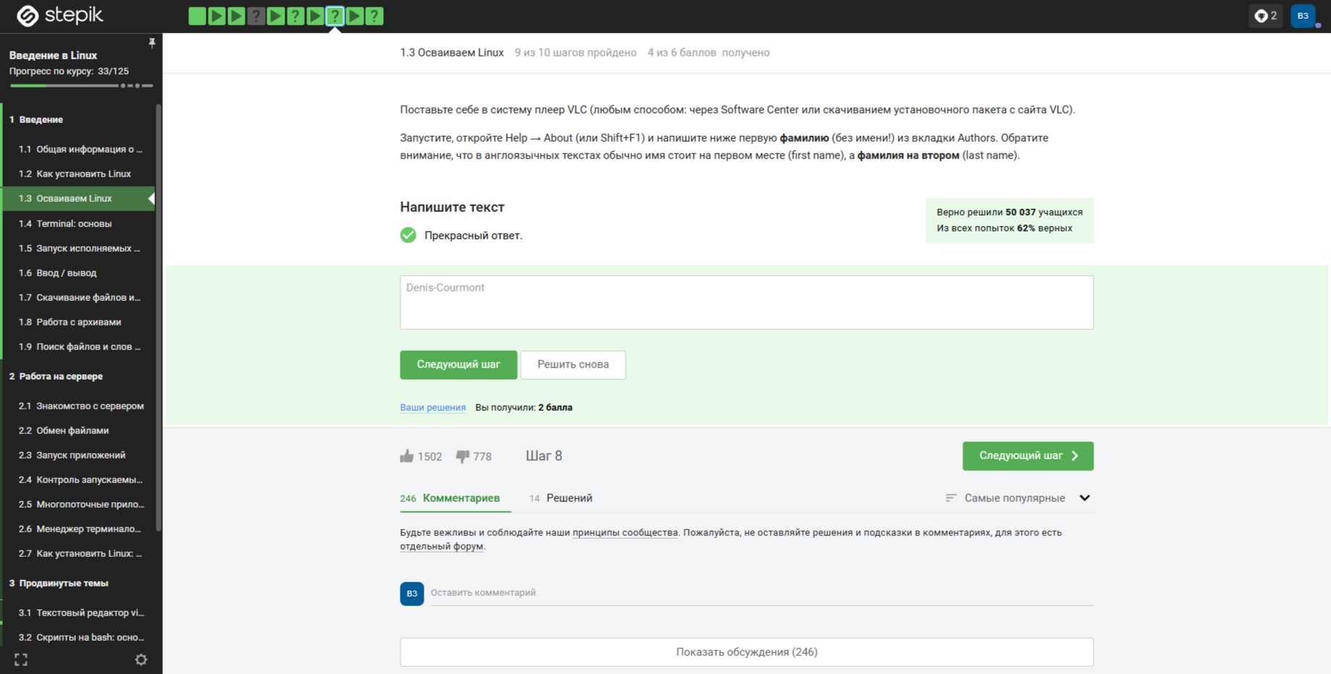

Figure 8: Задание 3

Приложение Update Manager используется для обновления установленных программ, для обновления всей системы до новой версии, для обновления ссылок в Software Center.

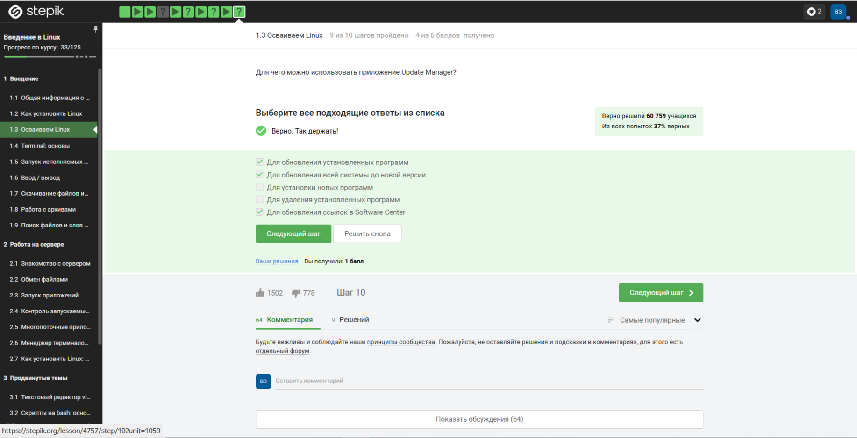

Figure 9: Задание 4

# 5 1.4.Терминал основы

Синонимы для “командной строки” являются: Терминал, консоль. Выбрала соотвествующие ответы из списка.

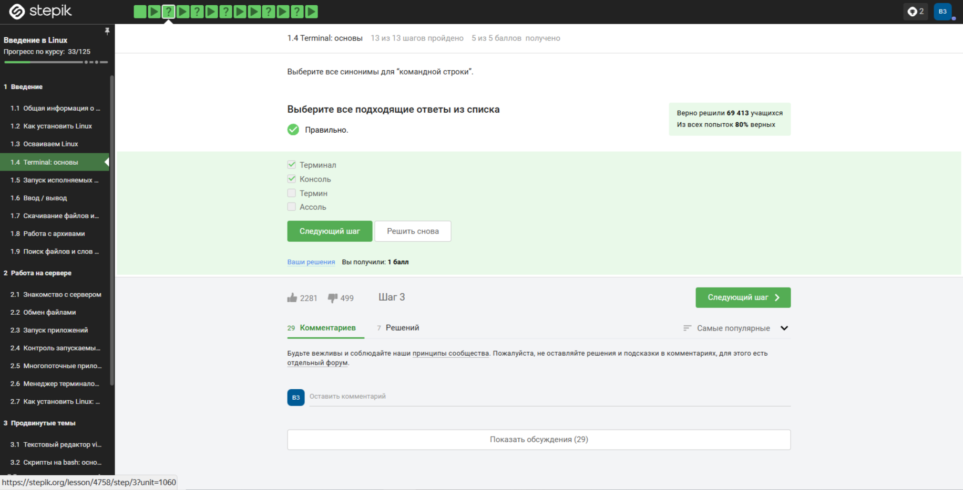

Figure 10: Задание 1

pwd - комагда, которая напечатает в какой директории мы сейчас находимся.

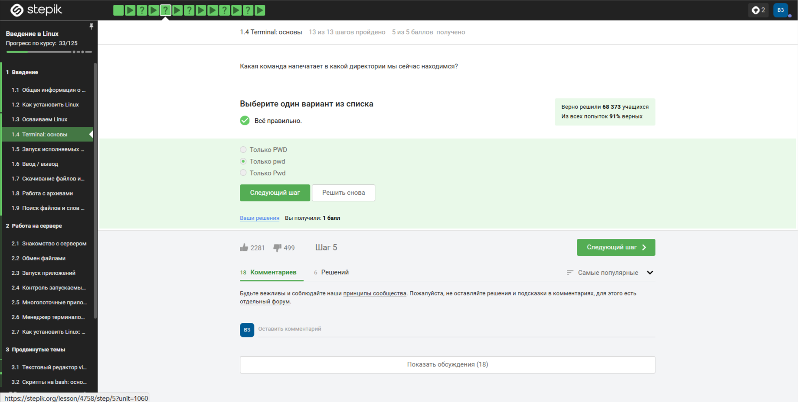

Figure 11: Задание 2

Is -Ahl/some/directory; Is -human-readable -A -I/some/directory; - это команды из списка, которые полностью эквивалентны команде Is -A –human-readable -I/some/directory.

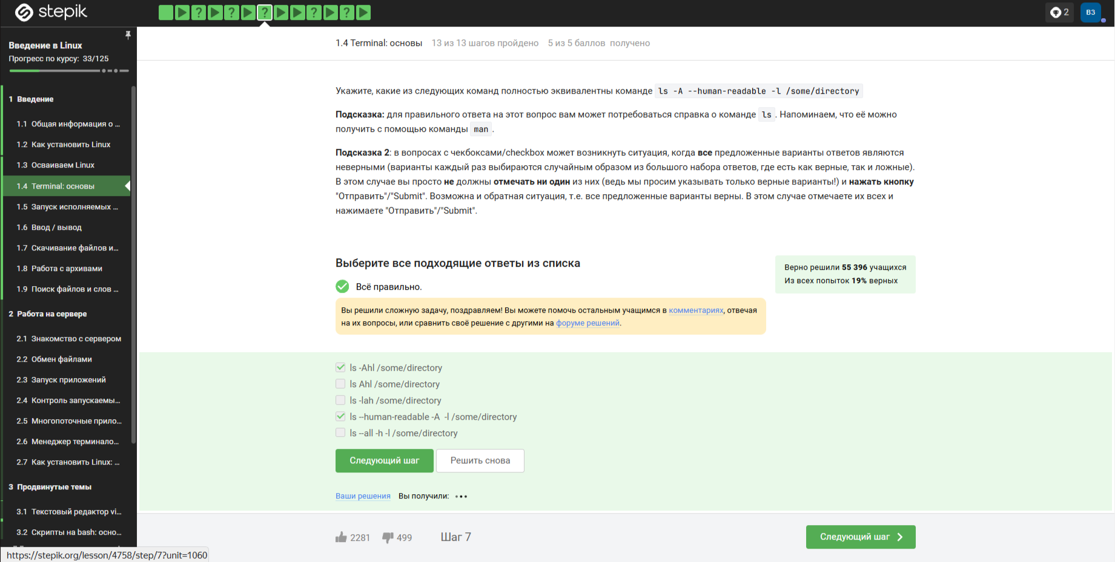

Figure 12: Задание 3

Команда Is ./../Downloads выведет содержимое /home/bi/Downloads, при этом не показывая содержимое других директорий.

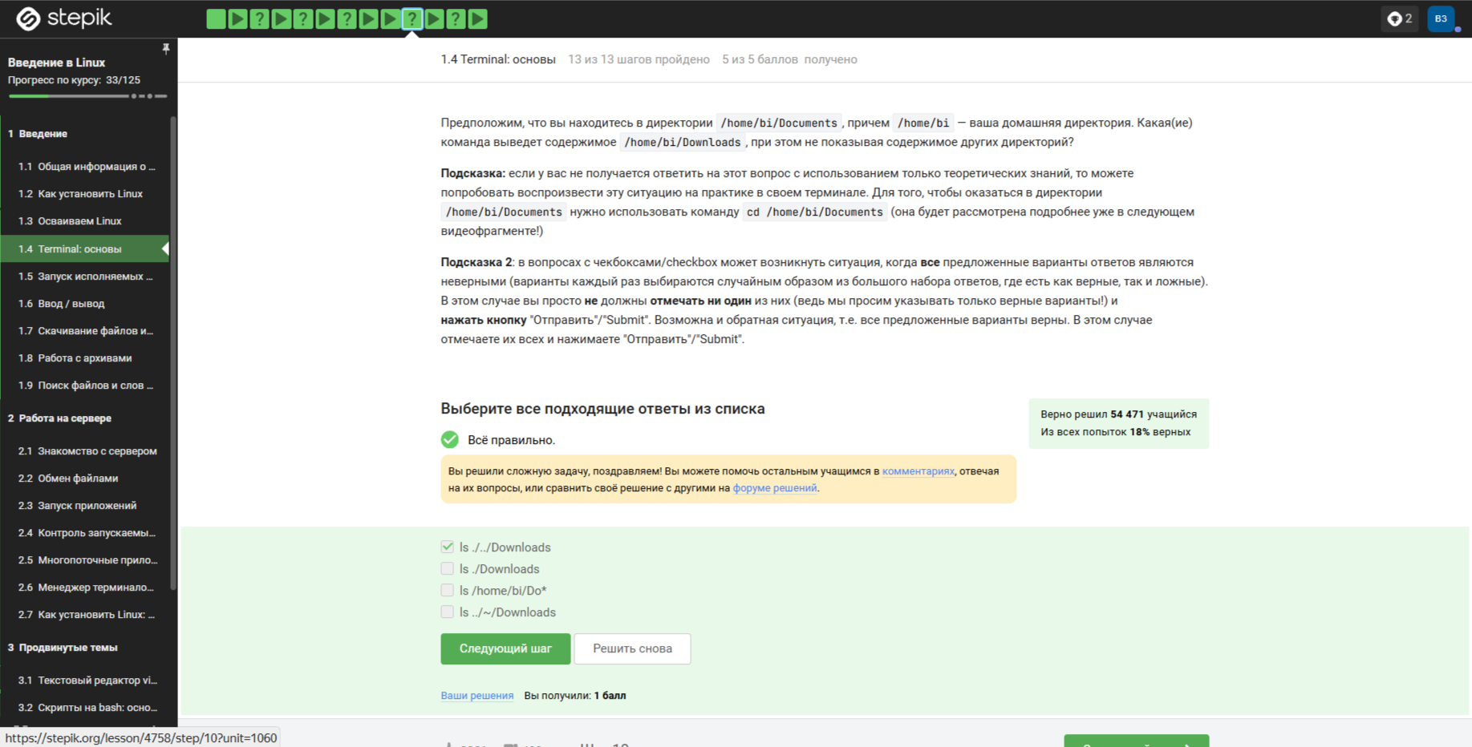

Figure 13: Задание 4

rm -r - эта команда используется для удаления директории.

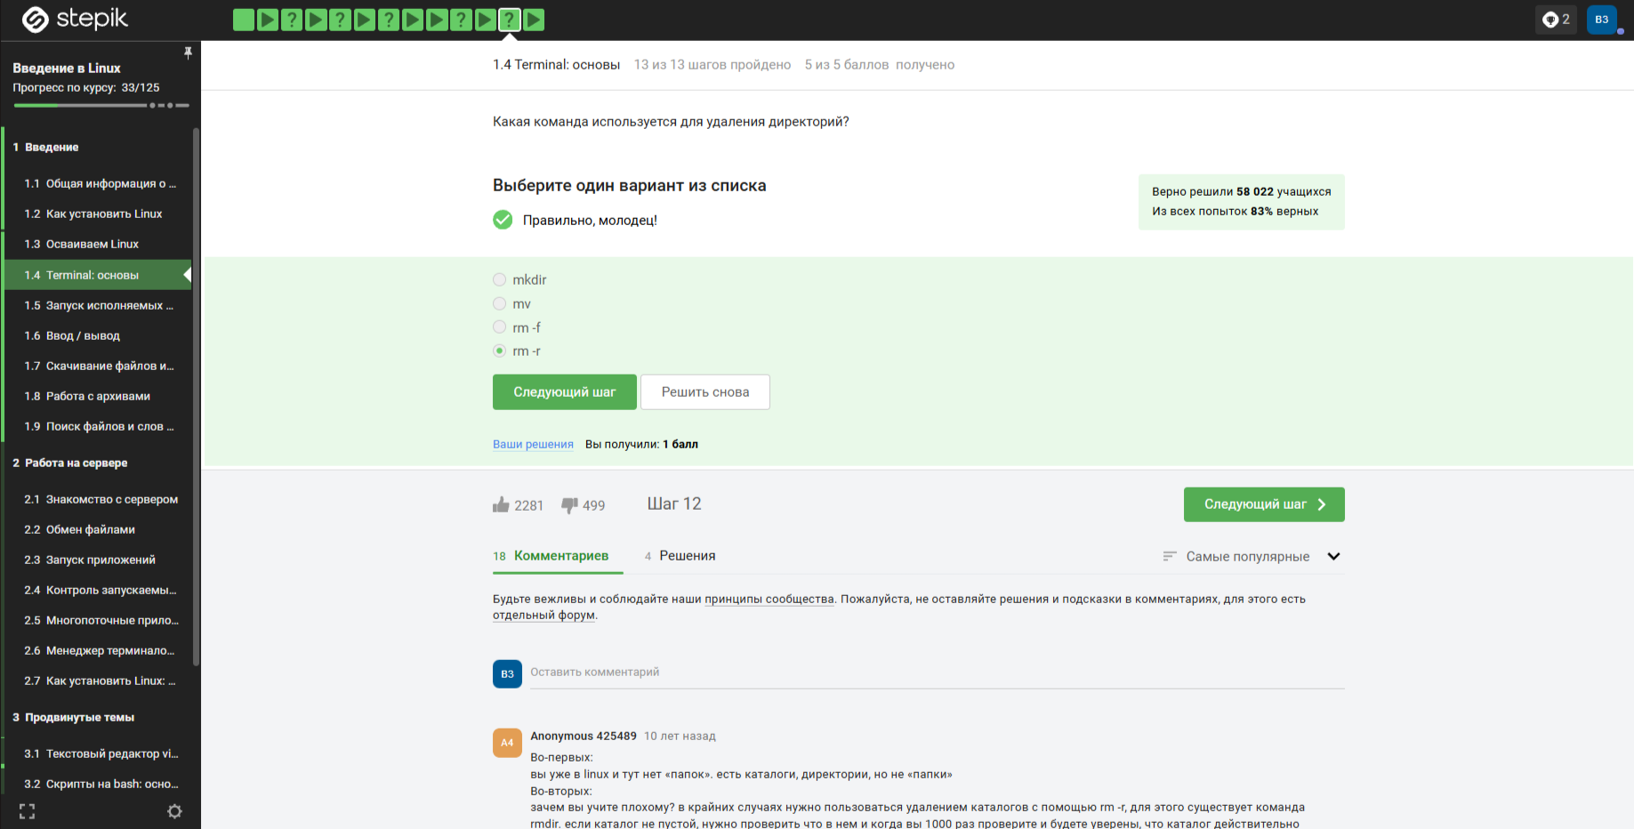

Figure 14: Задание 5

# 6 1.5.Запуск исполняемых файлов

Если ввести в терминал команду firefox, а затем ввести туда же команду exit, то никто не закроется. 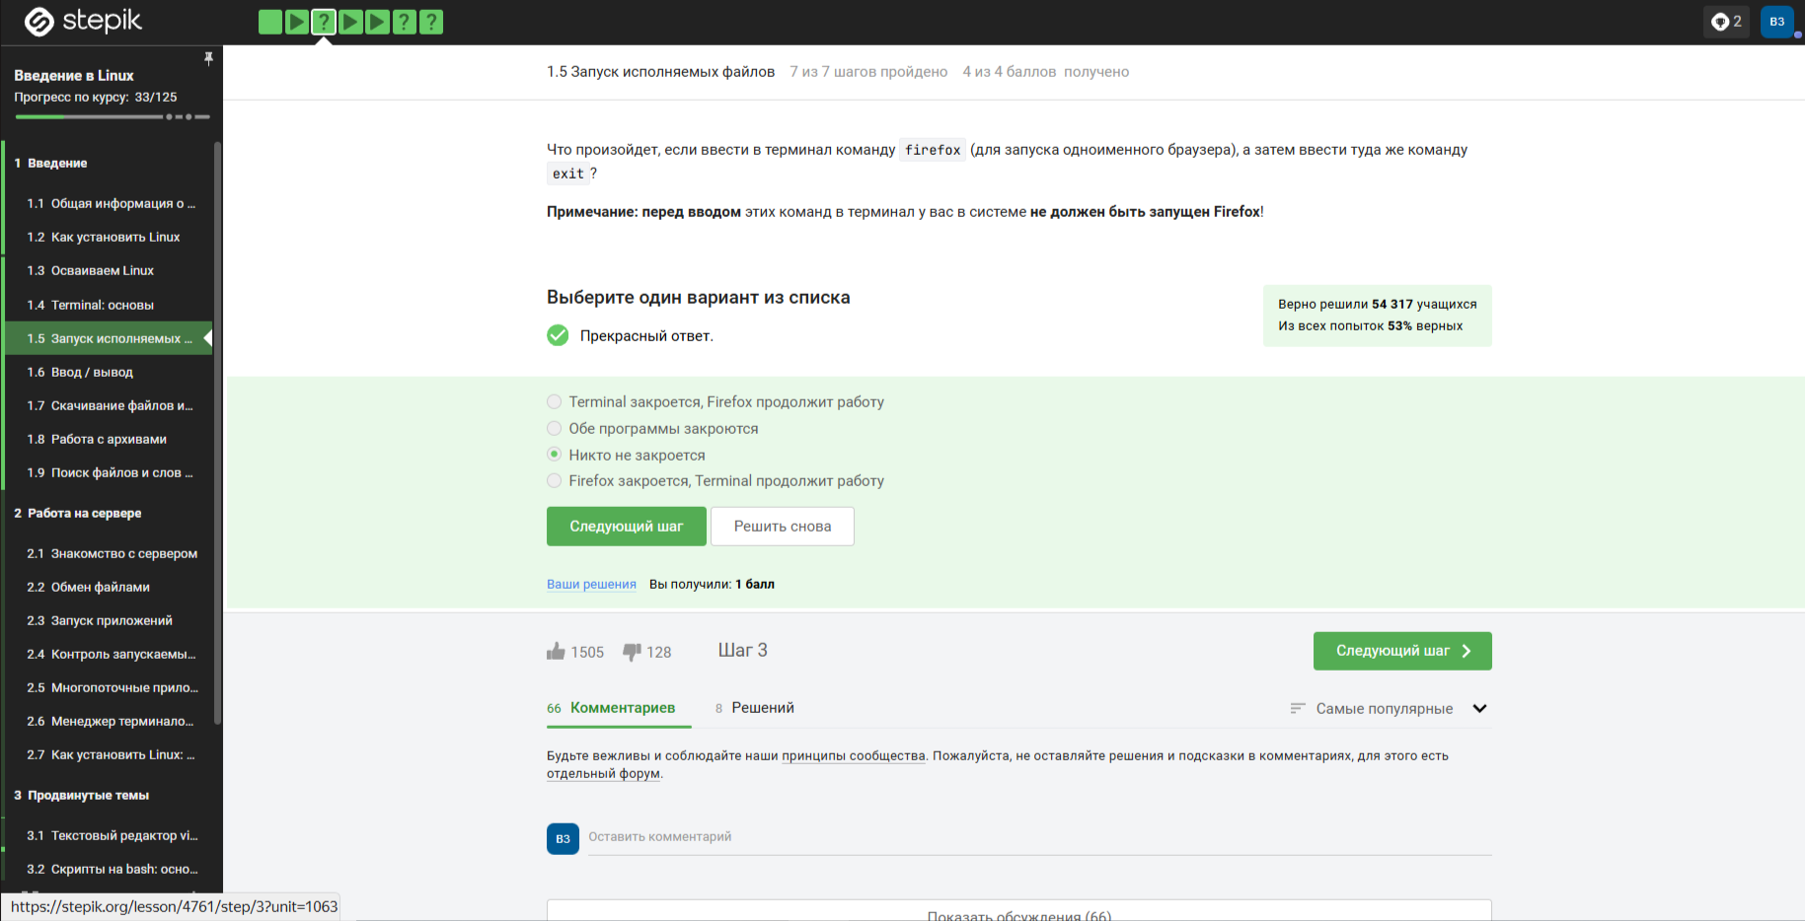

Запуск прогрмамы с & эквивалентен: запуск, ctrl+z, bg

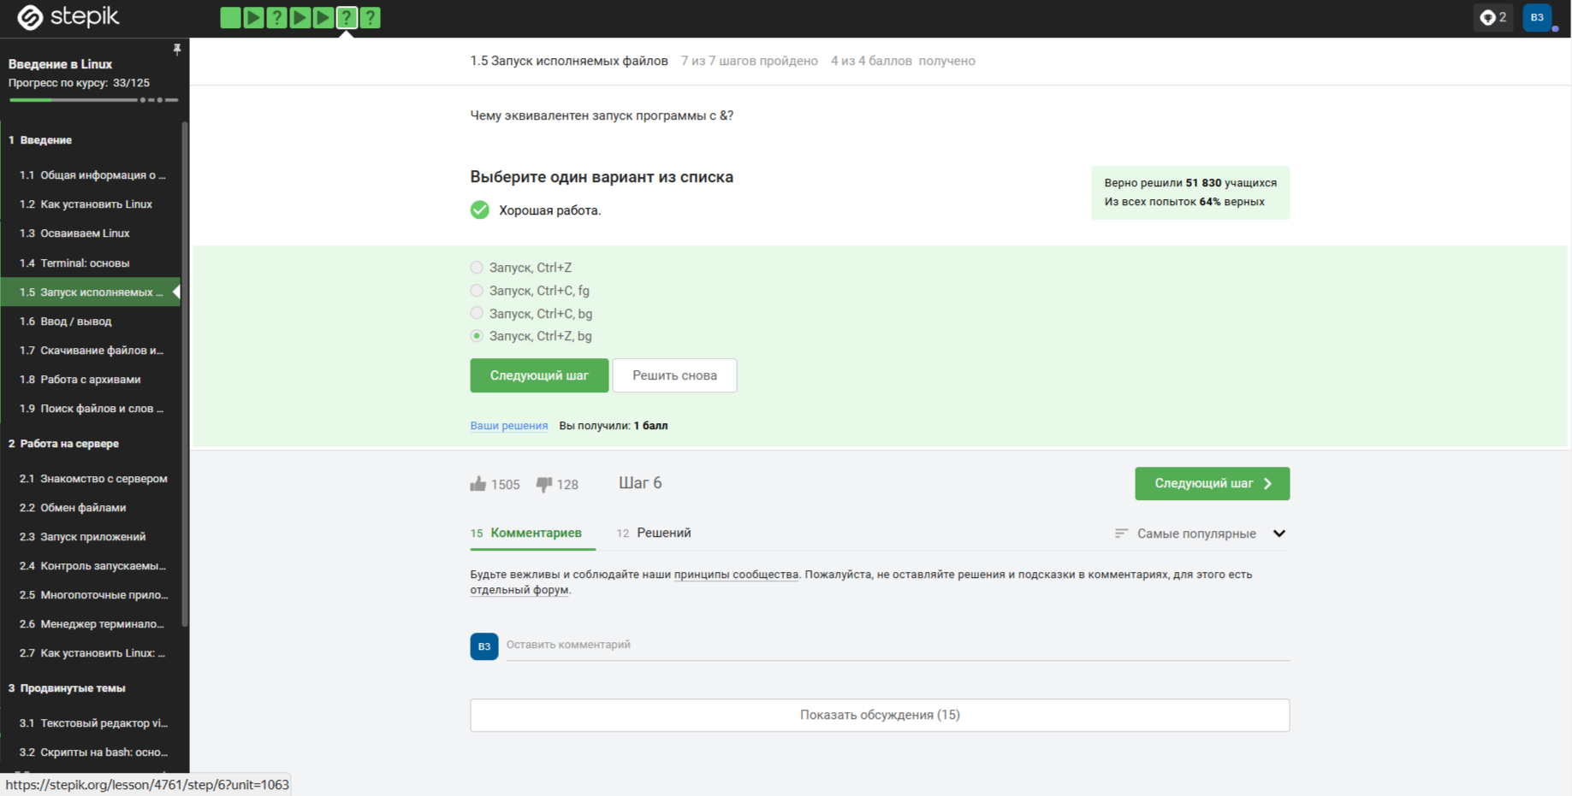

Figure 15: Задание 2

После того, как я скачала данный файл с программой, сделала его исполняемым, запустила и скопировала его, то он выдал на экран дату и время запуска, также Control sum.

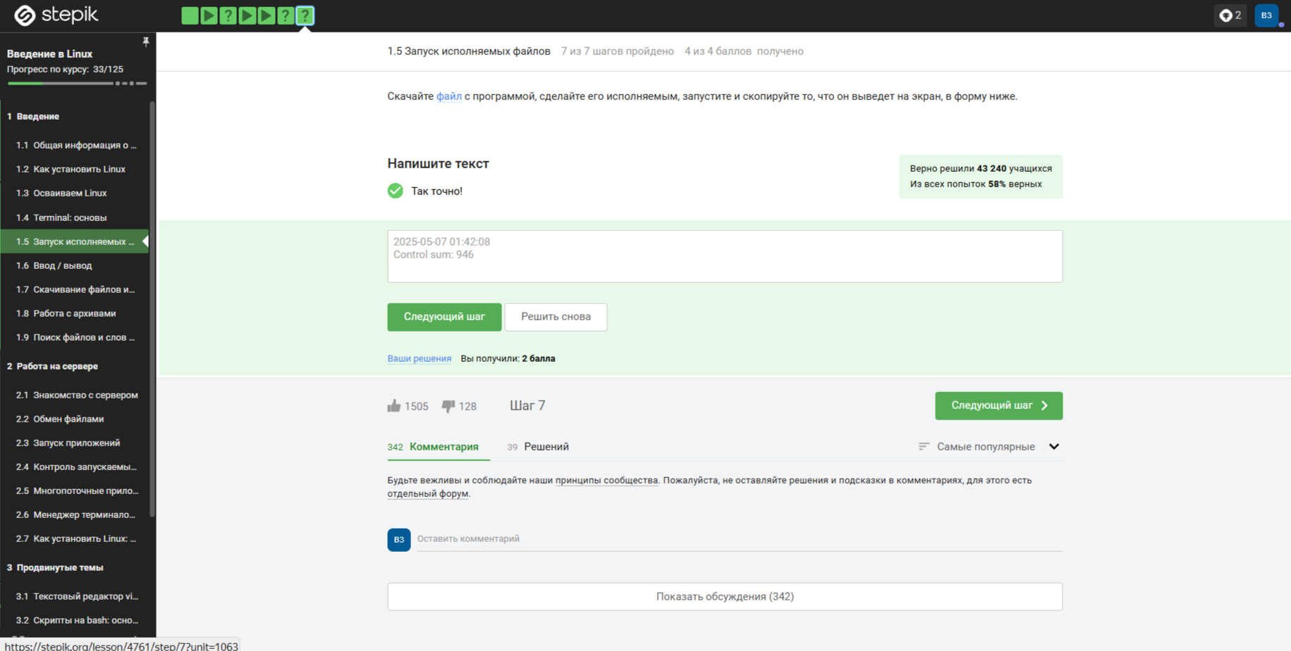

Figure 16: Задание 3

# 7 1.6.Ввод вывод

Поток ошибок из программы, запущенной в терминале, выводится на экране.

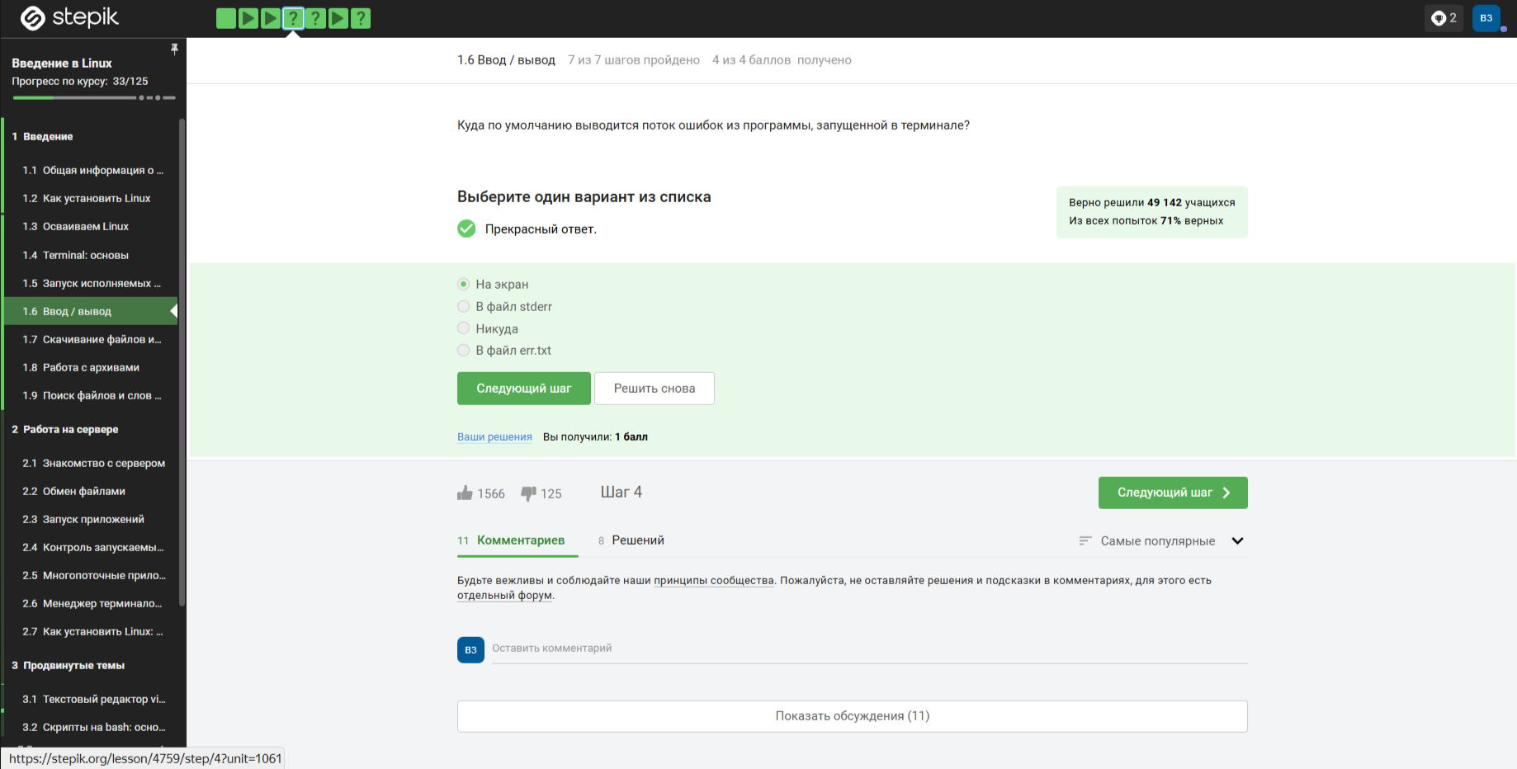

Figure 17: Задание 1

Команда program 2>file.txt; program 2>>file.txt; создадут файл и запишут в него поток ошибок данной программы.

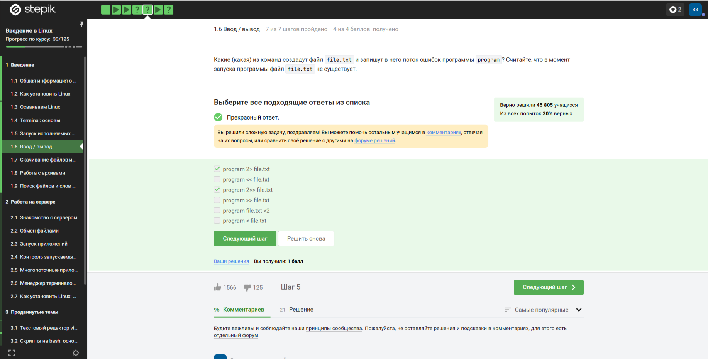

Figure 18: Задание 2

Сообщения об ошибках от тех программ, которые объединены в конвейер выводятся на экран.

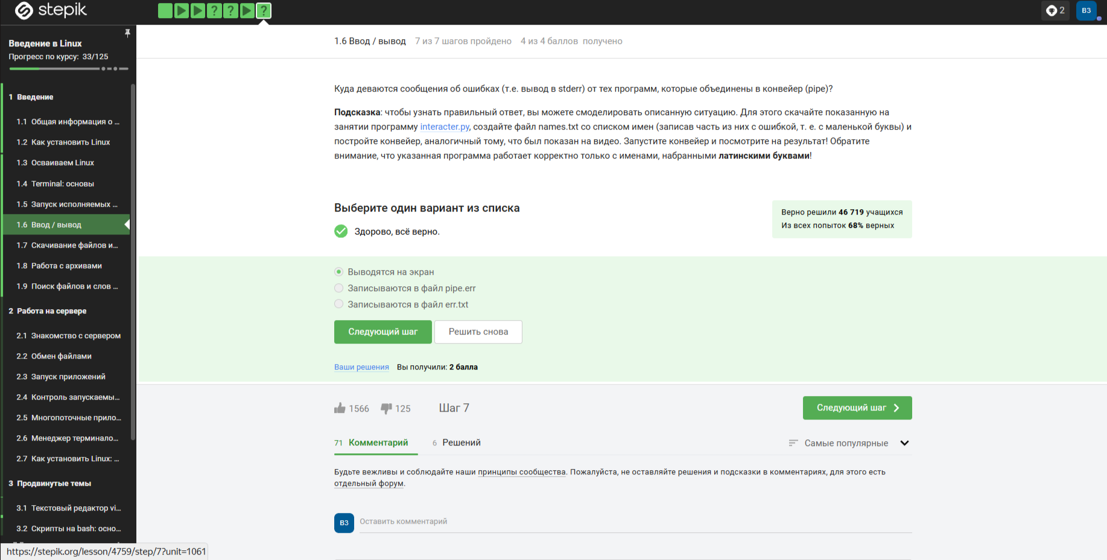

Figure 19: Задание 3

# 8 1.7.Скачивание файлов из интернета

Этот файл окажется в папке /home/alex/1.j.

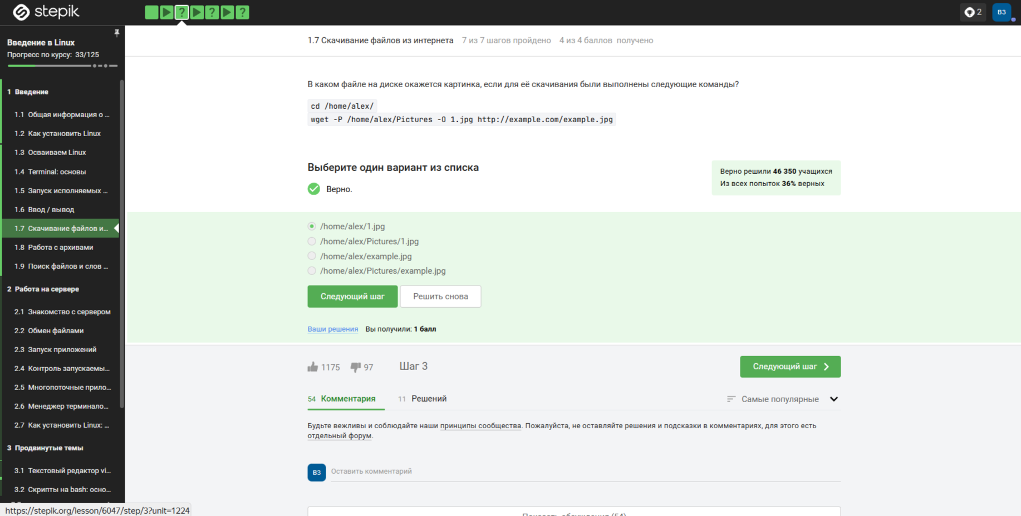

Figure 20: Задание 1

Чтобы не выводила никаких сообщений на экран нужно указать опцию -q или -quit.

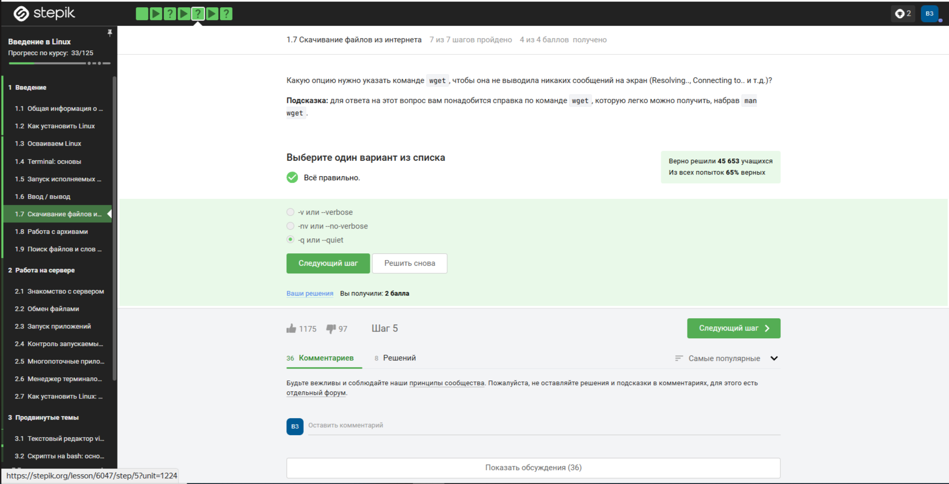

Figure 21: Задание 2

Будут скачаны jpg и html файлы, но все html будут удалены, если запустить wget -r -l 1 -A jpg и передать в качестве аргумент аргумента ссылку на эту web-страницу.

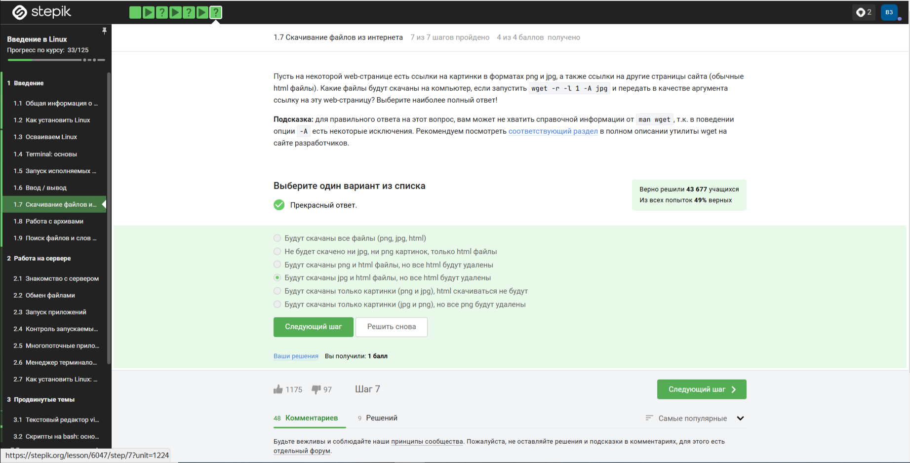

Figure 22: Задание 3

# 9 1.8.Работа с архивами

Архиватор gzip удаляет архив после его распаковки.

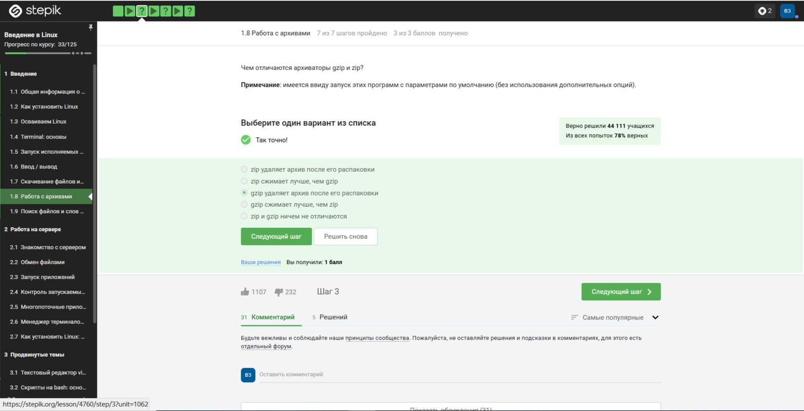

Figure 23: Задание 1

Программы-архиваторы zip и tar могут создать архив из директории с файлами.

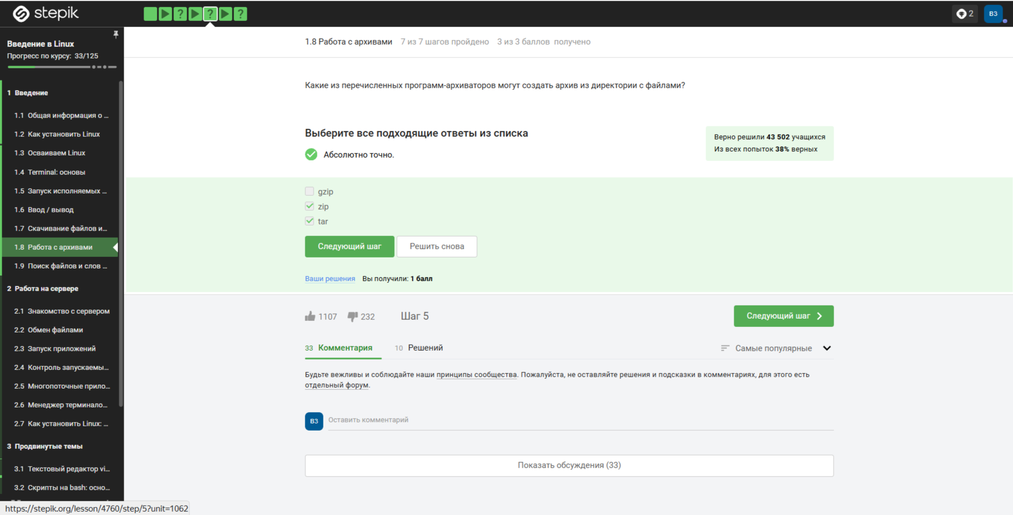

Figure 24: Задание 2

Чтобы запаковать файлы: -cjf

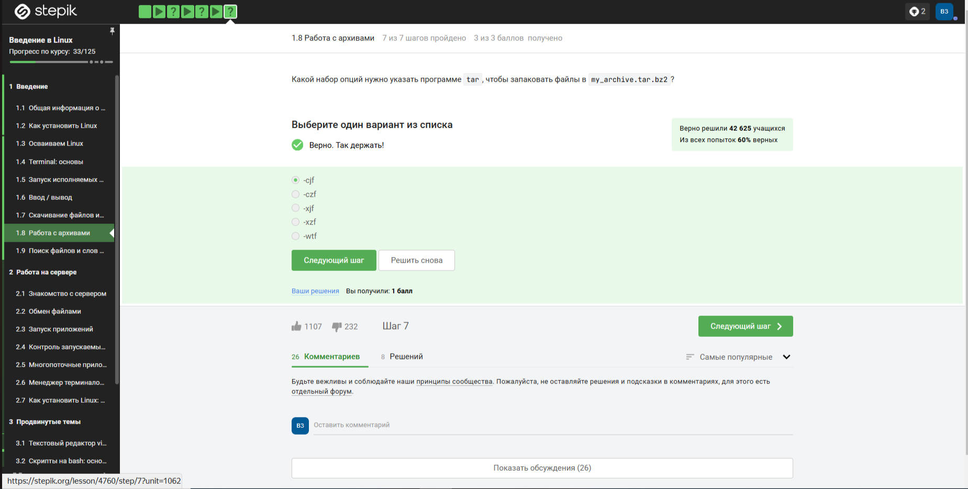

Figure 25: Задание 3

# 10 1.9.Поиск файлов и слов

Команда не найдет данный файл, если там будет маска: * .?; alexey.*;* .jpg.

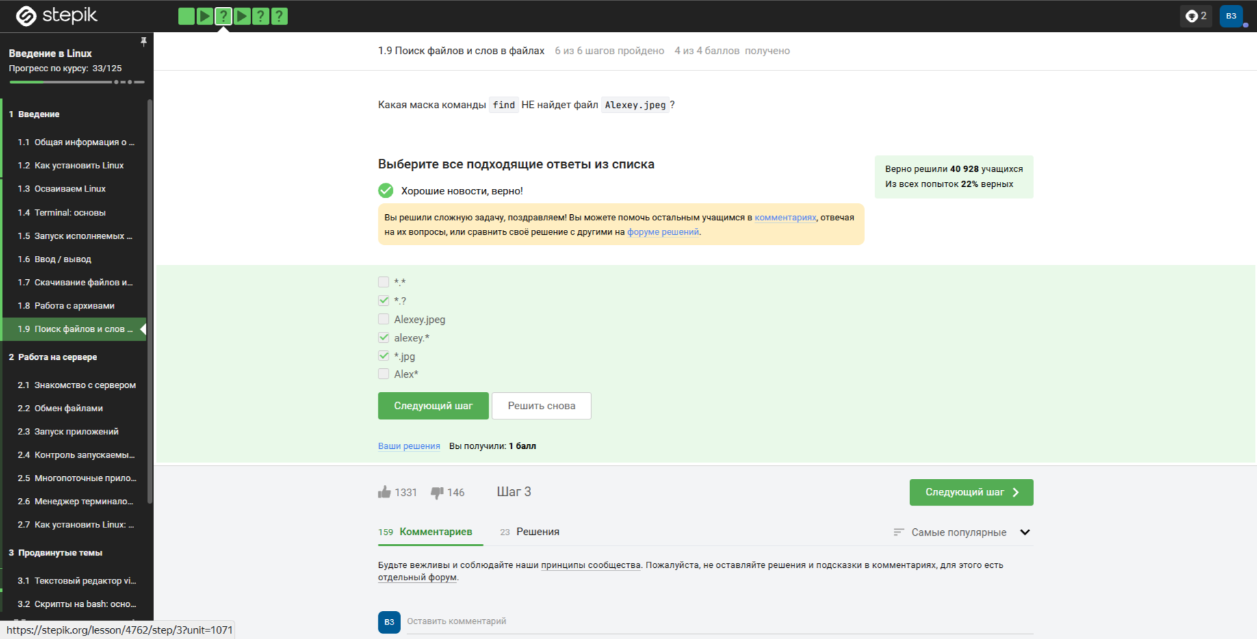

Figure 26: Задание 1

Отметили только те строки, которые выдавали данную команду на экране.

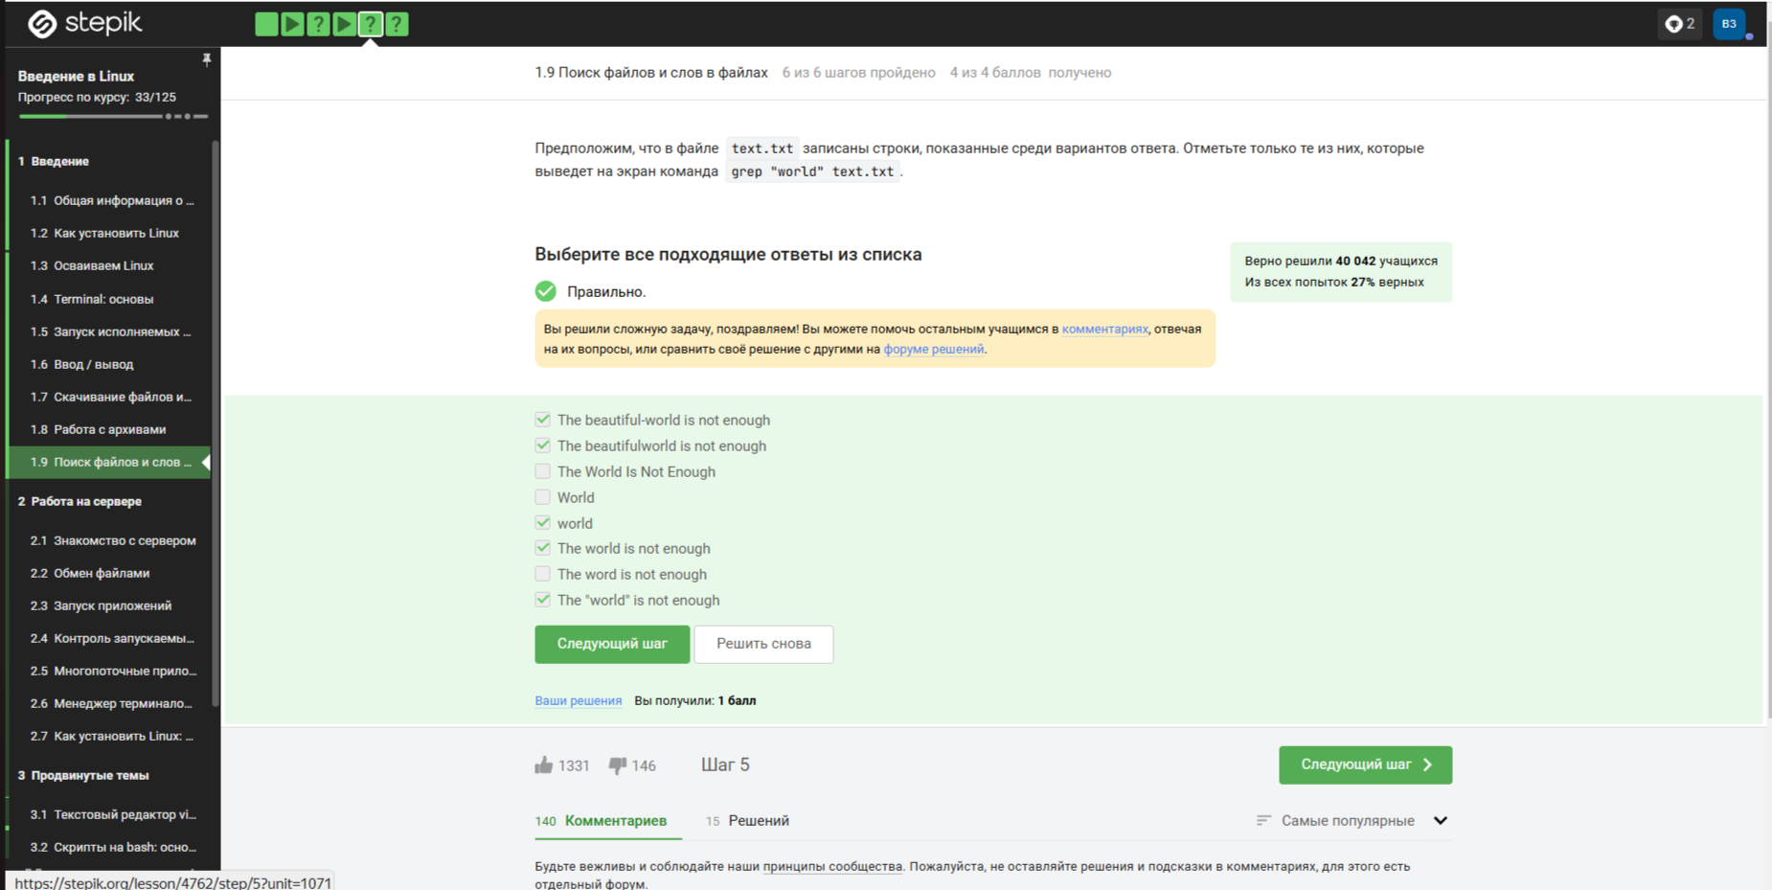

Figure 27: Задание 2

Скачала файл, сгенерировали текст, в котором все строчки из произведения содержали слово Love.

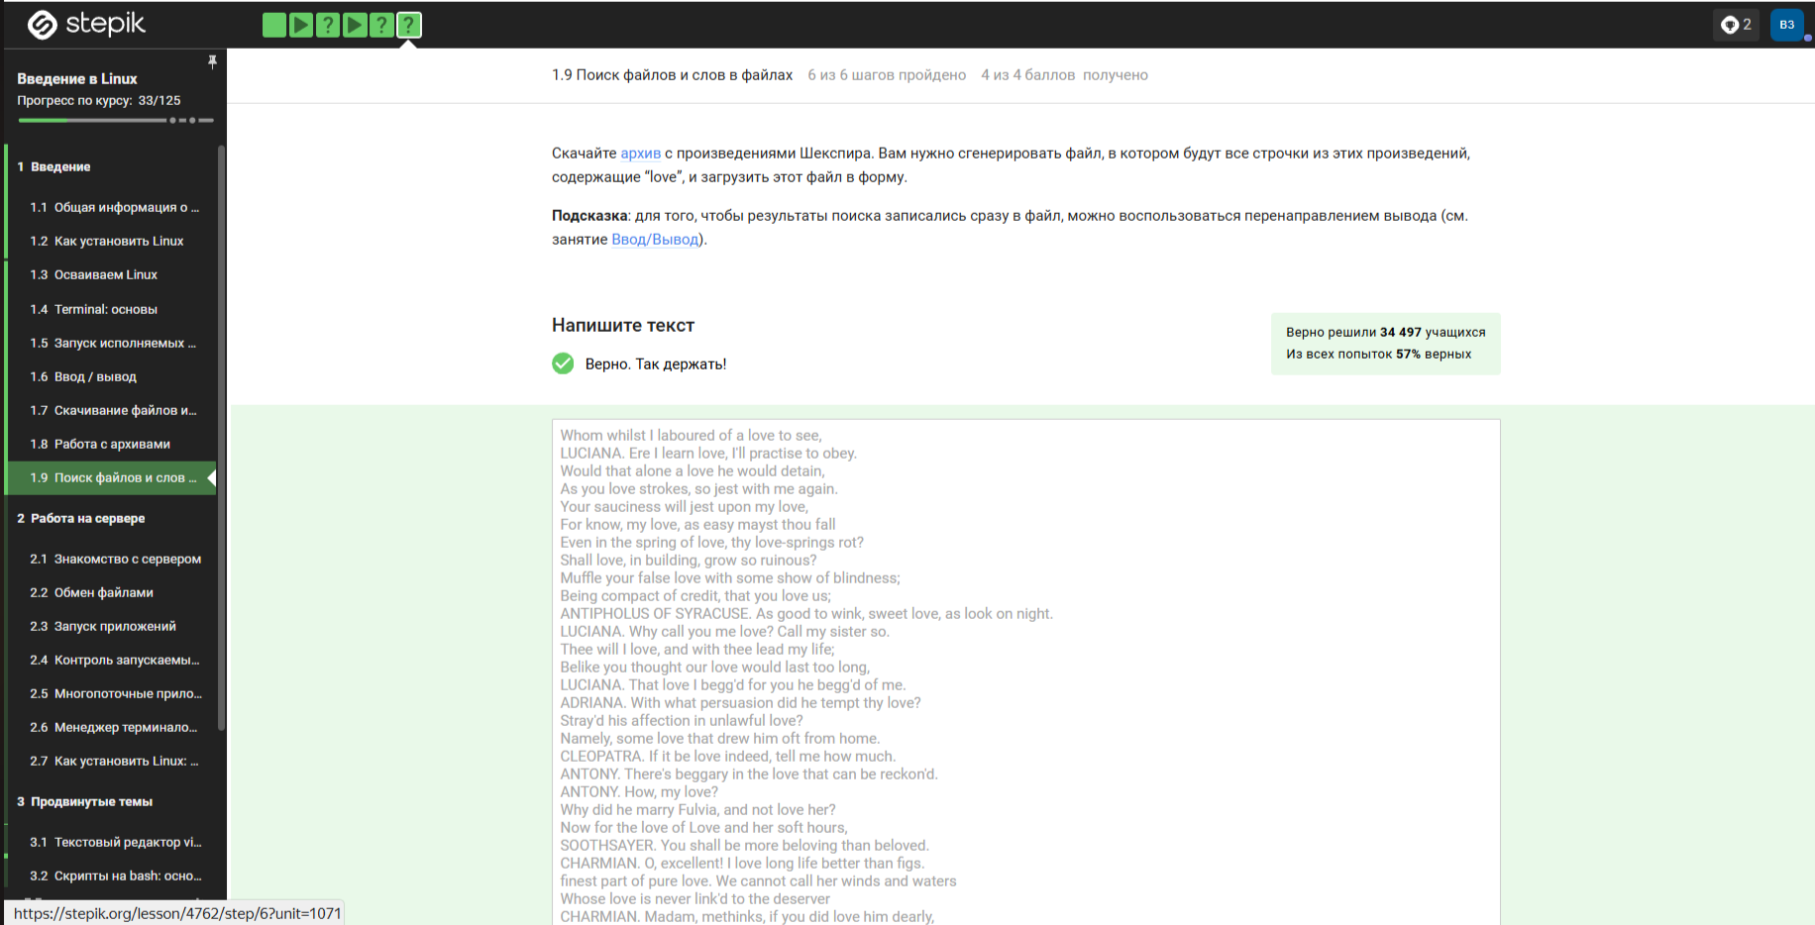

Figure 28: Задание 3

# 11 2.1.Знакомство с сервером

Удаленный сервер можно использовать для хранения данных, выполнения сложных вычислений.

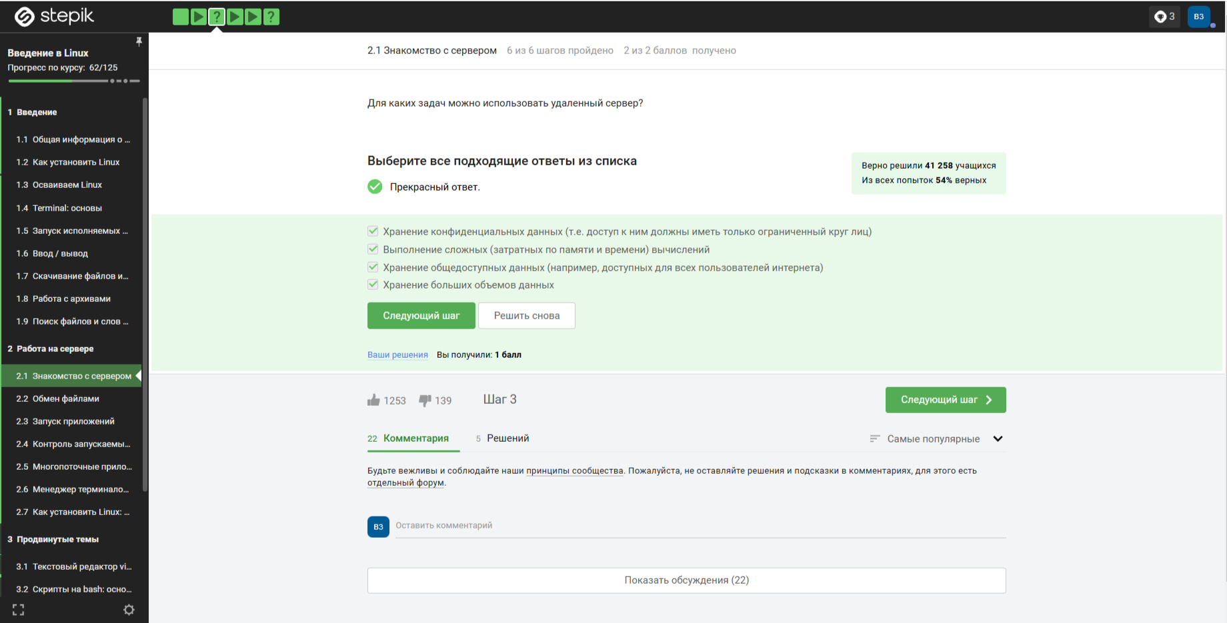

Figure 29: Задание 1

Переслать без опаски можно *только* id_rsa.pub

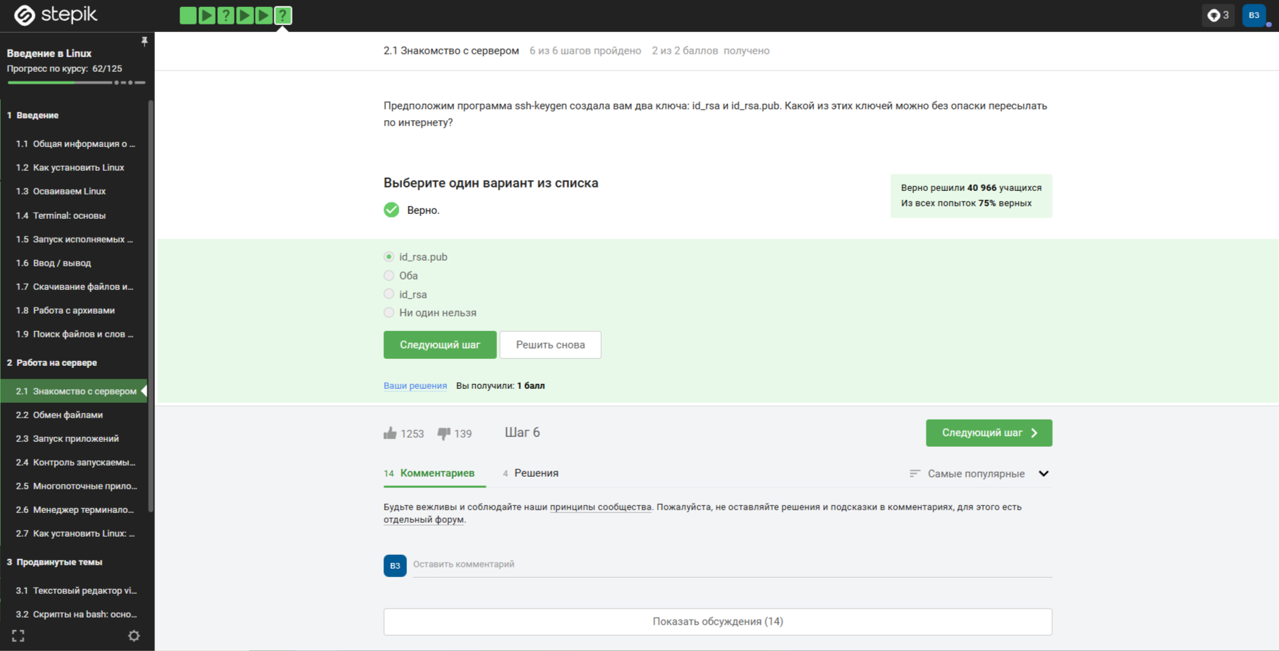

Figure 30: Задание 2

# 12 2.2.Обмен файламми

Первая команда скопирует на сервер папку stepic вместо с содержимым.

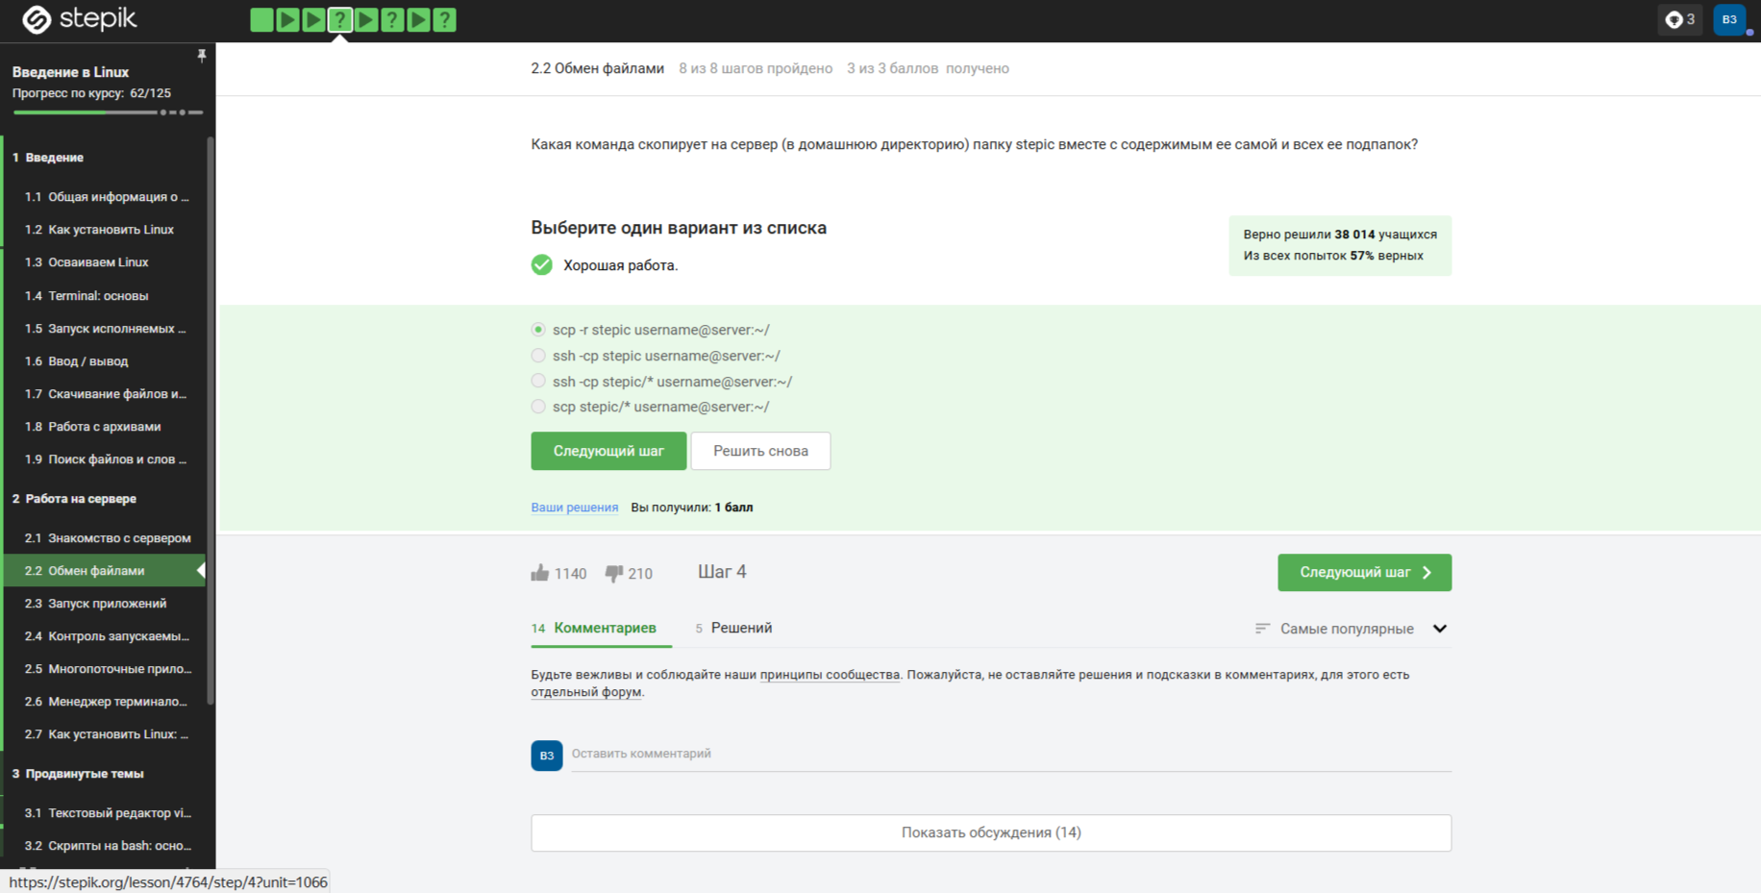

Figure 31: Задание 1

Если терминал не может найти и скачать установочный пакет, тогда нужно проверить интернет соединения и его установку, если соединения нет, а также при помощи studio art-get update.

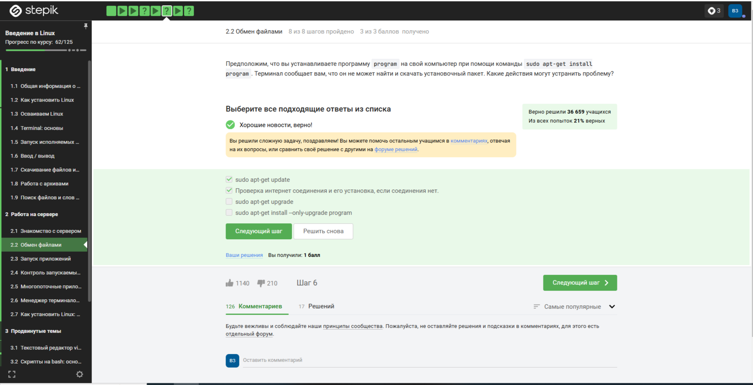

Figure 32: Задание 2

Эту программу можно использовать для копирования файлов(с сервера на свой компьютер и наоборот), а также для просмотра содержимого на своем компьютере и сервере.

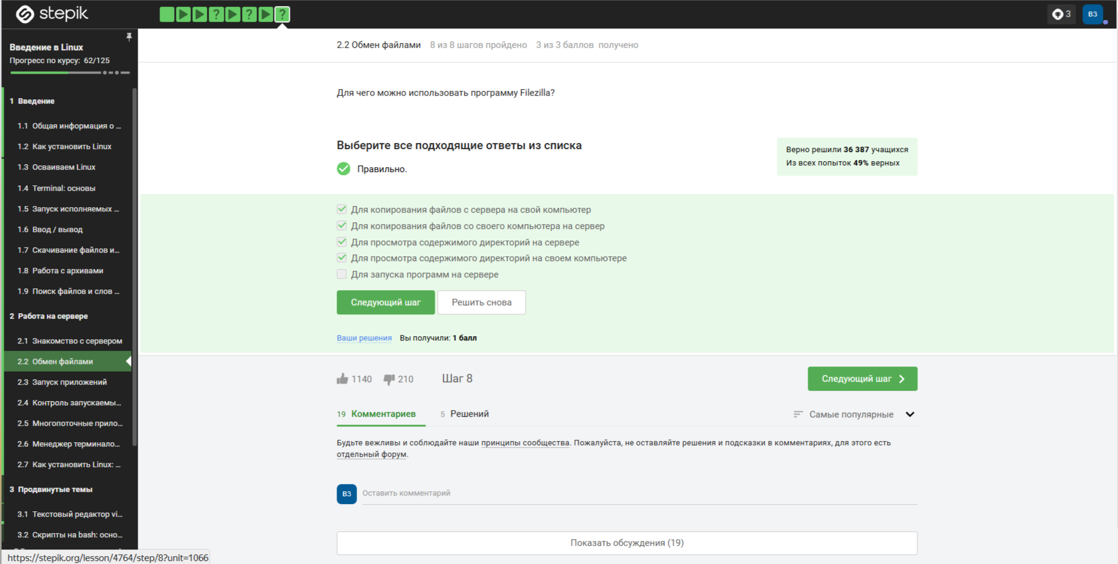

Figure 33: Задание 3

# 13 2.3.Запуск приложений

Если требуют на сервере запустить программу, для работы которой нужен *экран*, то можно проверить, есть ли другая версия этой программы, а также настроить сервер, чтобы он поддерживал вывод информации на экран компьютера.

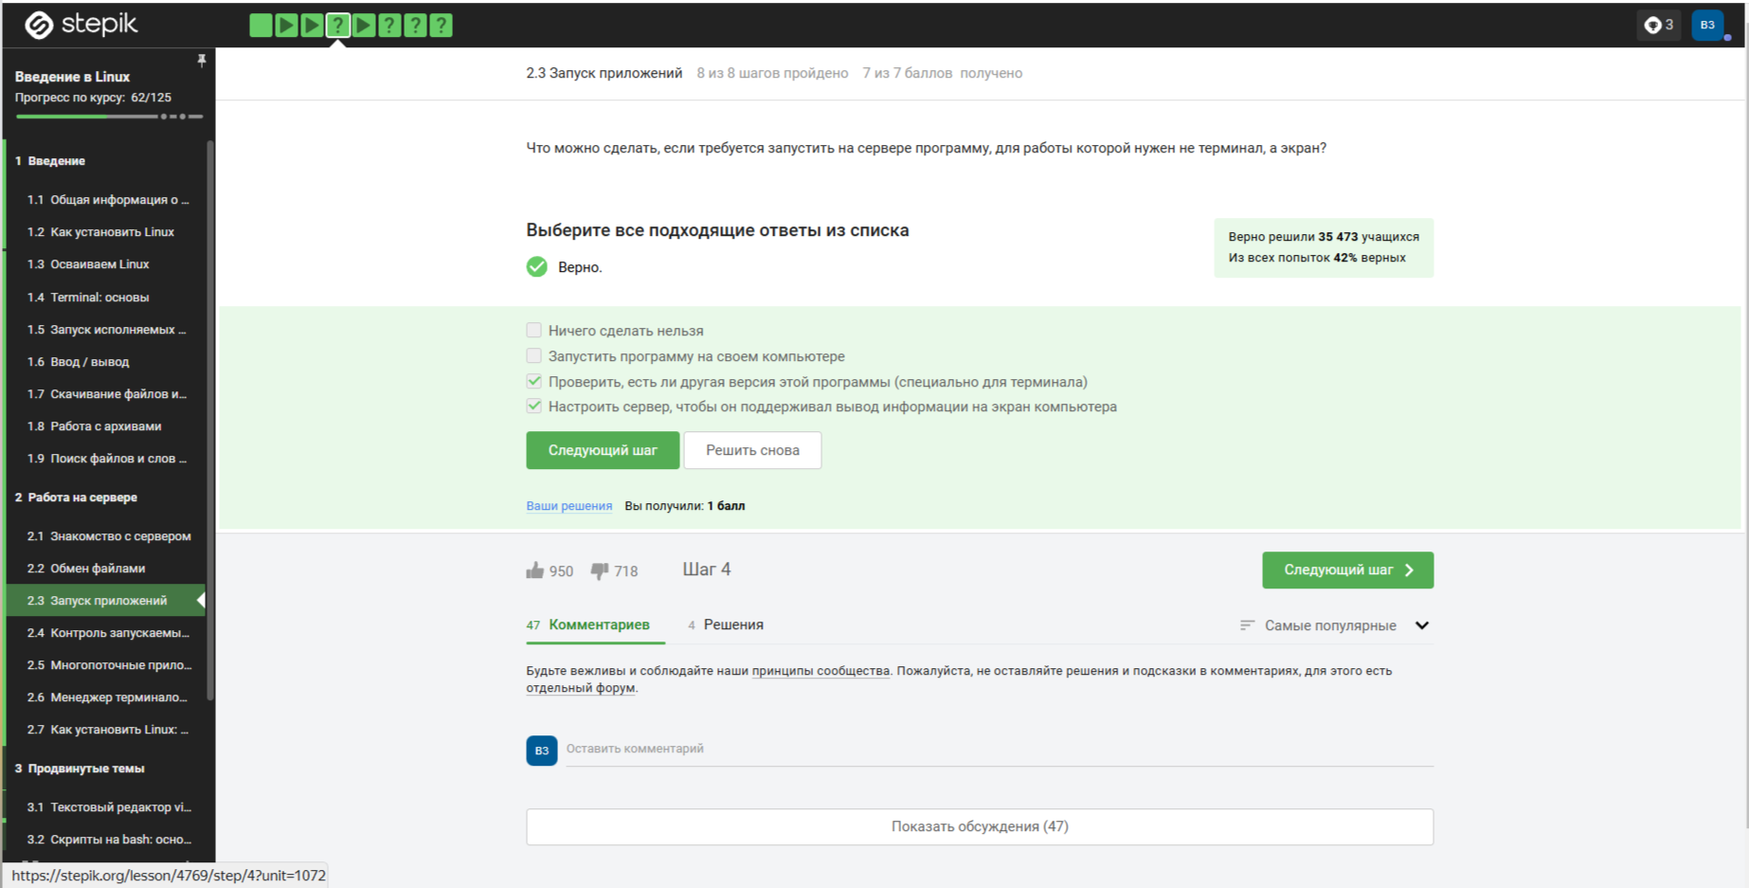

Figure 34: Задание 1

Выбрала подходящие ответы из списка, с помощью которых можно вызвать справочную информацию о программе *program*

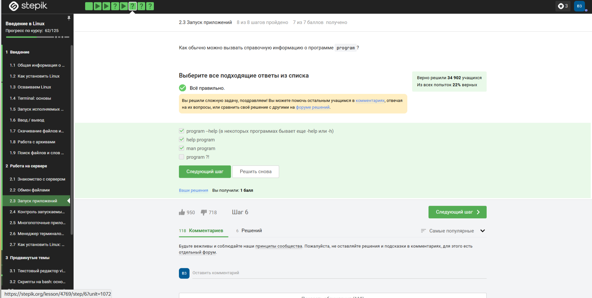

Figure 35: Задание 2

Выделила из списка форматы данных, которые эта программа может принимать на *вход*, опираясь на справку.

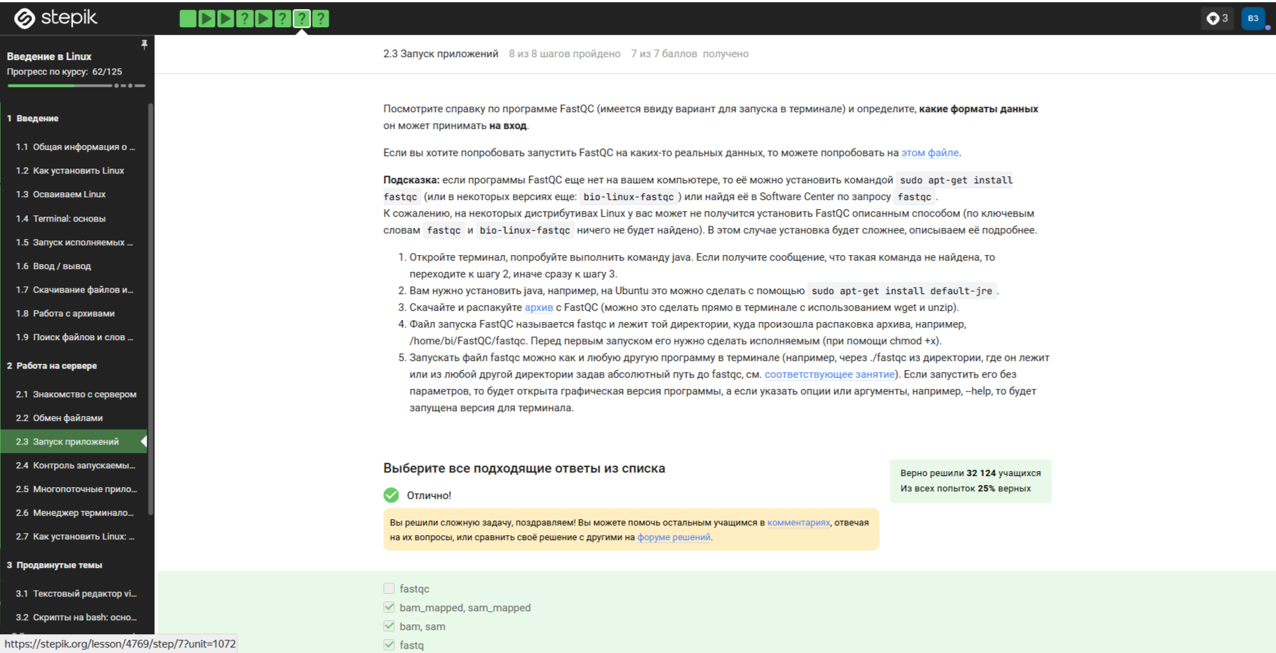

Figure 36: Задание 3

С помощью справки по программе написала команду, которая запускает в терминале Clustal на файле test.fasta и выполняет множественное выравнивание.

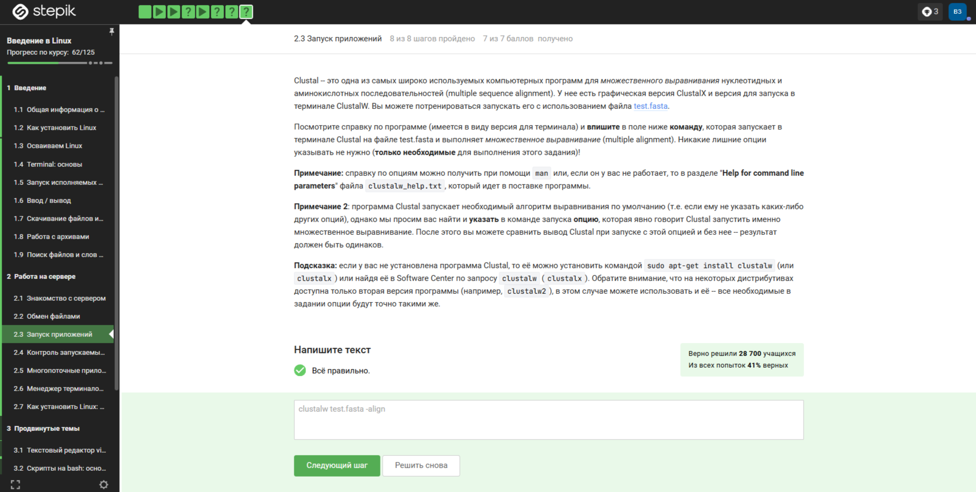

Figure 37: Задание 4

# 14 2.4.Контроль запускаемых программ

Будет показана информация только о program2 и program3

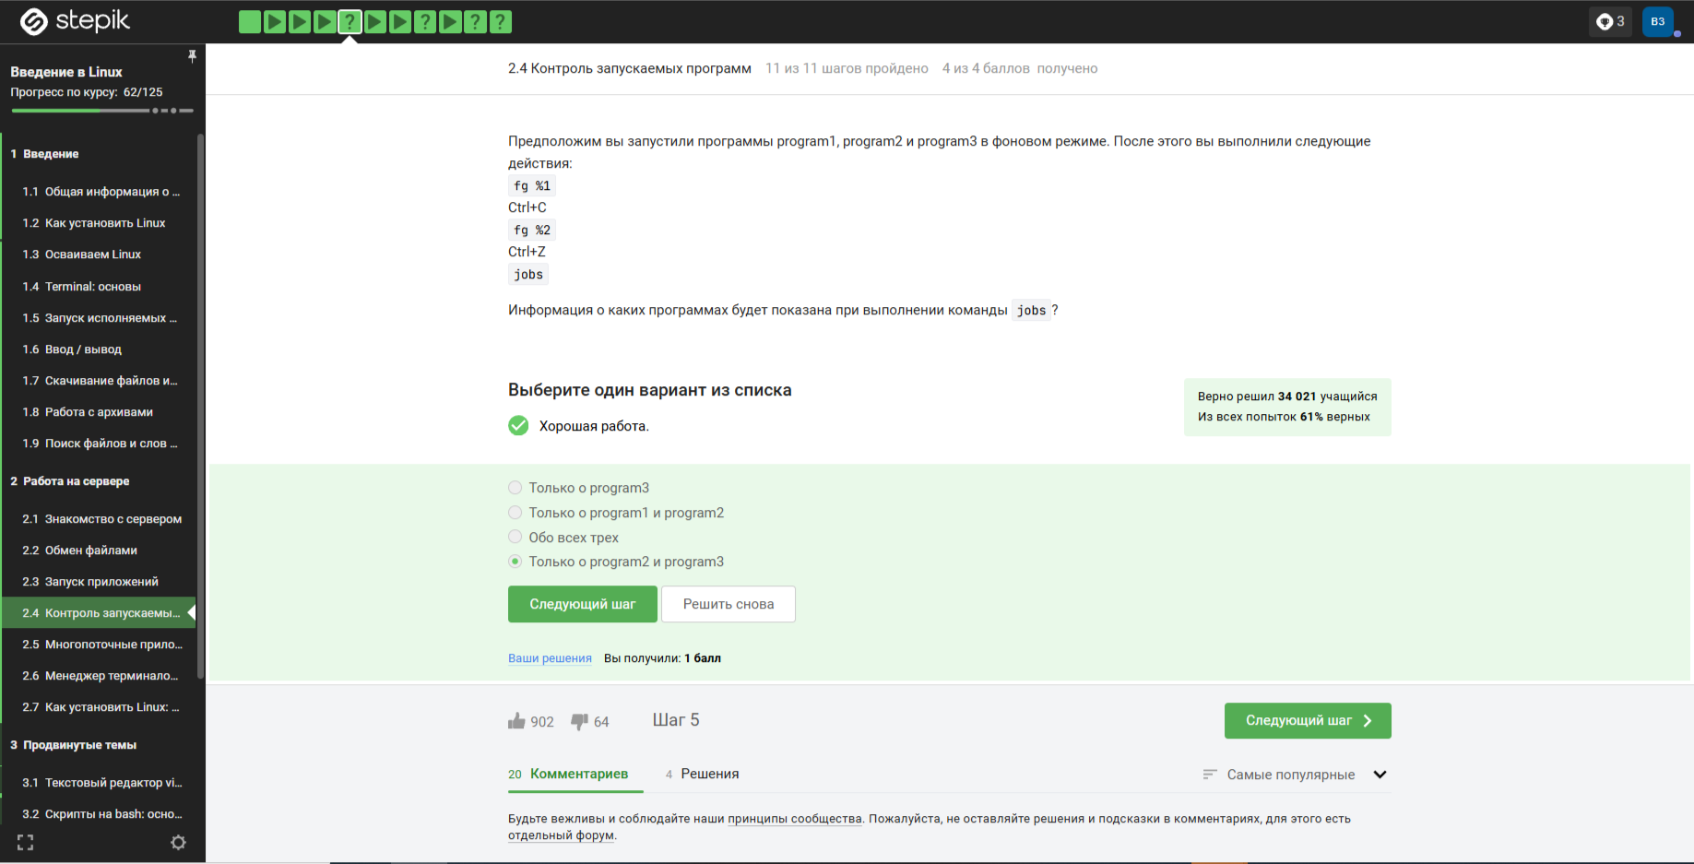

Figure 38: Задание 1

Инентификаторы одинаковые только у ps и top.

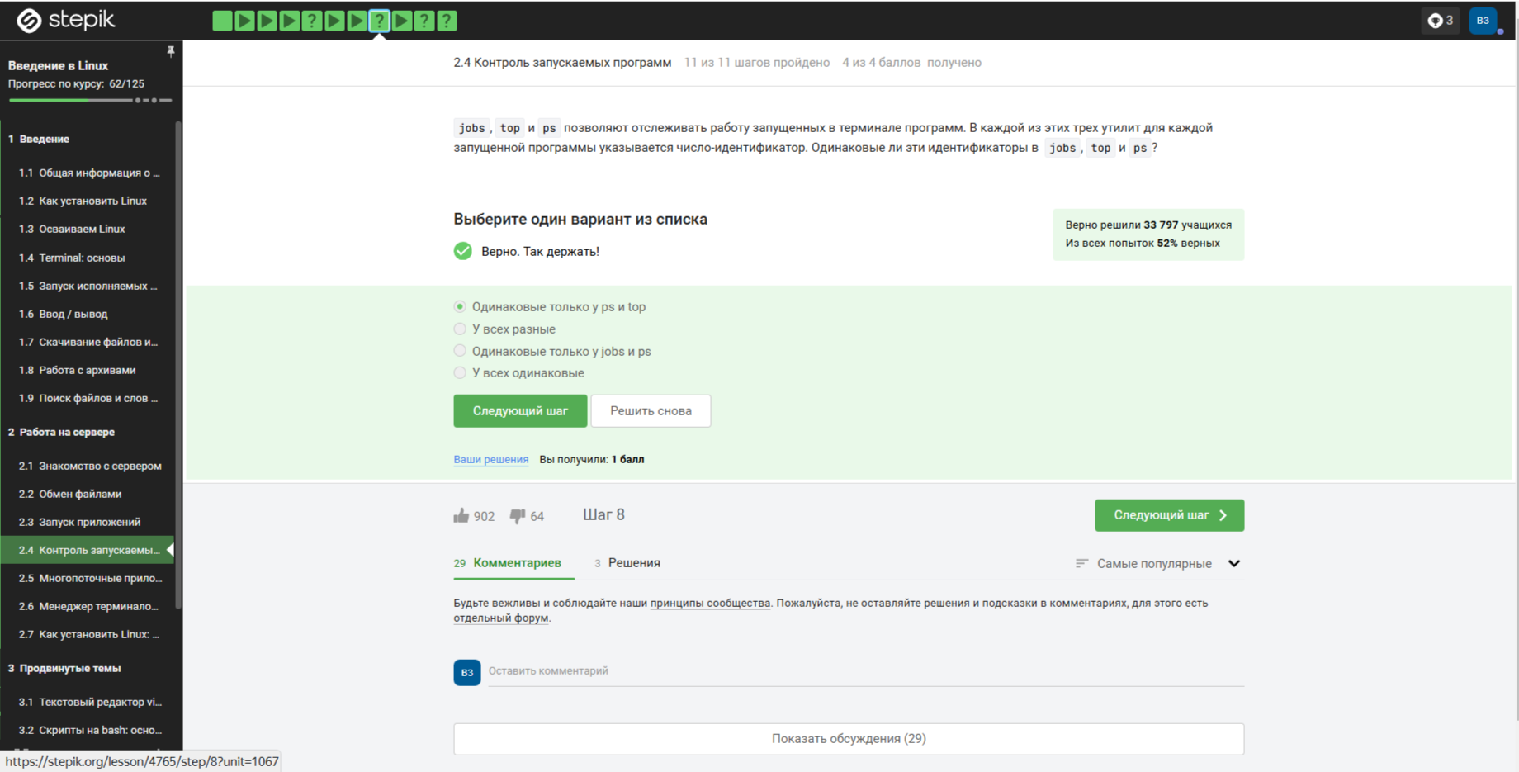

Figure 39: Задание 2

С помощью команды *kill -9* можно мгновенно завершить остановленный процесс.

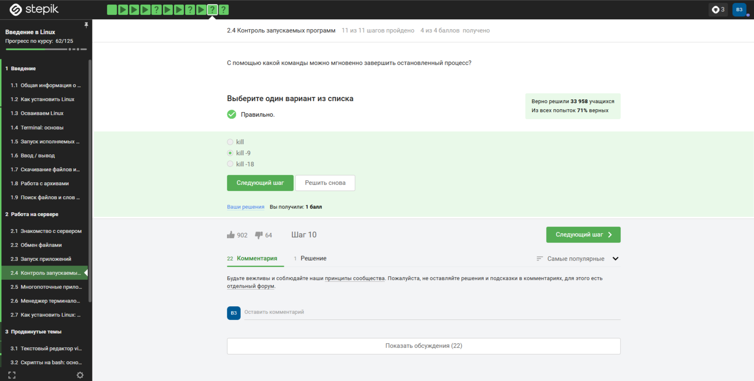

Figure 40: Задание 3

Если сделать следующие действия, то процесс приступит к завершению, как только будет продолжен.

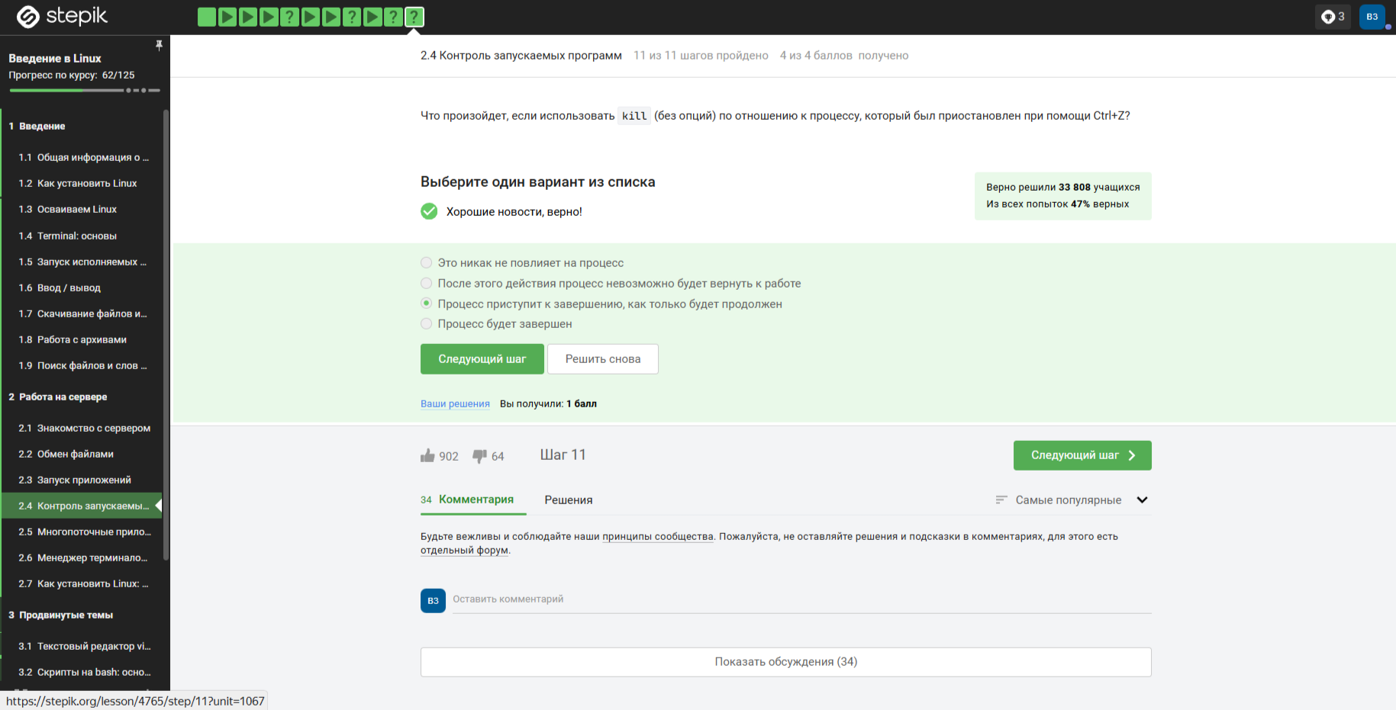

Figure 41: Задание 4

# 15 2.5.Многопоточные приложения

Остановленное многопоточное приложение использует 0% CPU.

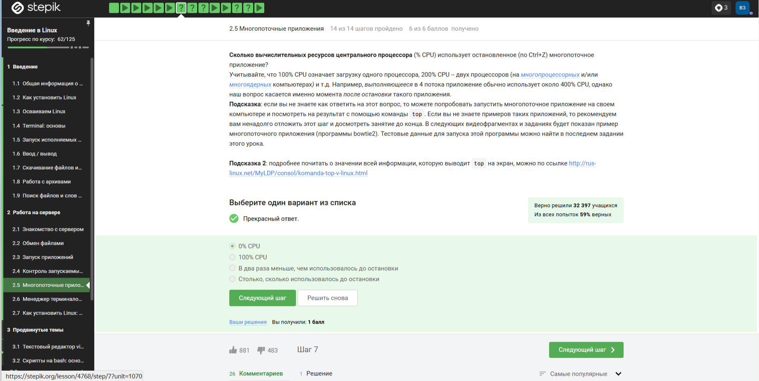

Figure 42: Задание 1

Остановленное многопоточное приложение занимает столько памяти, сколько оно потребляло в момент остановки.

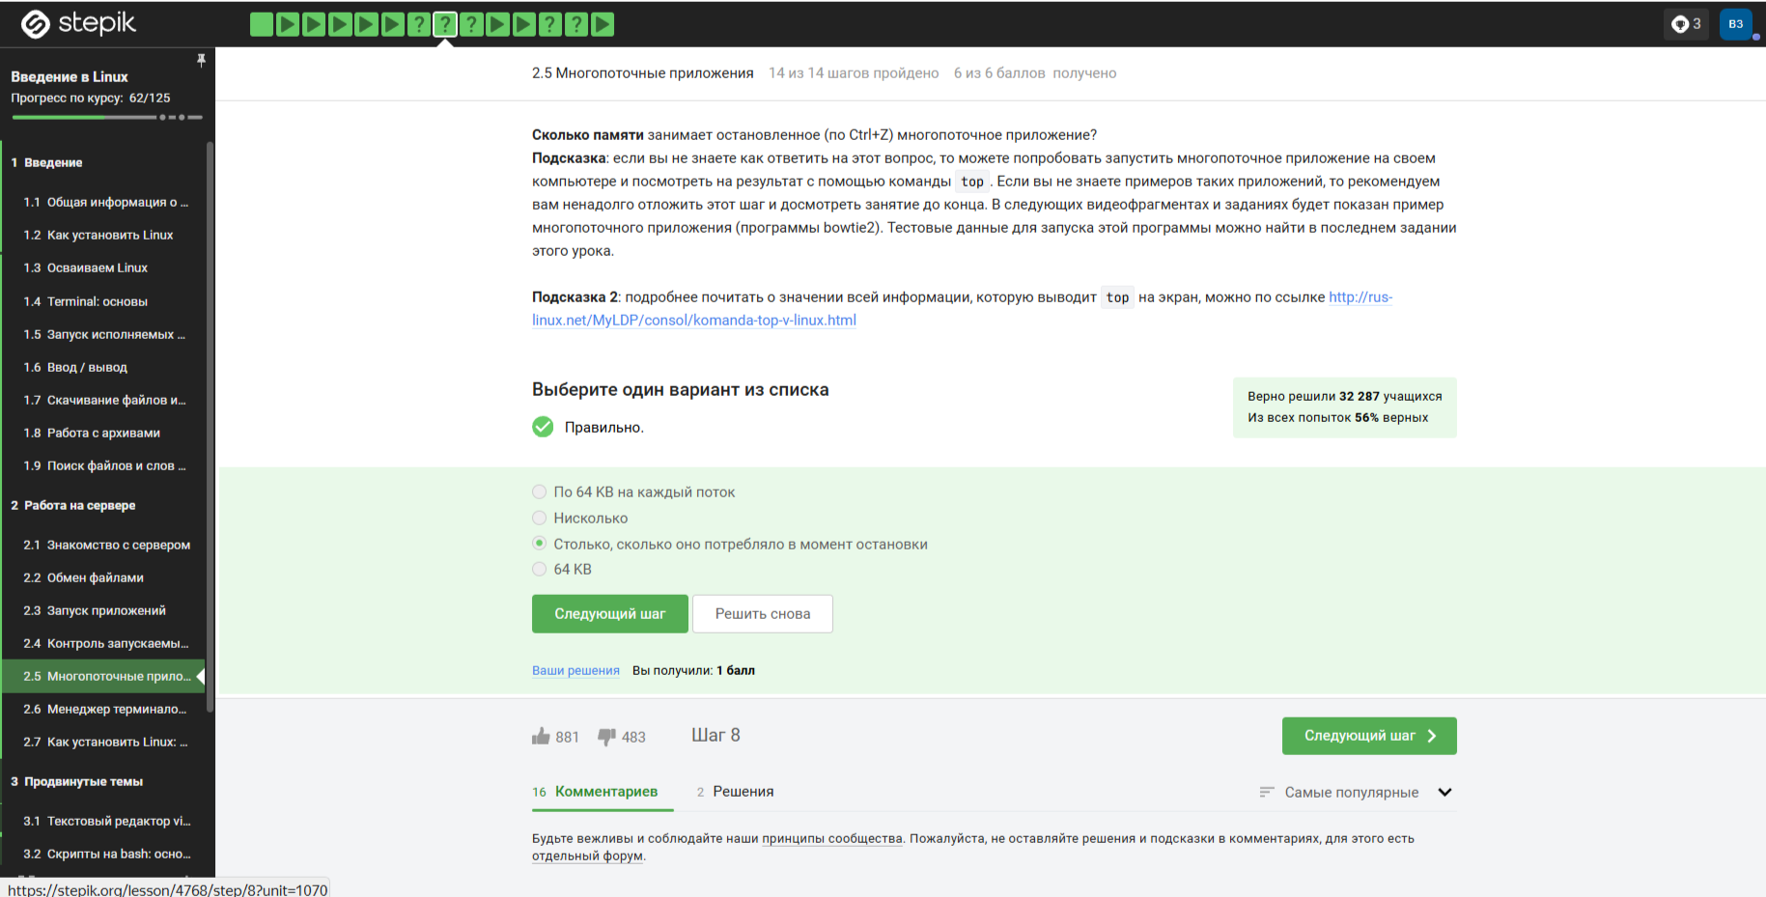

Figure 43: Задание 2

Принулительно завершить один из потоков запущенного многопоточного приложения никак нельзя.

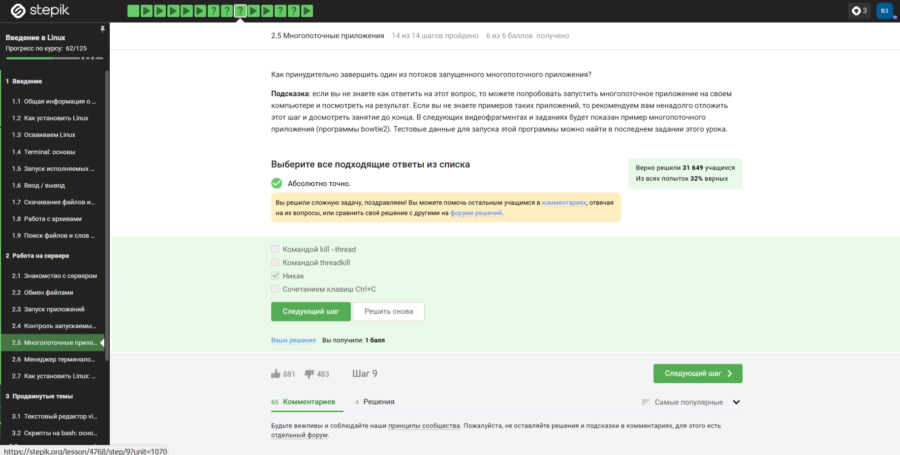

Figure 44: Задание 3

Из этих шагов можно выполнить в несколько потоков только bowtie2.

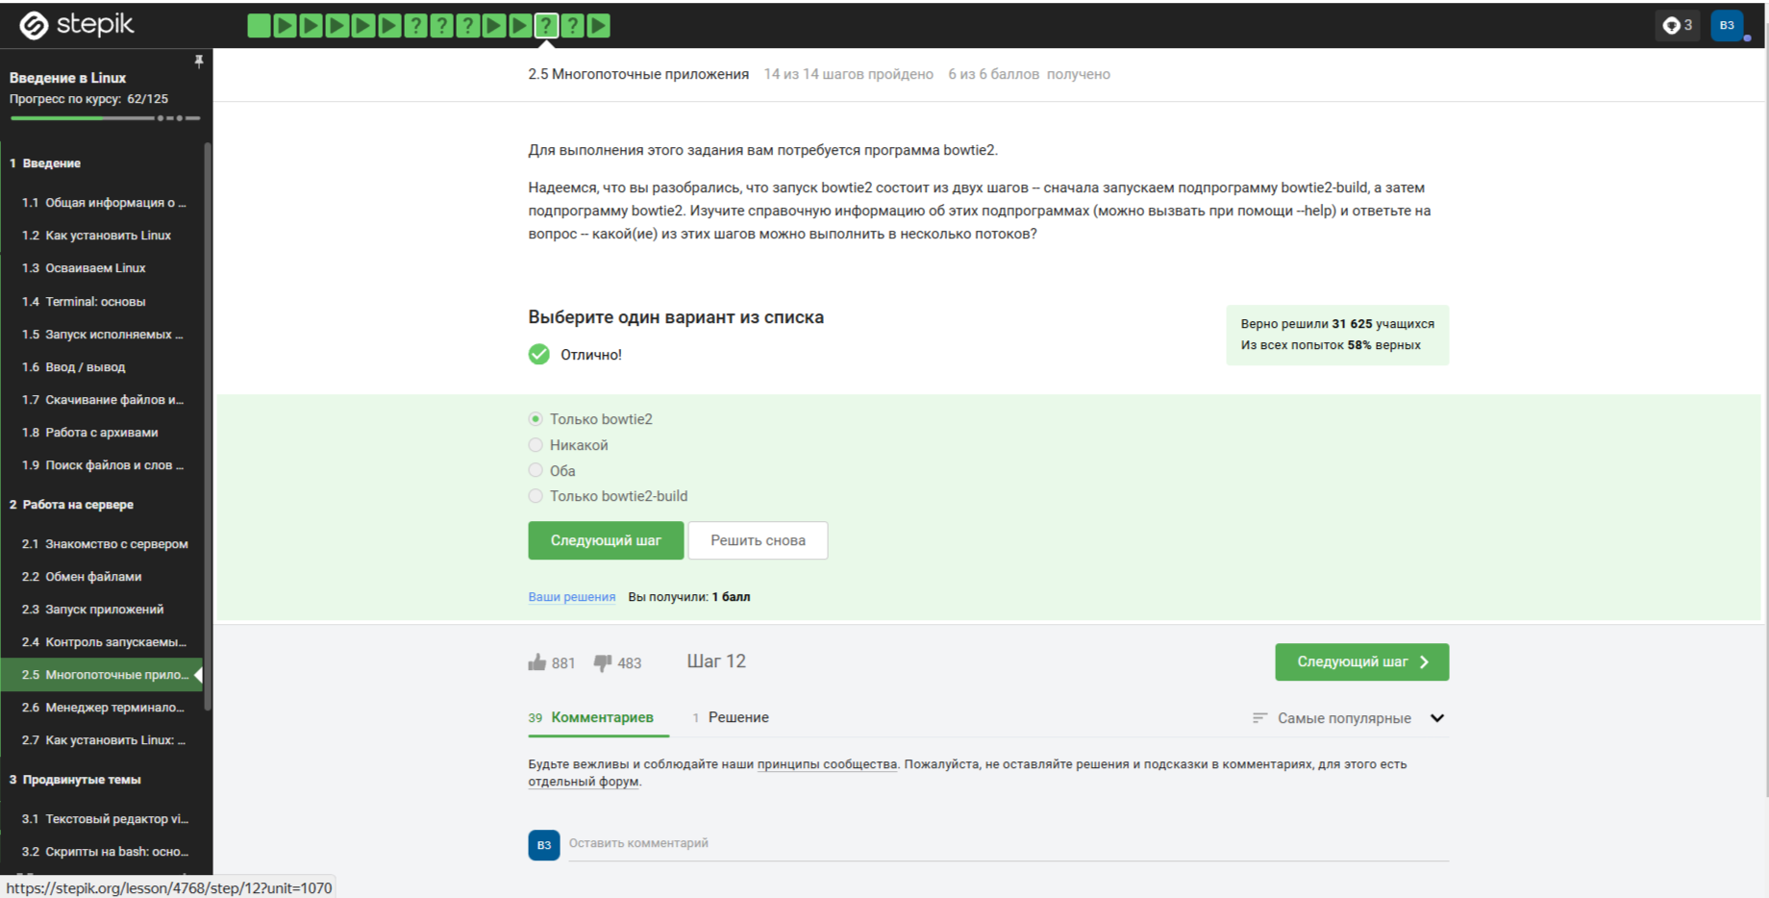

Figure 45: Задание 4

Загрузила текст, который вывел запуск программы bowtie2 на этих данных.

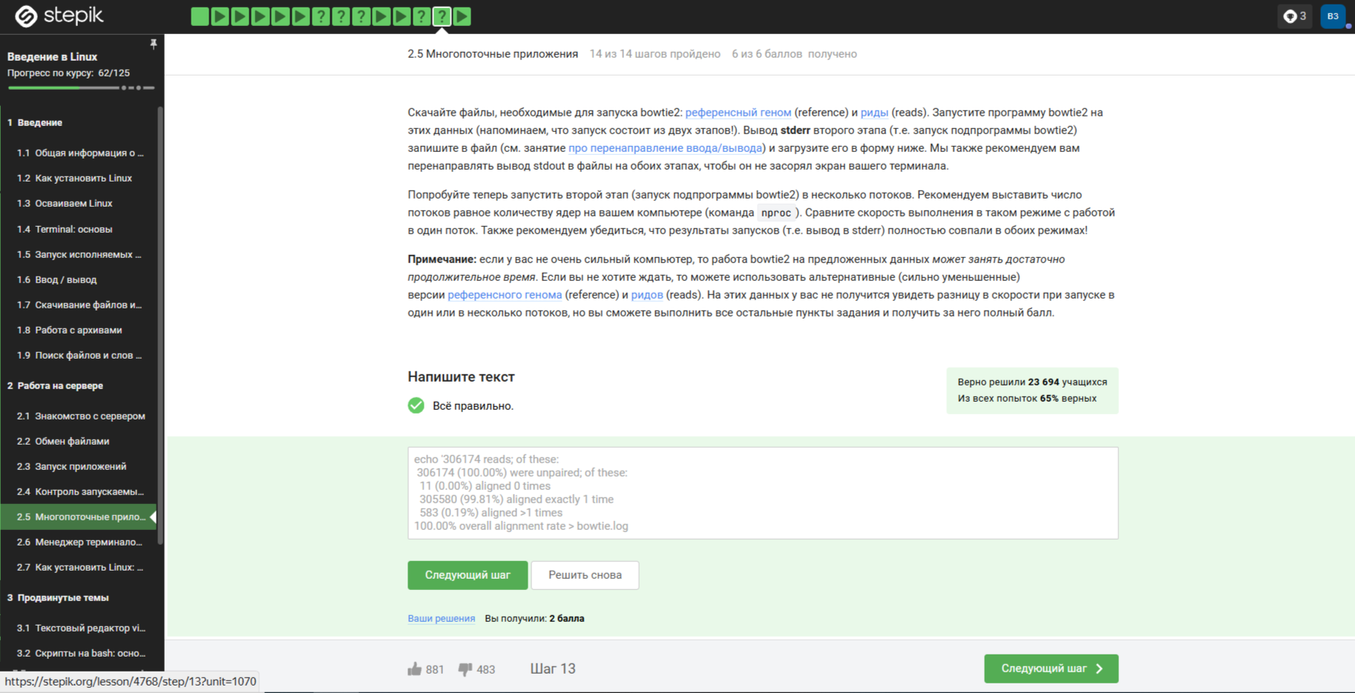

Figure 46: Задание 5

# 16 2.6.Менеджер терминалов

Если эти действия произойдут, то терминал сообщит, что нет процесса для запуска в fg.

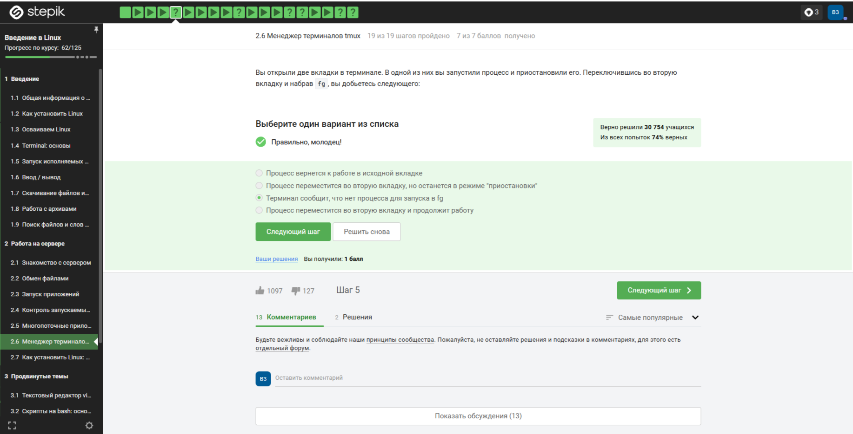

Figure 47: Задание 1

Если мы введем эту команду, то tmux завершит работу.

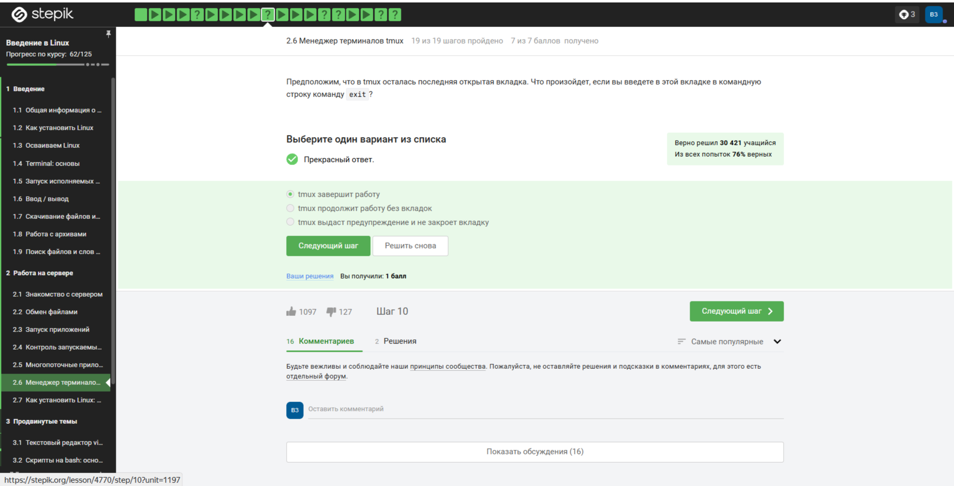

Figure 48: Задание 2

Если закрыть терминал, то соединение с сервером прервется, но работа *tmux* продолжится.

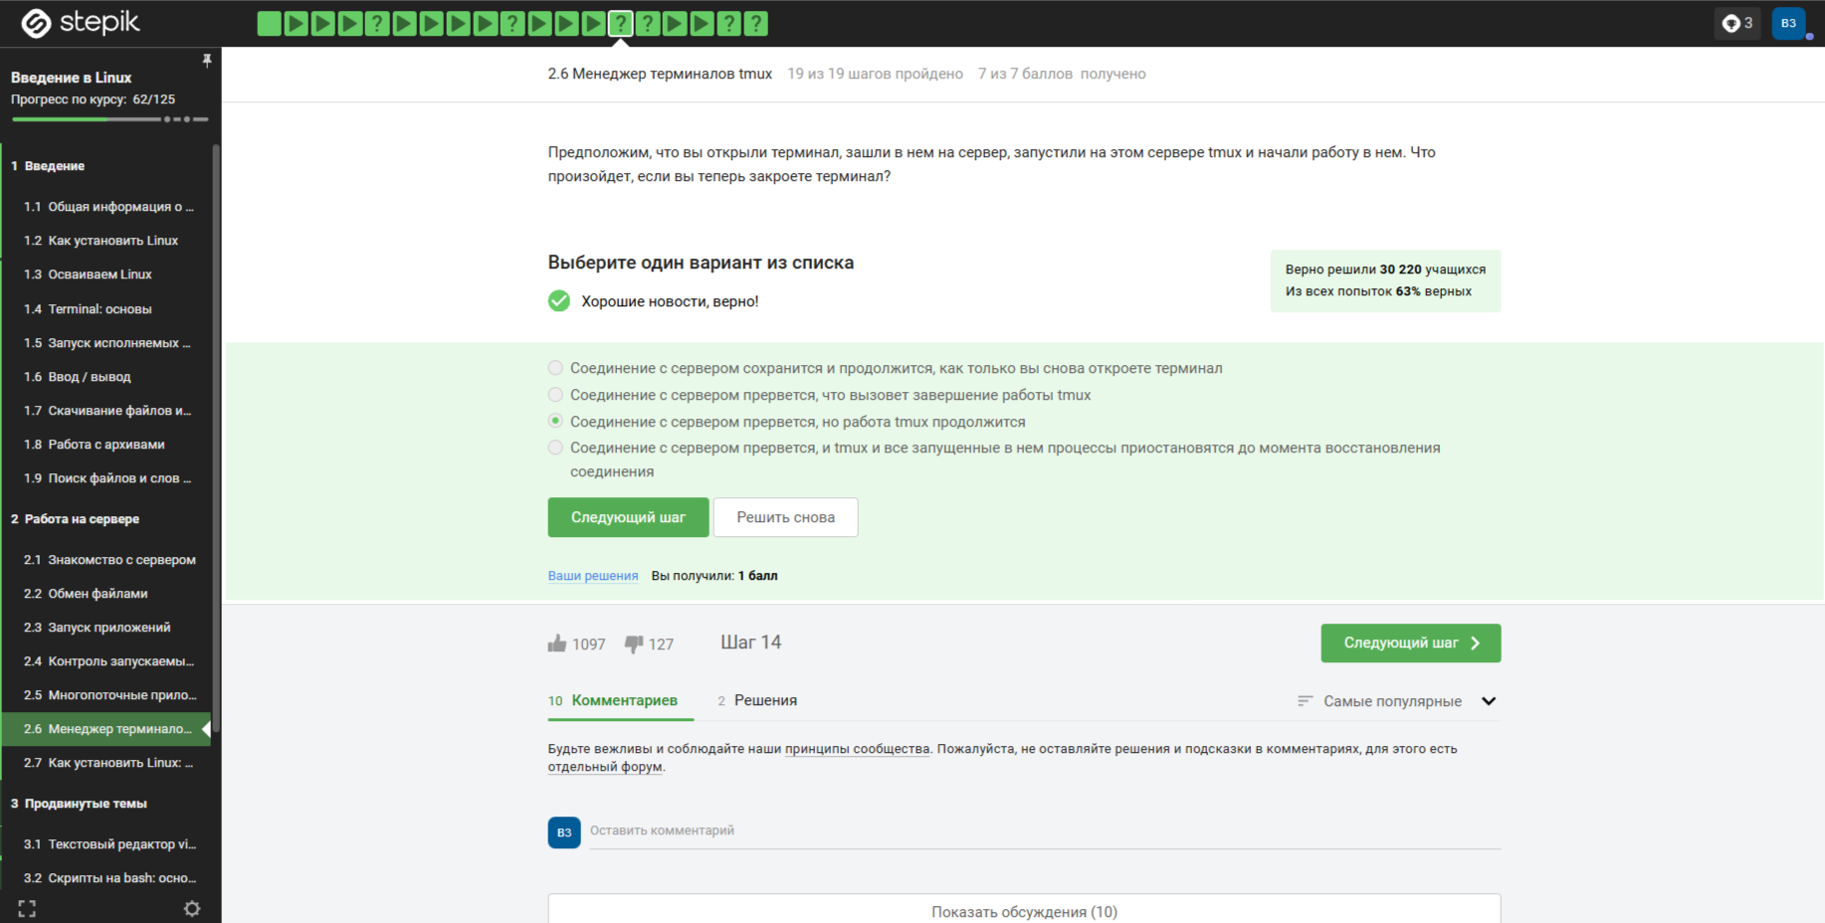

Figure 49: Задание 3

Если запустить процесс в фоновом режиме в одной из вкладок tmux, а затем закрыть веладку, то вкладка закроется, а вместе с ней пропадет и запущенный в ней процесс.

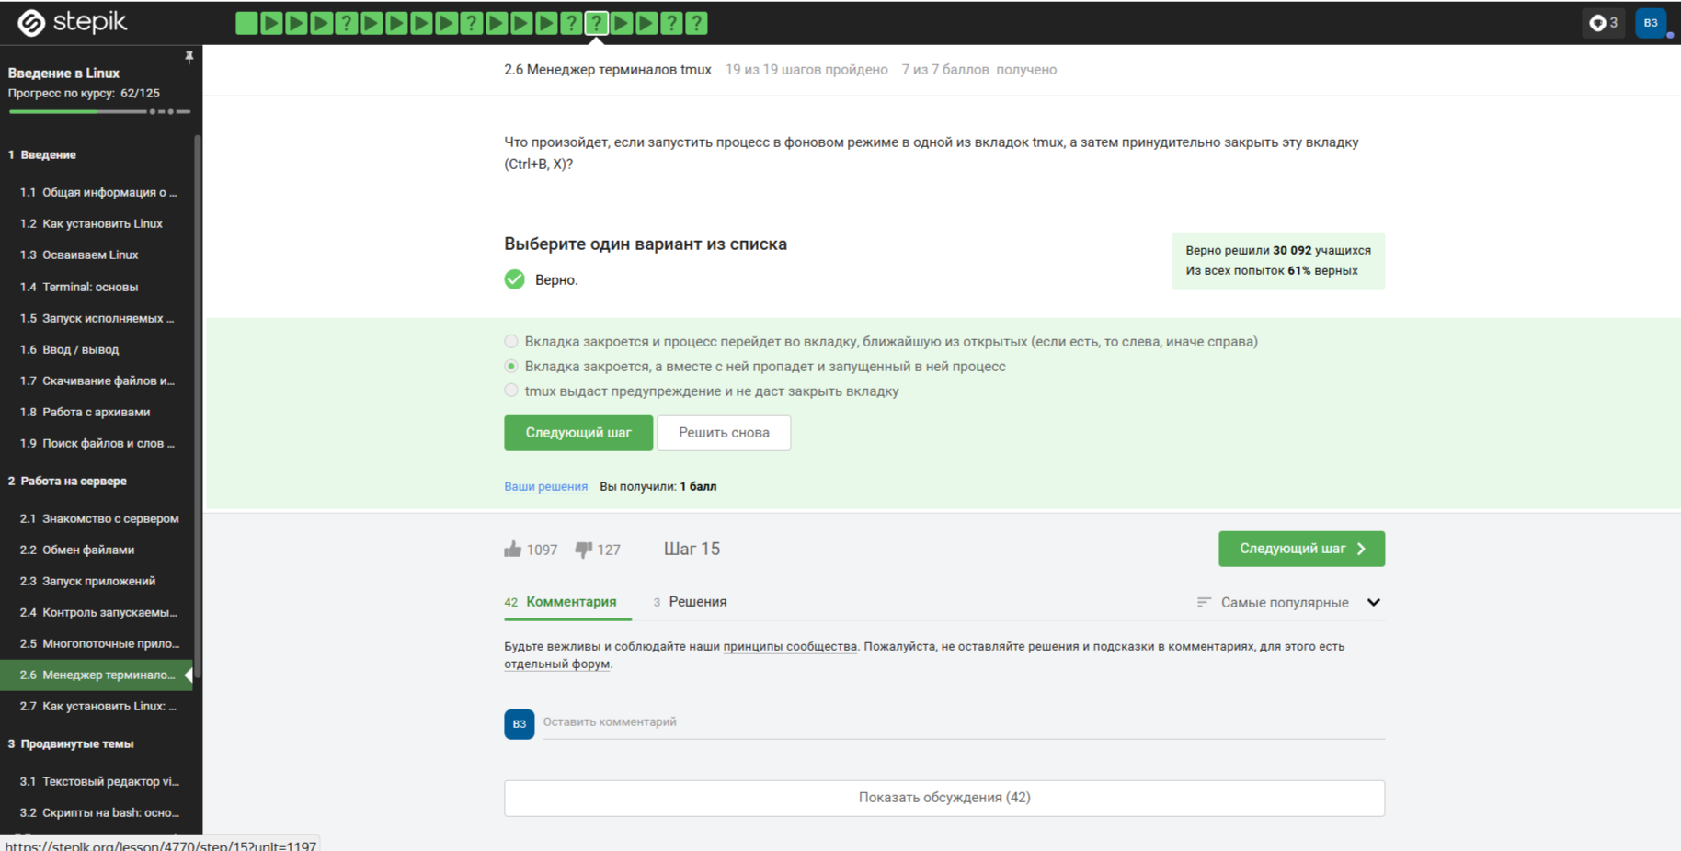

Figure 50: Задание 4

Команда, которая отвечает за переименование текущей вкладки: Ctrl+B и ,(запятая).

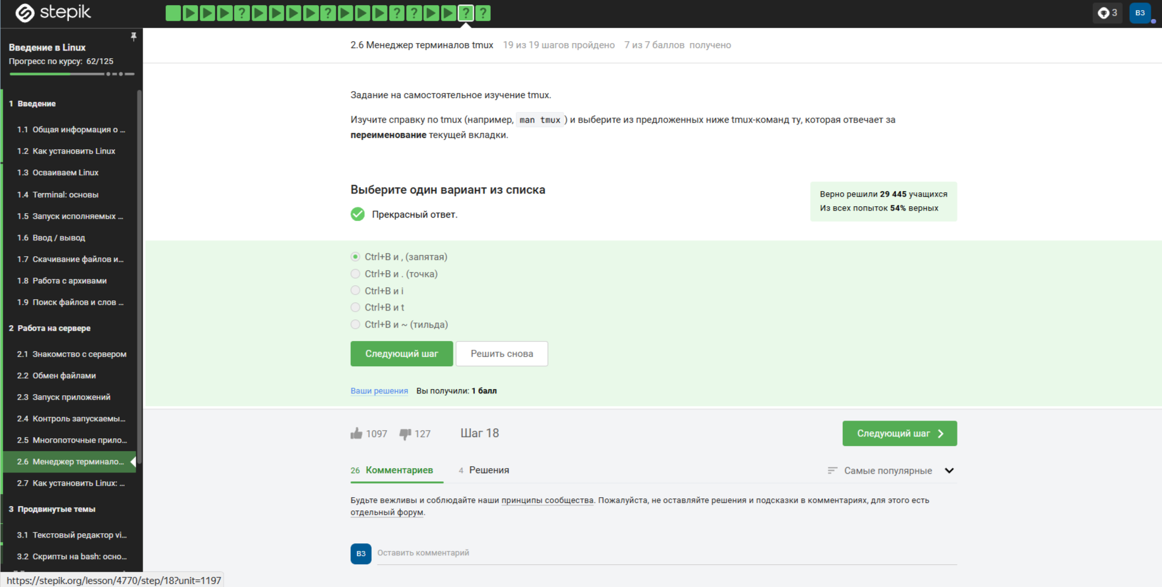

Figure 51: Задание 5

Выбрали верные утверждения из списка ниже, с помощью справки tmux.

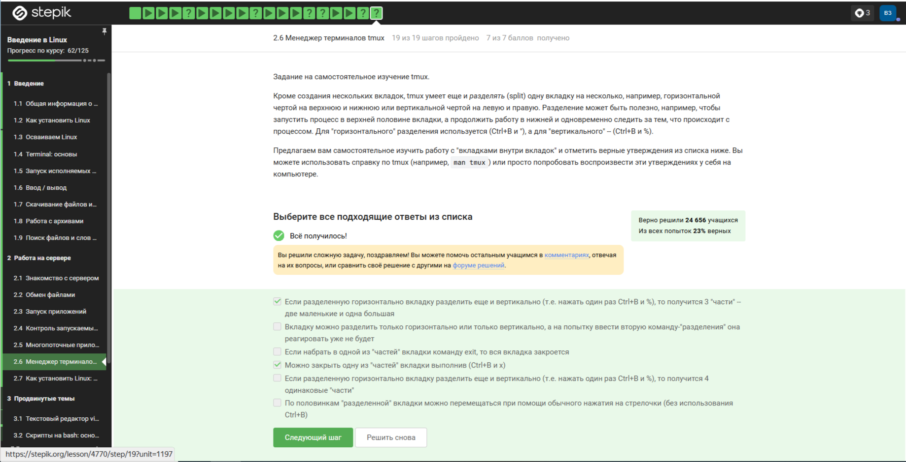

Figure 52: Задание 6

# 17 3.1 Текстовый редактор vim

Если эти действия произойдут, то терминал сообщит, что нет процесса для запуска в fg.

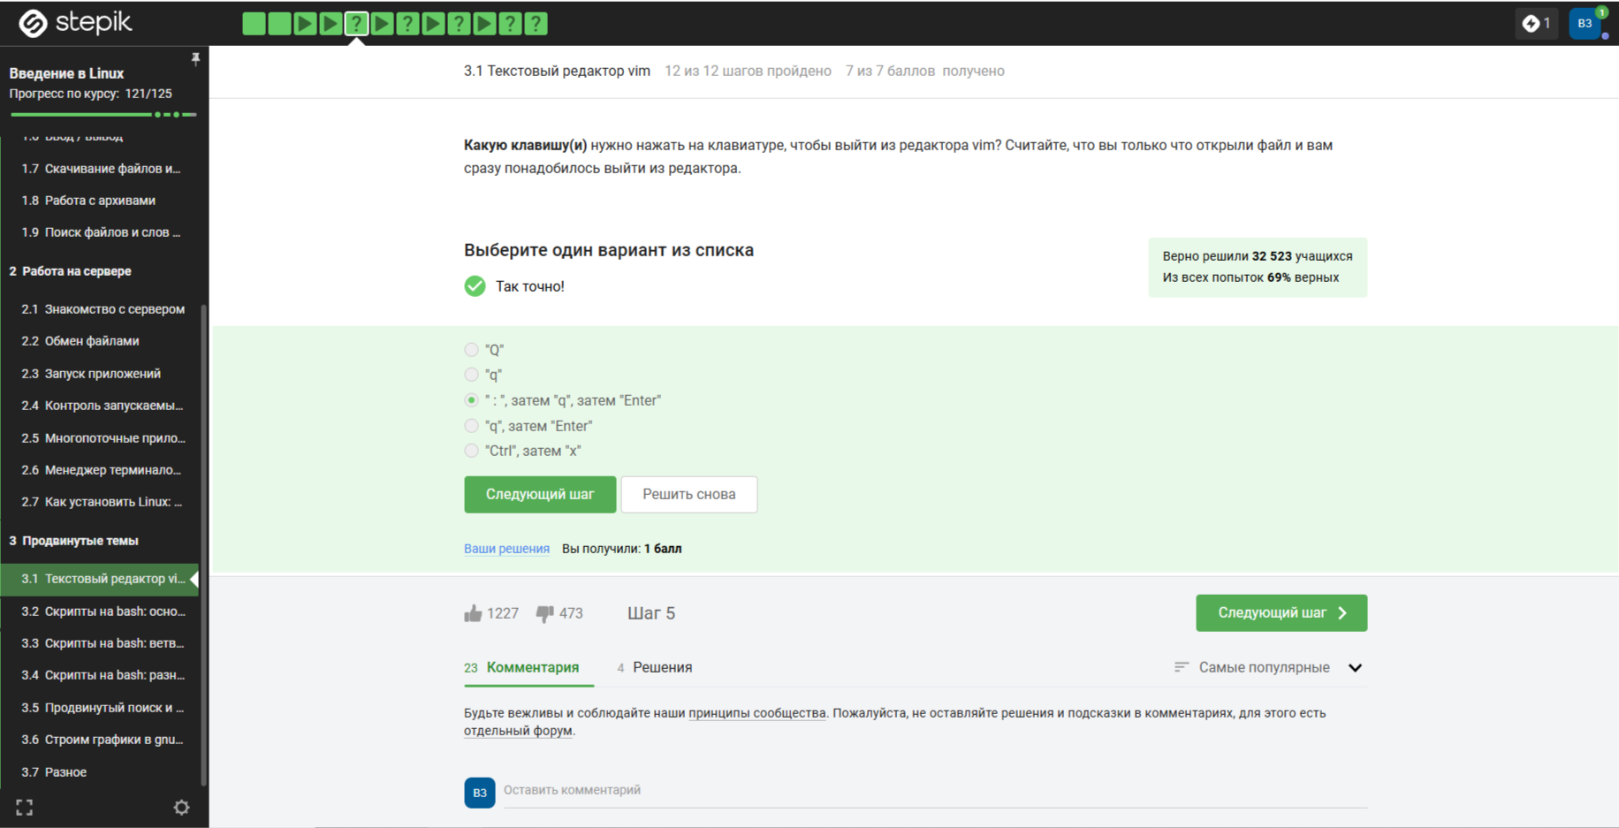

Figure 53: Задание 1

Чтобы выйти из редактора vim, нужно нажать «:», потом «q», затем Enter.



Figure 54: Задание 1

В этой строке 5 ‘больших слов’ (WORD)“** — верно, потому что в Vim”большое слово” (WORD) определяется как последовательность символов, разделённых пробелами. В строке Strange, TEXT is_here, 2:2 YES! “большие слова” (WORD) следующие: 1. Strange, 2. TEXT 3. is_here, 4. 2:2 5. YES!

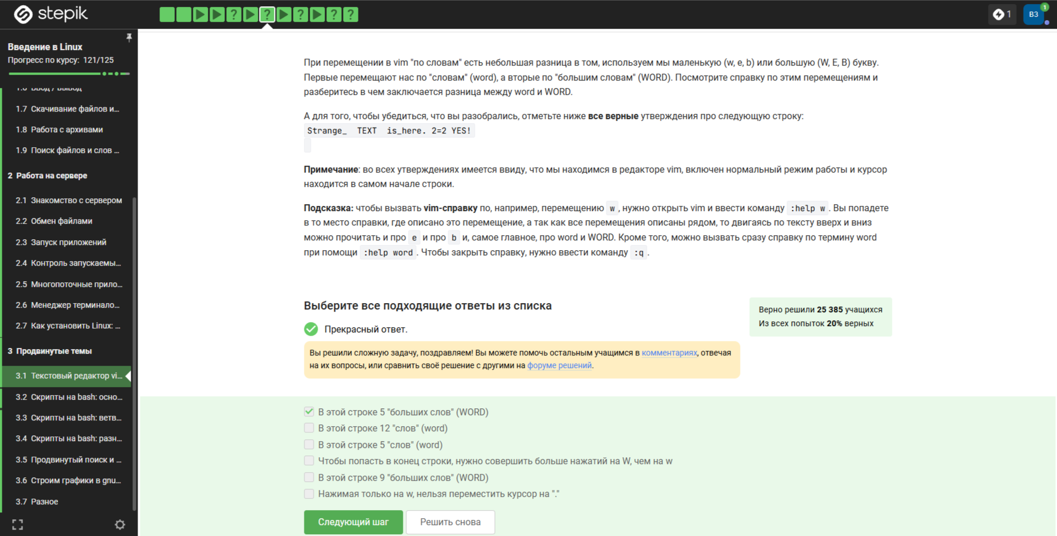

Figure 55: Задание 2

1. ﻿﻿﻿dw - удалить слово (one), включая пробел после него. Результат: two three four five
2. ﻿﻿﻿W - переместиться на начало следующего “большого слова” (после пробела). Курсор теперь на t в two.
3. ﻿﻿﻿уу - скопировать текущую строку (two three four five) B буфер.
4. ﻿﻿﻿Р - вставить скопированное перед курсором. Результат: two three four five two three four five
5. ﻿﻿﻿р - вставить скопированное после курсора (дублирует строку, но это промежуточный шаг)

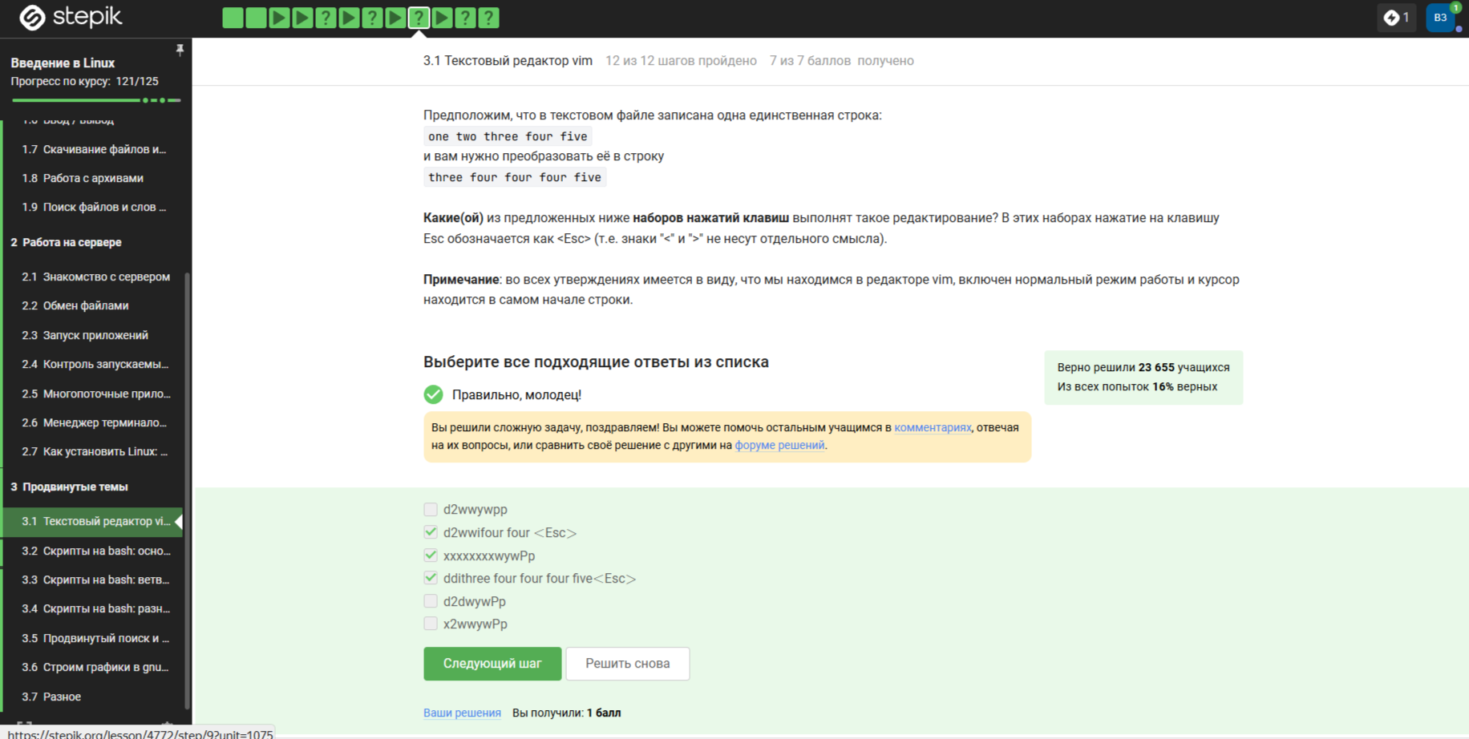

Figure 56: Задание 3

Эта команда заменяет все Windows на Linux, если встречается дважды, то заменяет только первое.

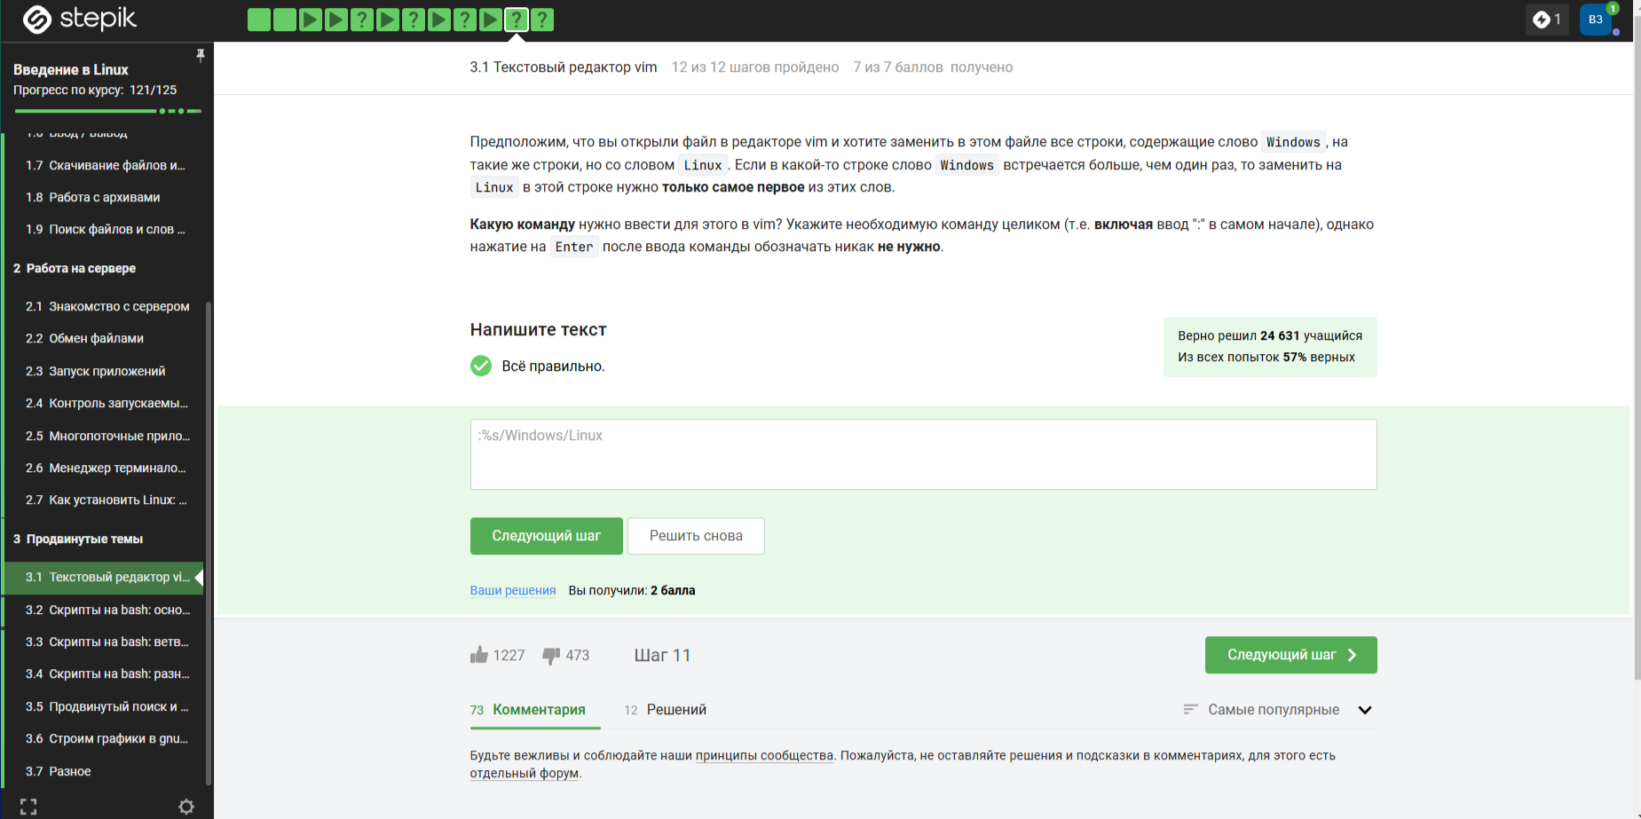

Figure 57: Задание 4

* B Visual-режиме Vim можно выделять текст с помощью стандартных команд перемещения (как в Normal-режиме).
* V (заглавная) активирует строчное выделение, v (строчная) - символьное, Ctrl+V - блочное.
* Vim отображает текущий режим в строке состояния (например, – VISUAL –).

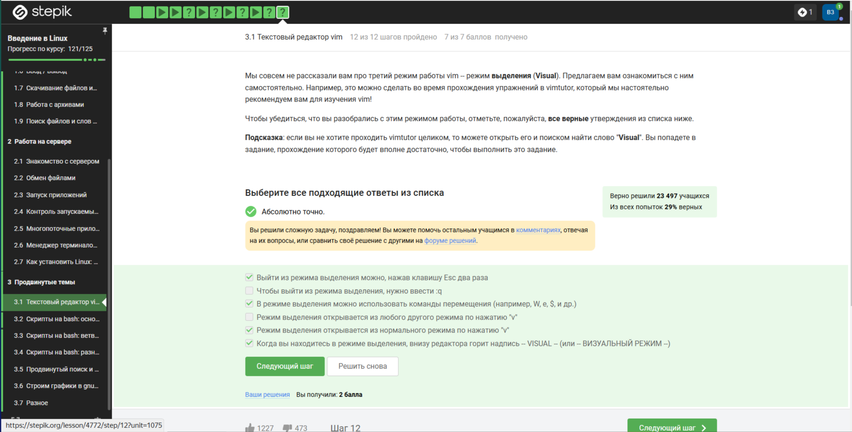

Figure 58: Задание 5

# 18 3.2.Скрипты на баш

Каждая новая оболочка (а1, затем basit) имеет свою изолированную историю. Стрелки вверх/вниз показывают команды только текущей сессии (С1, С2, С3).

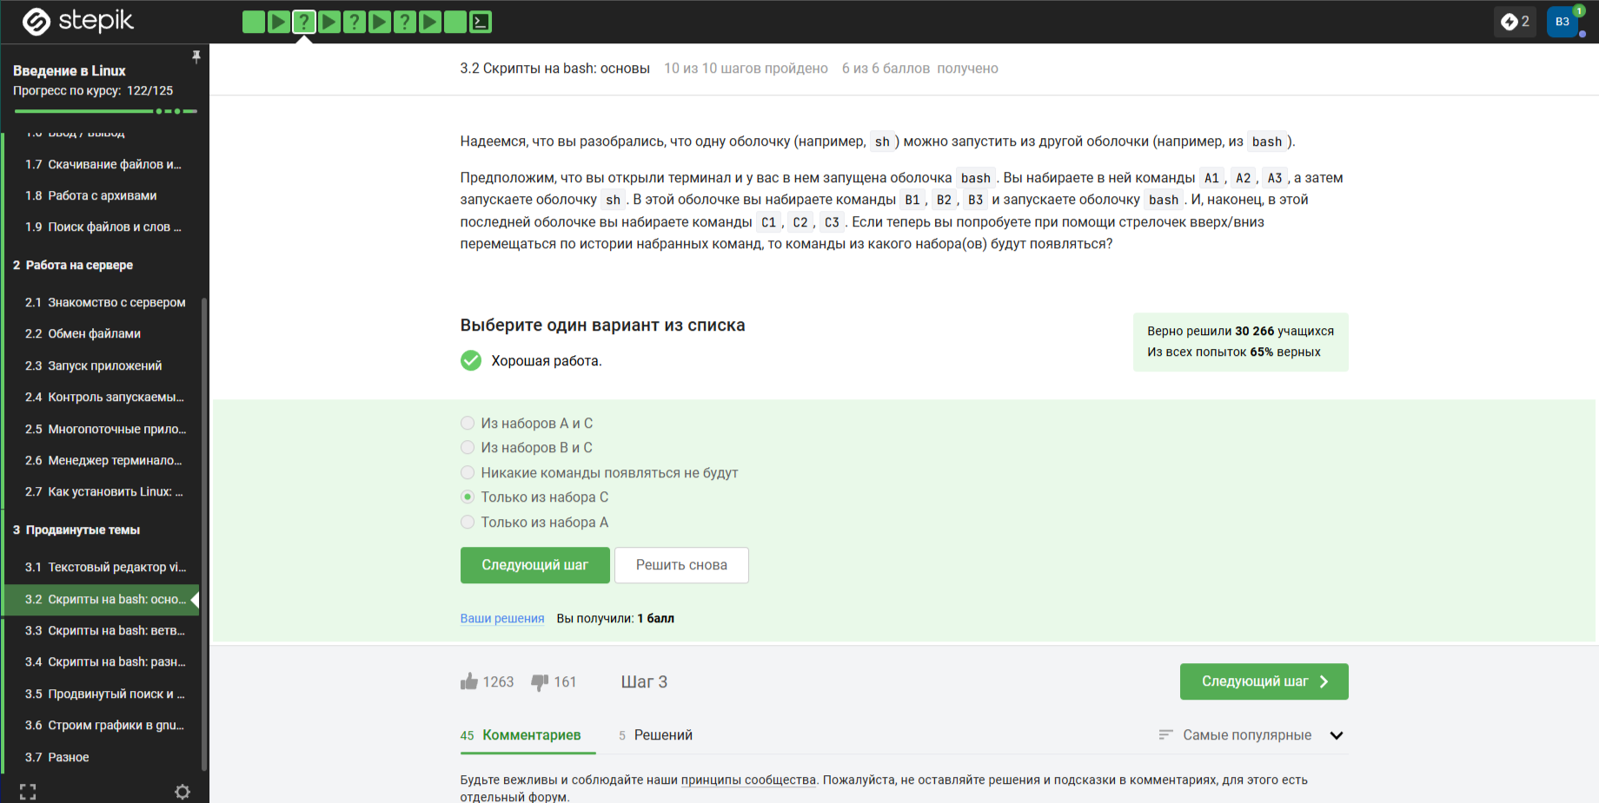

Figure 59: Задание 1

Файл filel.txt будет создан в / home/b1/, так как touch выполняется до смены директории на Desktop.

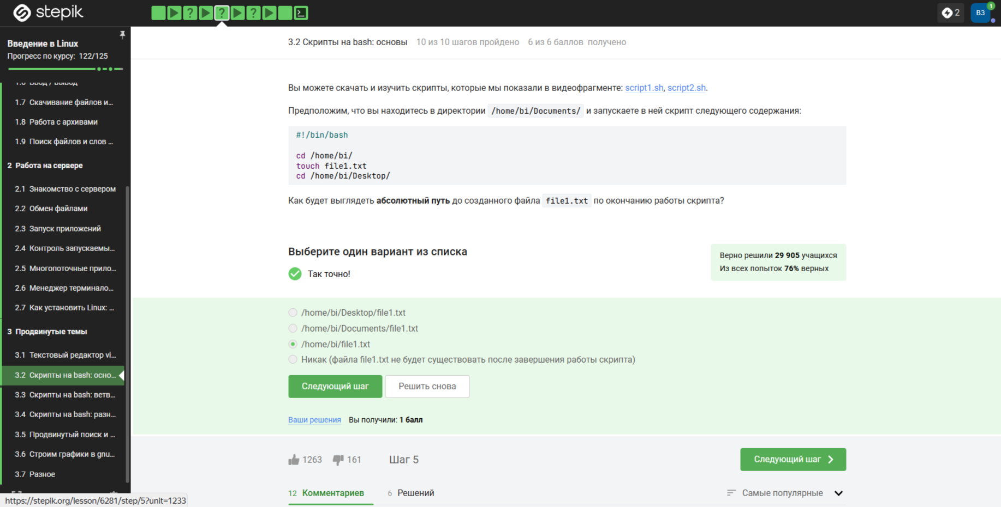

Figure 60: Задание 2

variable_123 variable верны, так как имена переменных в Bash могут содержать буквы, цифры и подчёркивания, но не могут начинаться с цифры.

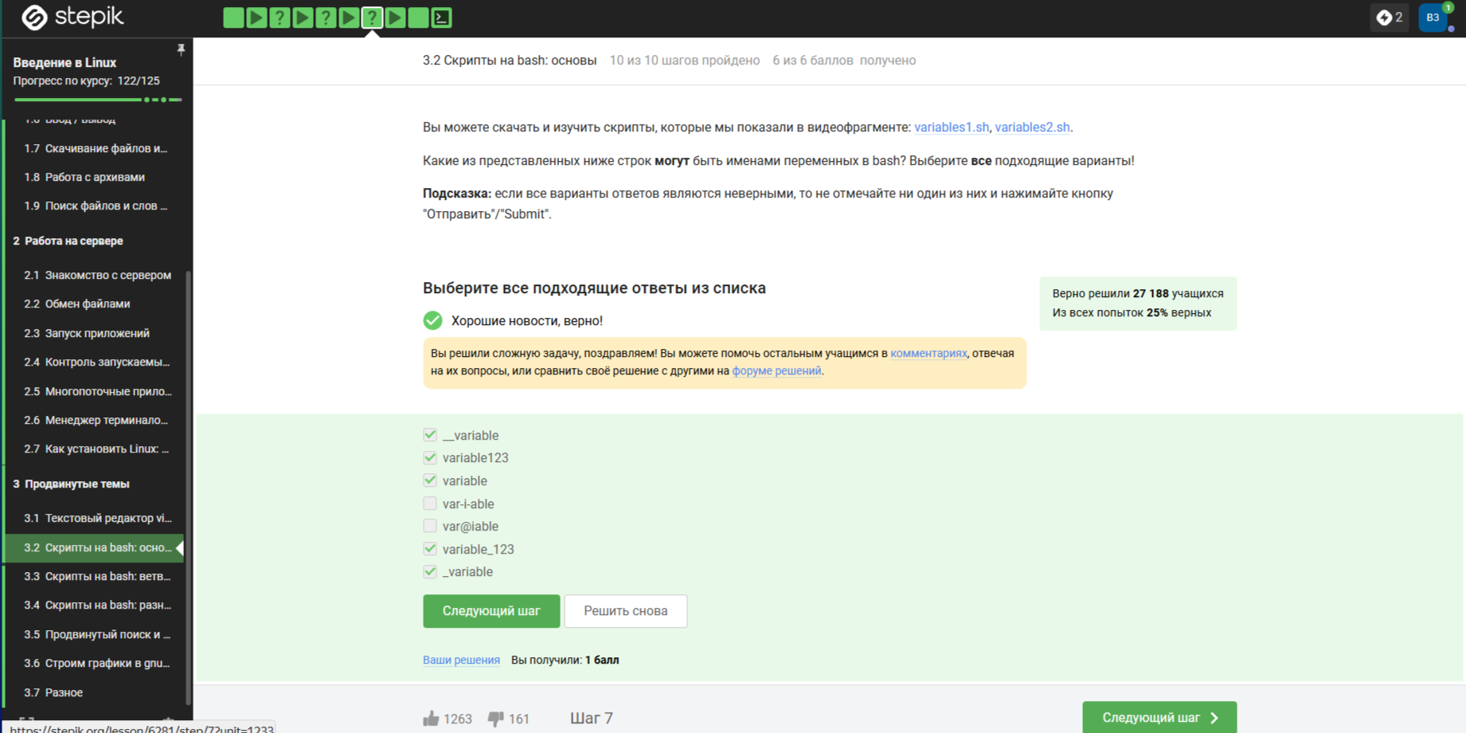 Ответ верный, потому что он корректно использует переданные аргументы и выводит их в требуемом формате.

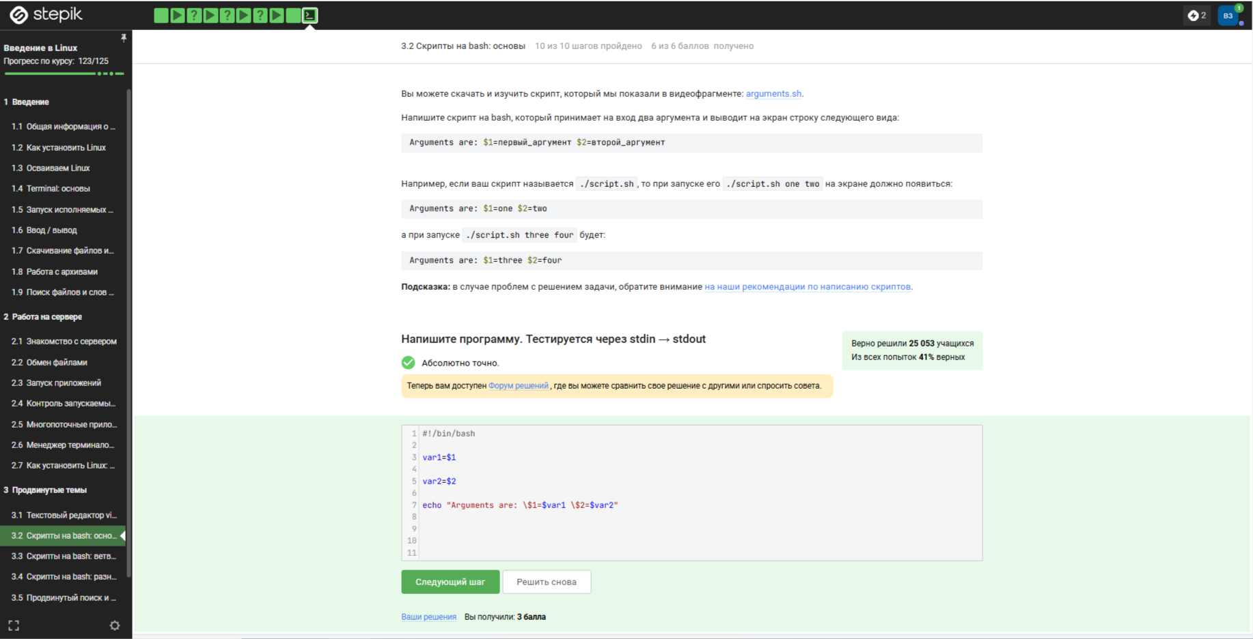

Figure 61: Задание 4

# 19 3.3.Скрипты на баш ветвления циклы

Верные варианты ($# -ge 0, -n $0, 5 -ge 5) выбраны потому, что они всегда возвращают истину (True) при любых условиях:

Первое — проверяет, что количество аргументов ($#) больше или равно нулю, что всегда верно (даже при отсутствии аргументов).

-n $0 — проверяет, что имя скрипта ($0) непустое, что всегда истинно (скрипт всегда имеет имя).

5 -ge 5 — математически корректное условие (5 всегда больше или равно 5).

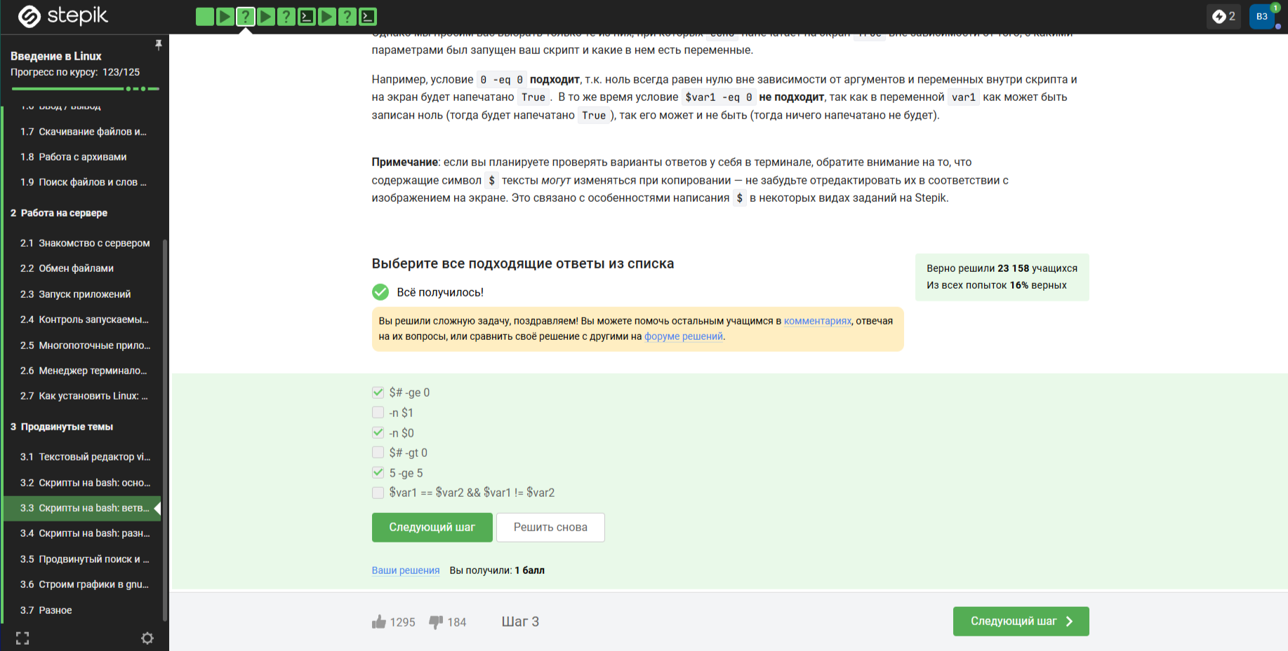

Figure 62: Задание 1

*“Сначала two, потом four”*, так как -е 3 выводит two, a -eq 5 попадает в else.

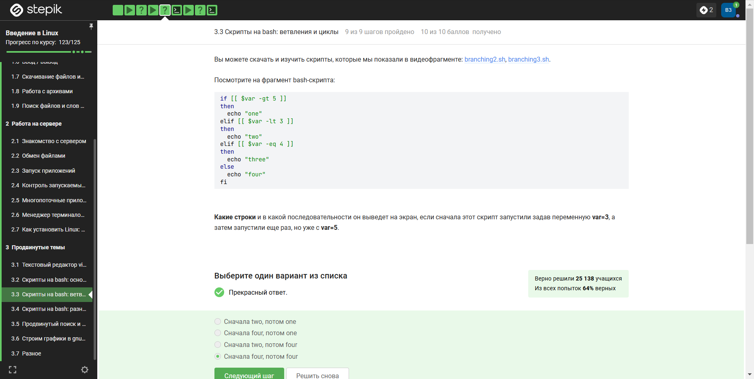

Figure 63: Задание 2

*“3 paa ‘start’ n 0 pa ‘finish’”* так как continue пропускает echo ‘finish’ при всех итерациях.

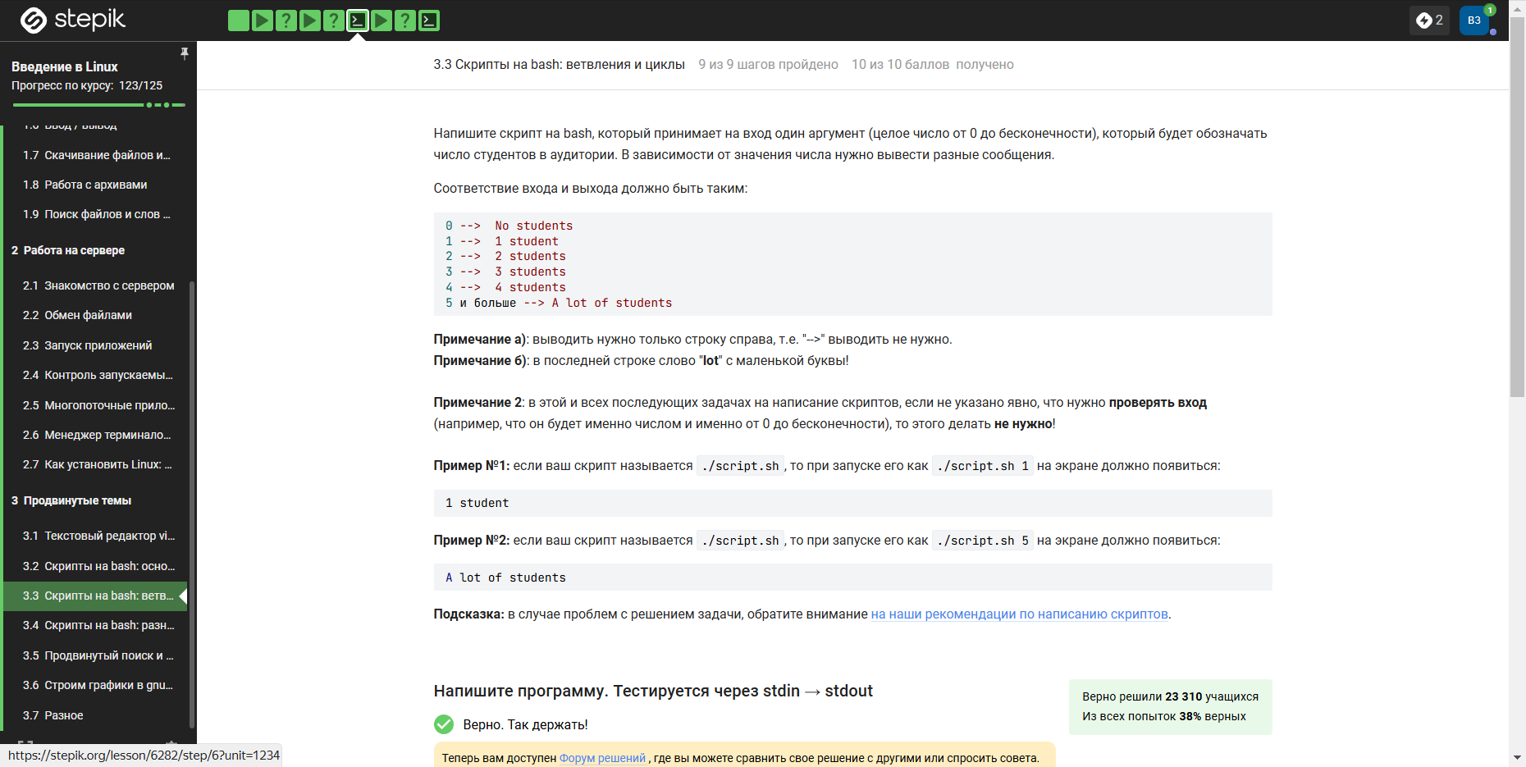 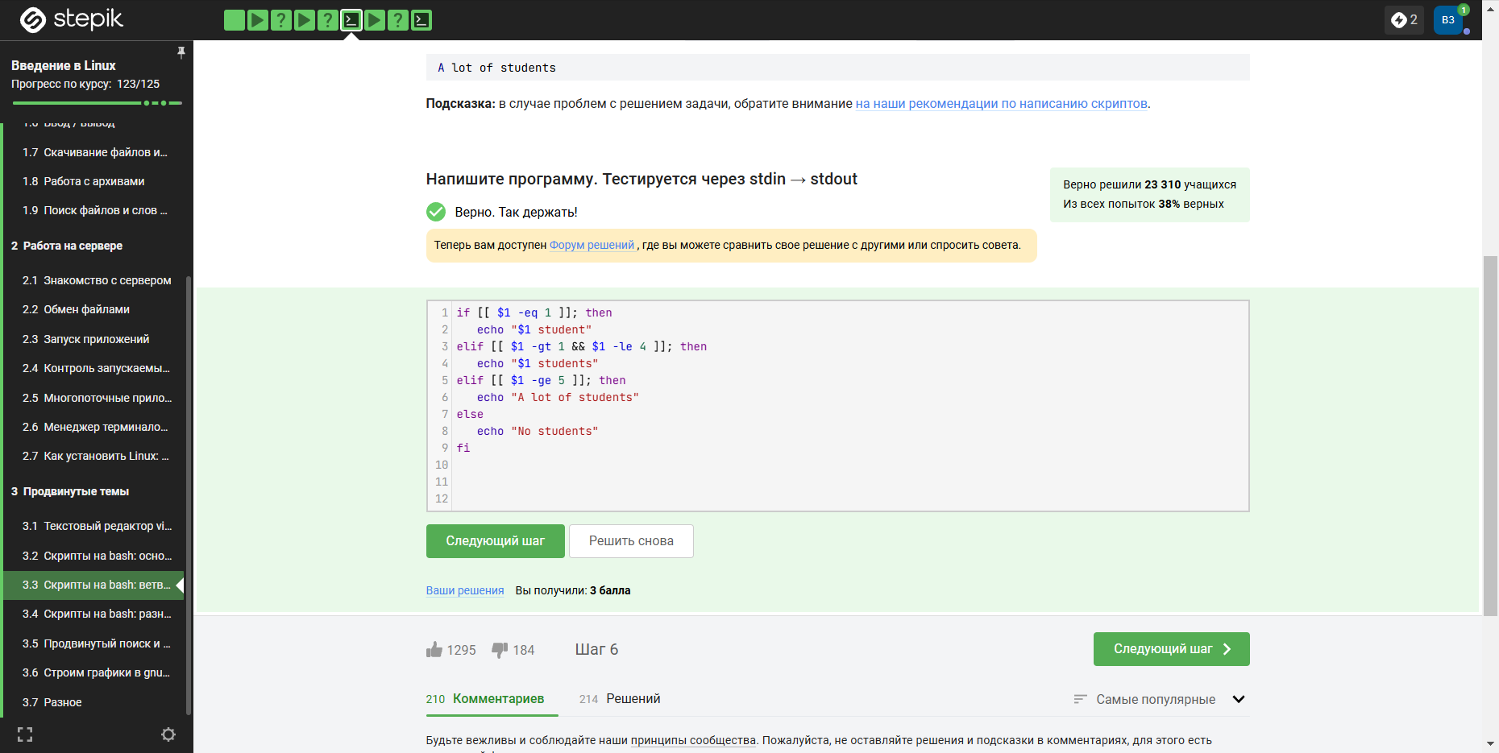

Скрипт работает корректно, так как использует read, условия if-elif-else и обрабатывает пустой ВВОД.

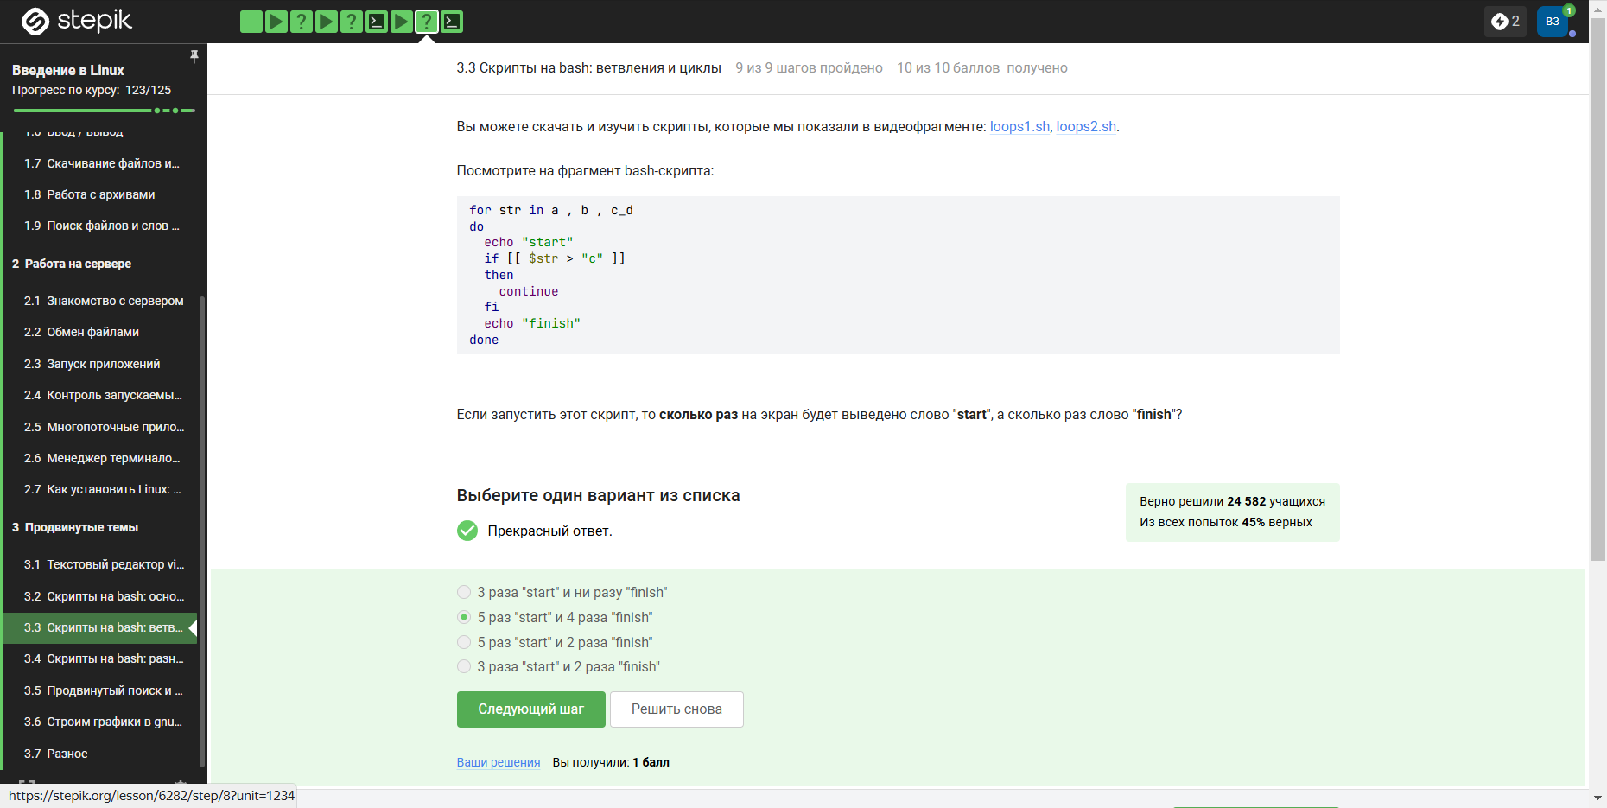

Figure 64: Задание 3

Ответ верный, потому что скрипт корректно реализует бесконечный цикл с обработкой ввода, проверкой условий для выхода и определением возрастной группы согласно заданным правилам

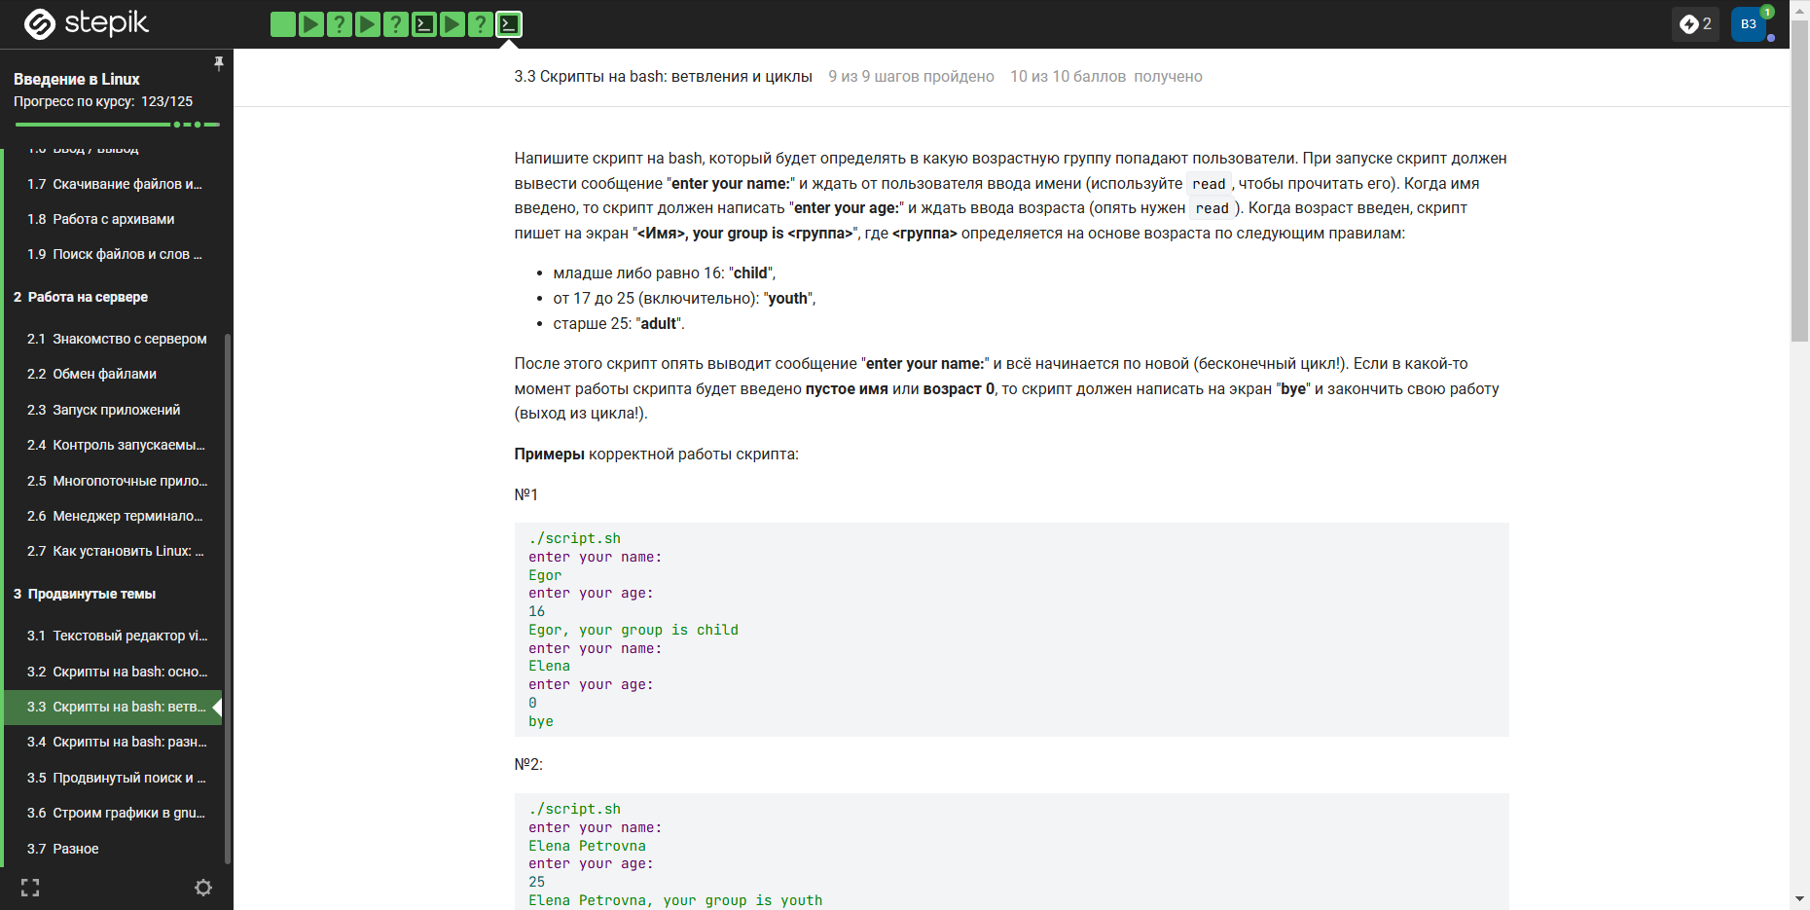 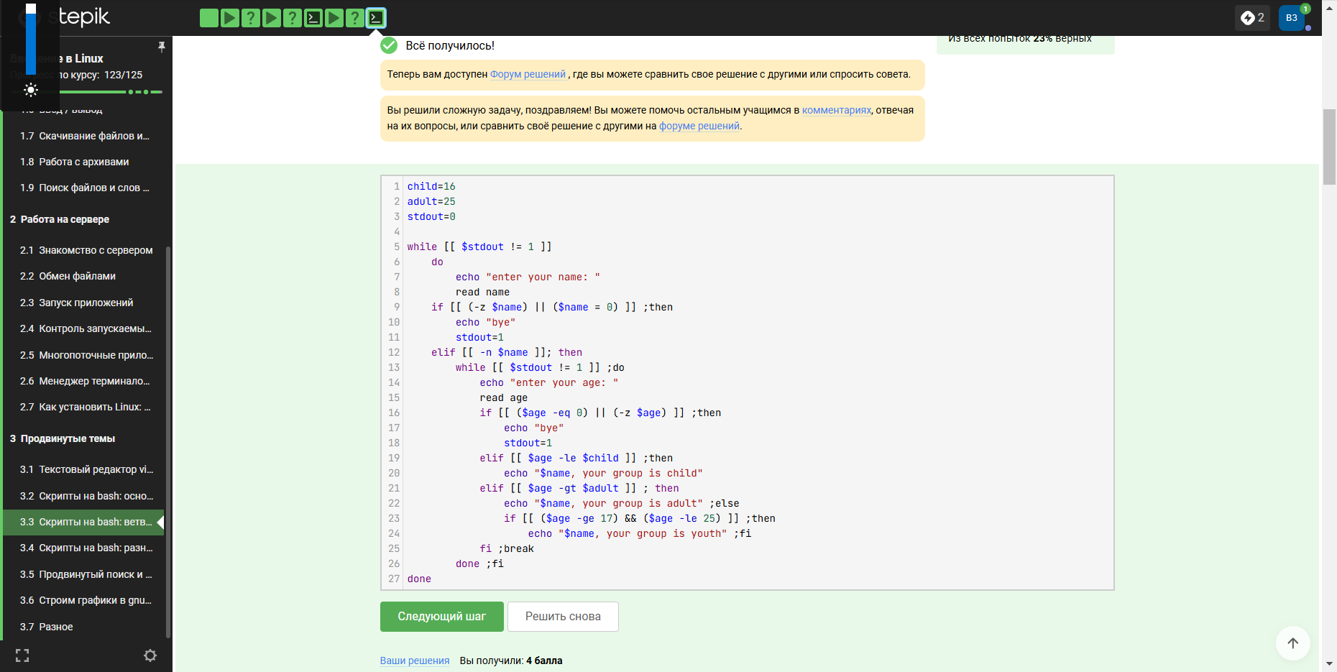

# 20 19 3.4.Скрипты на баш разное

Ответ верный, потому что выбранные варианты (let a= $a+$ b и let ‘a+=b’) корректно выполняют сложение значений переменных a и b, сохраняя результат в a. let a= $a+$ b — явное сложение чисел. let ‘a+=b’ — краткая форма инкремента (эквивалентна a=a+b). Остальные варианты отклонены из-за синтаксических ошибок (a+=$b не работает для чисел, let ‘a=+b’ и let a = a + b содержат недопустимые пробелы или некорректные операции).

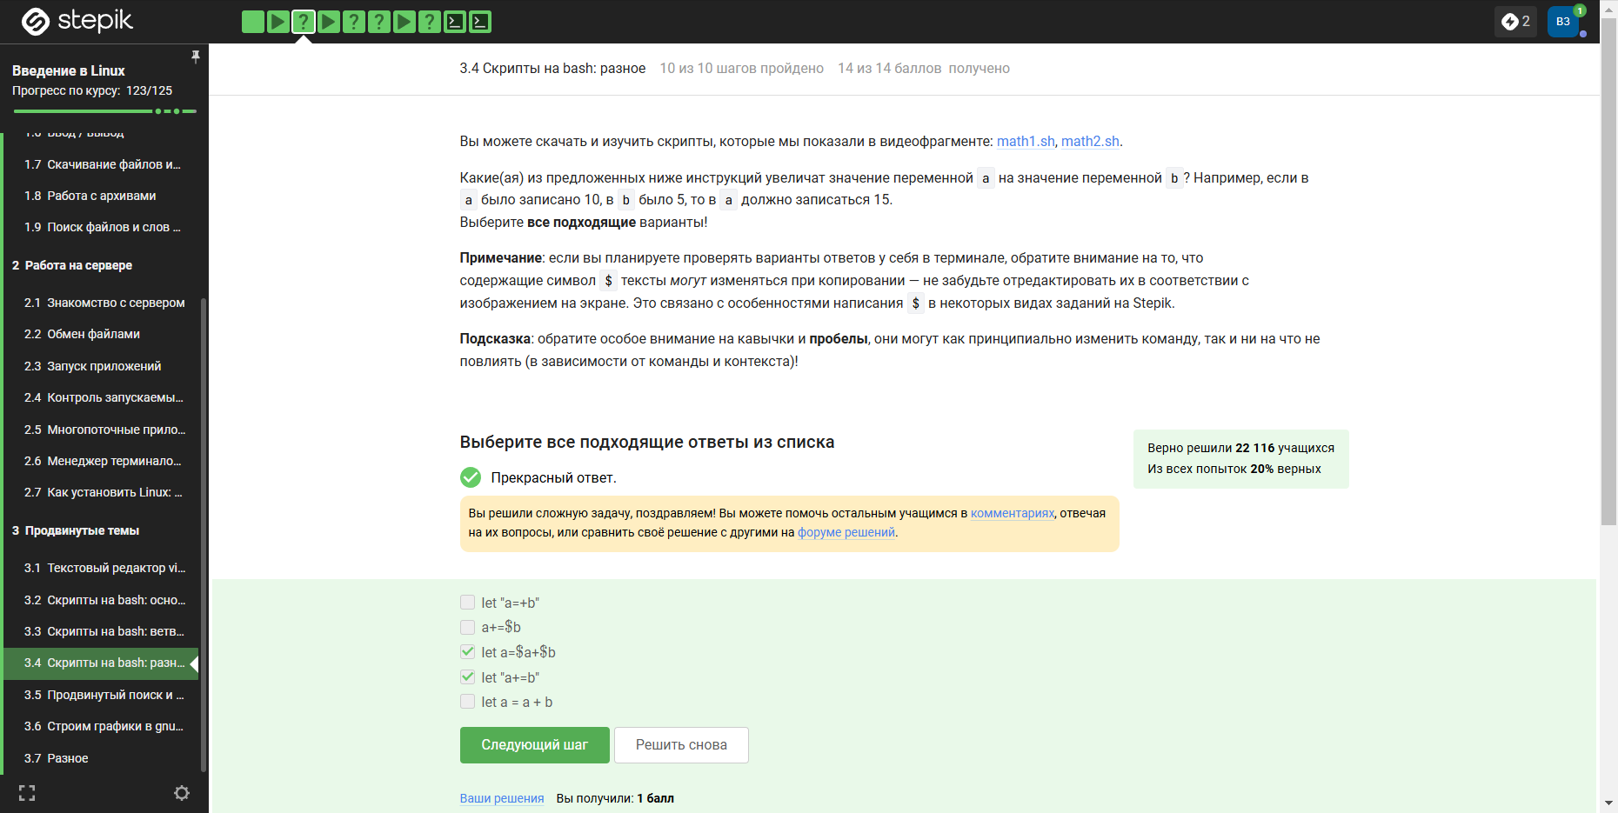

Figure 65: Задание 1

Ответ верный, потому что скрипт выведет строку ” pmd ” (с пробелами), а не результат команды pwd, так как она заключена в кавычки и воспринимается как обычный текст, а не команда.

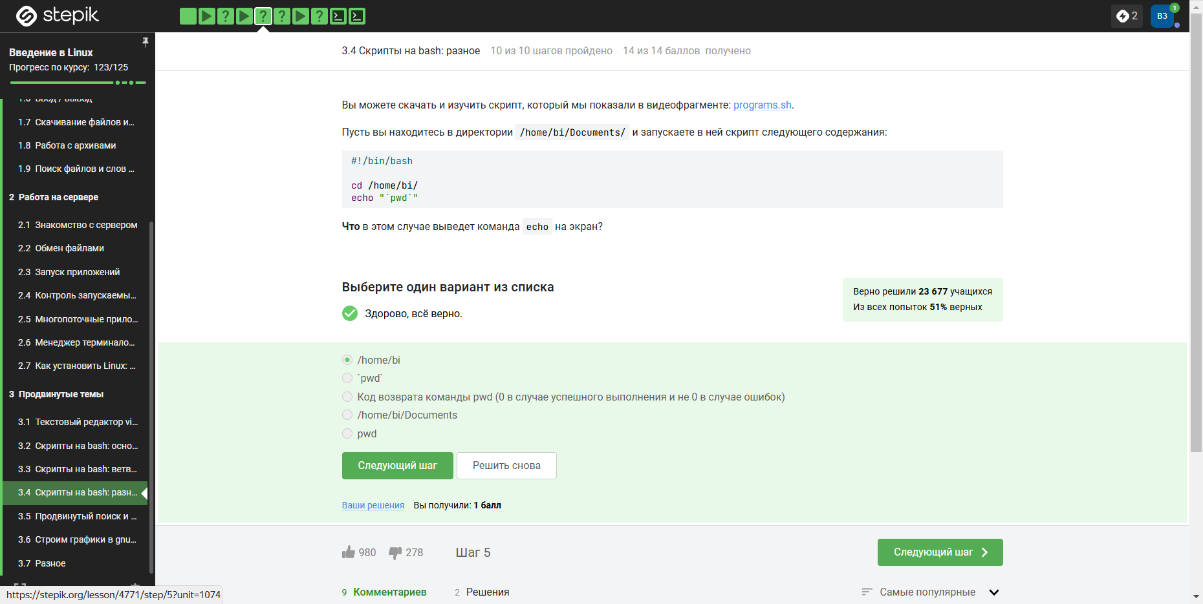

Figure 66: Задание 2

if program > some_file.txt — перенаправляет вывод в файл, позволяя корректно проверить код возврата ($?). if [[ $? -eq 0 ]] — проверяет код возврата последней команды (после запуска program).

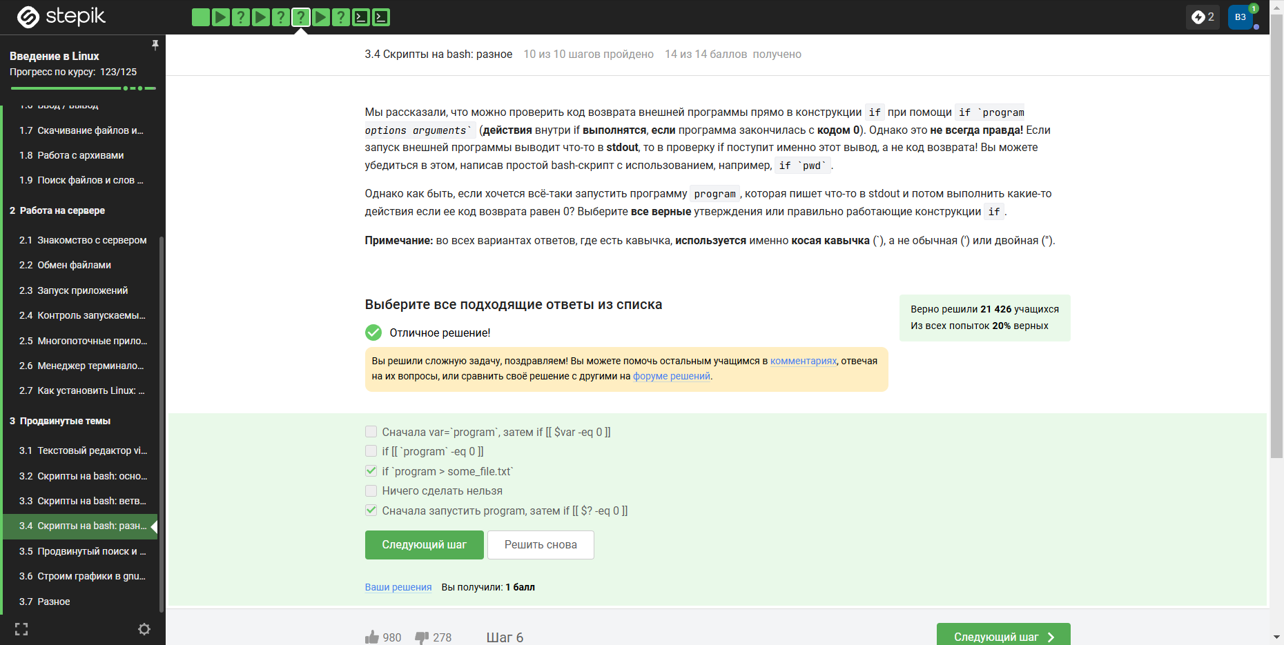

Figure 67: Задание 3

Переменная c1 объявлена как local, поэтому её изменения не сохраняются между вызовами функции (остаётся пустой). Переменная c2 накапливает сумму всех переданных аргументов + 2 для каждого вызова

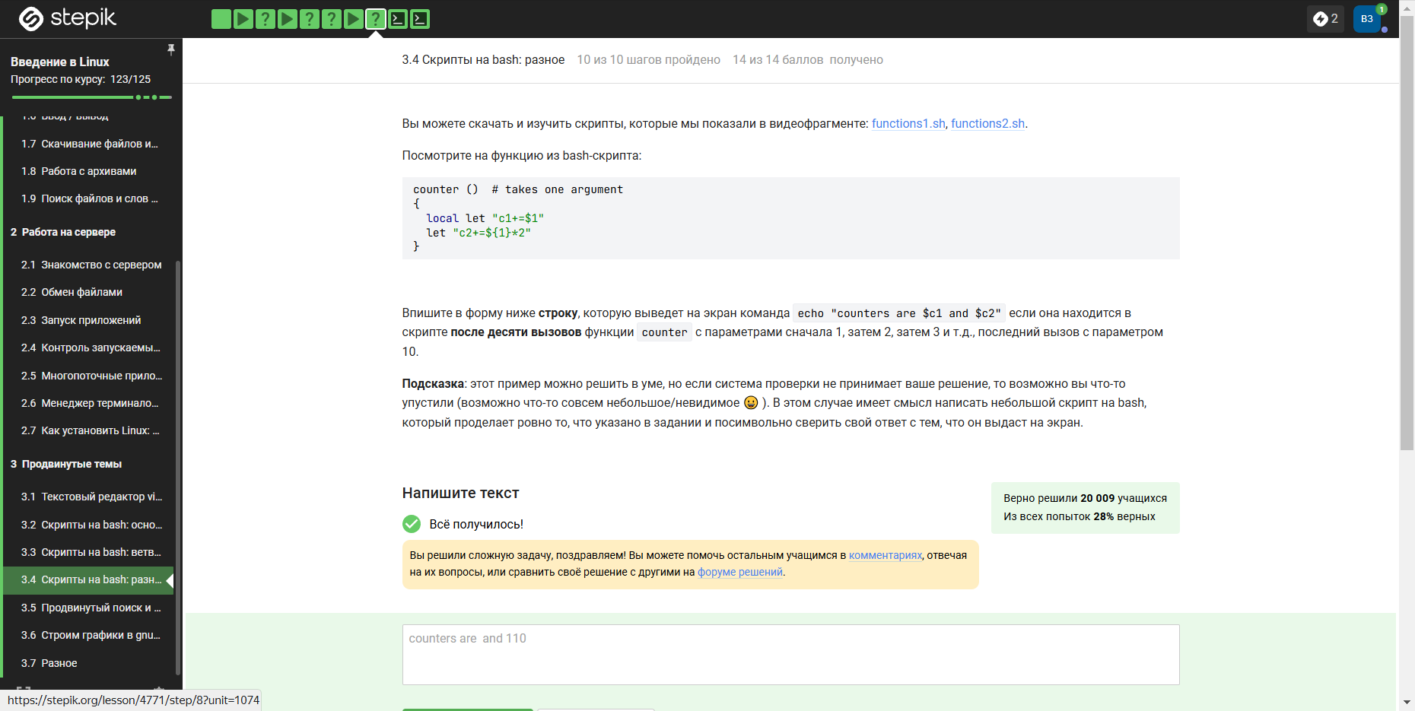

Figure 68: Задание 4

Ответ верный, потому что скрипт корректно реализует алгоритм Евклида для нахождения наибольшего общего делителя (НОД) двух чисел, используя рекурсивный подход. Основные моменты: 1. Функция обрабатывает ввод чисел и проверяет условия для выхода (пустой ввод). 2. Рекурсивно вызывает себя, уменьшая большее число на разницу между числами, пока не найдёт НОД. 3. Выводит результат в требуемом формате и завершает работу при пустом вводе.

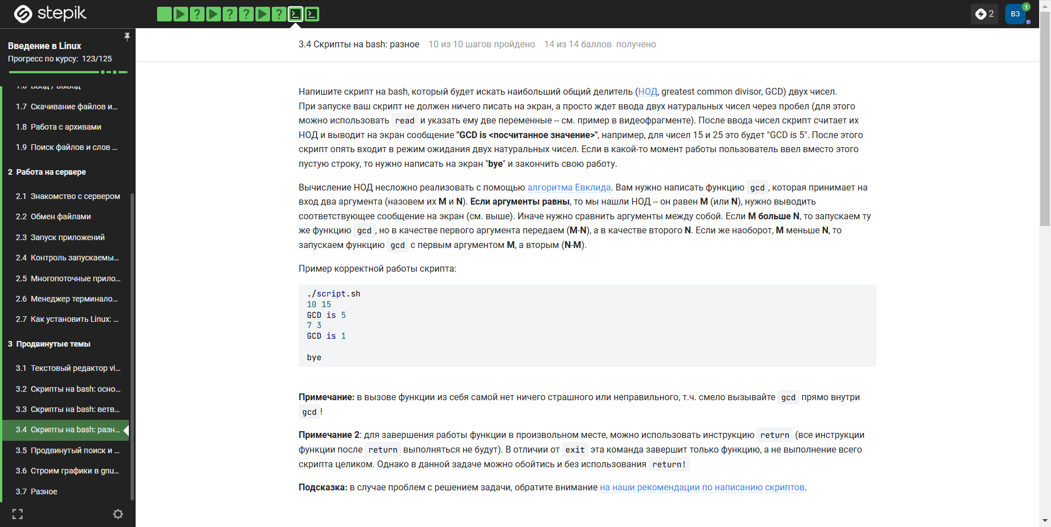 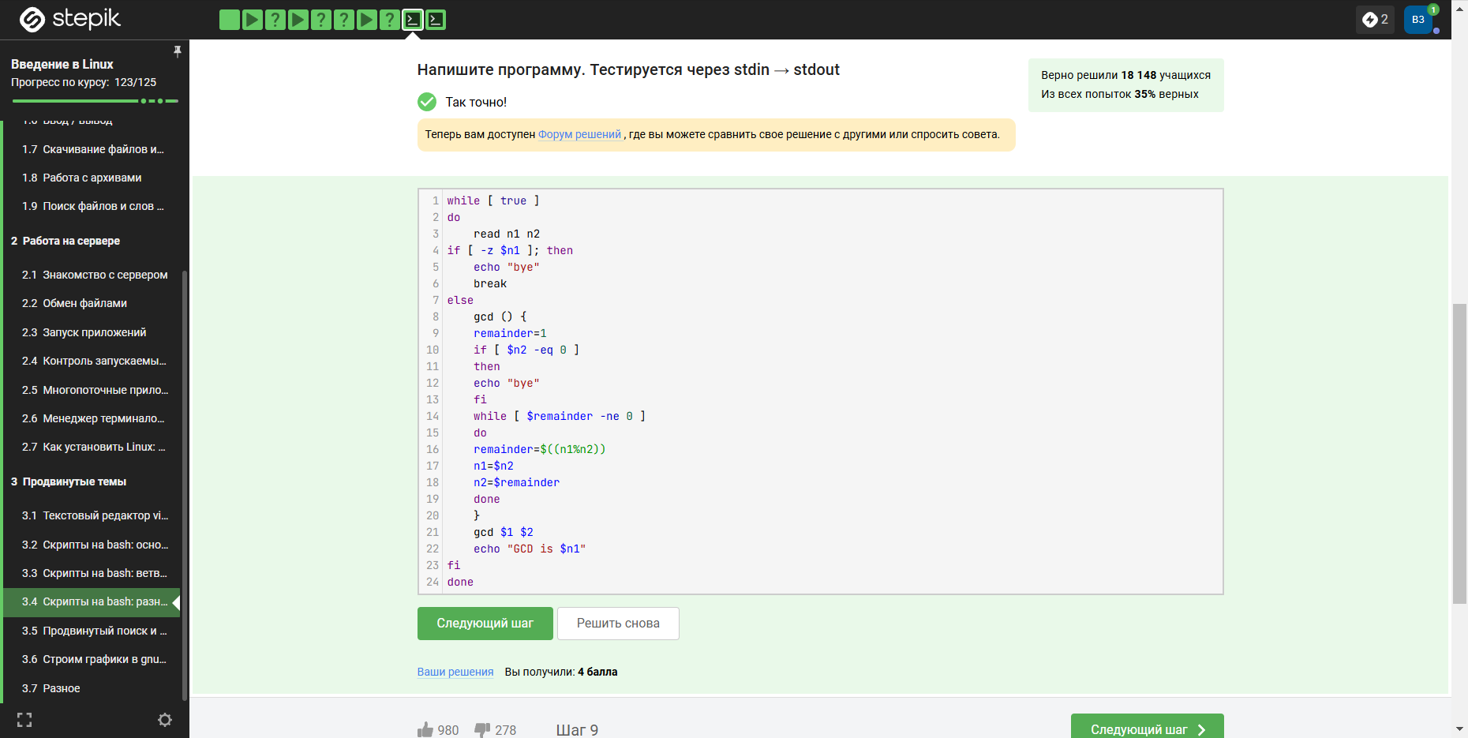

Скрипт удовлетворяет всем условиям задачи, включая обработку ошибок и корректные вычисления.

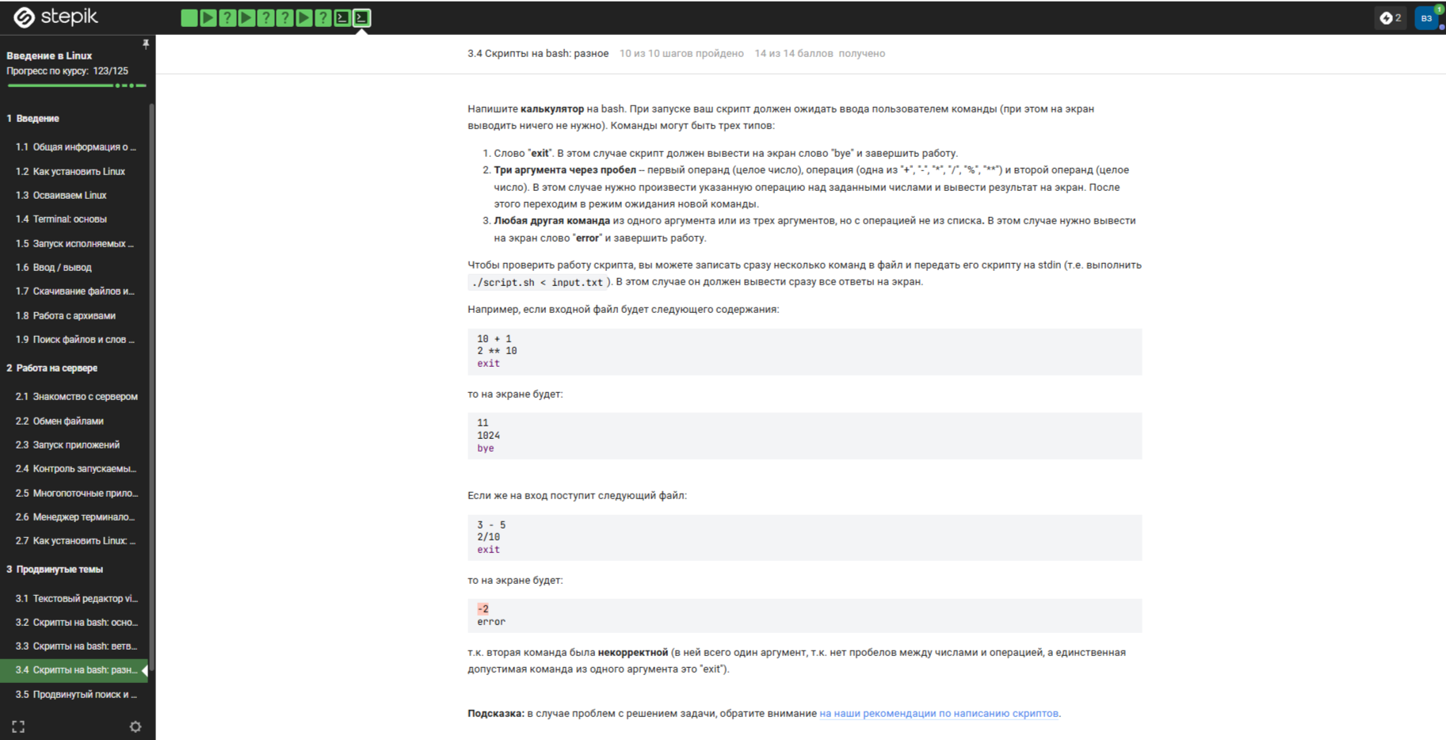 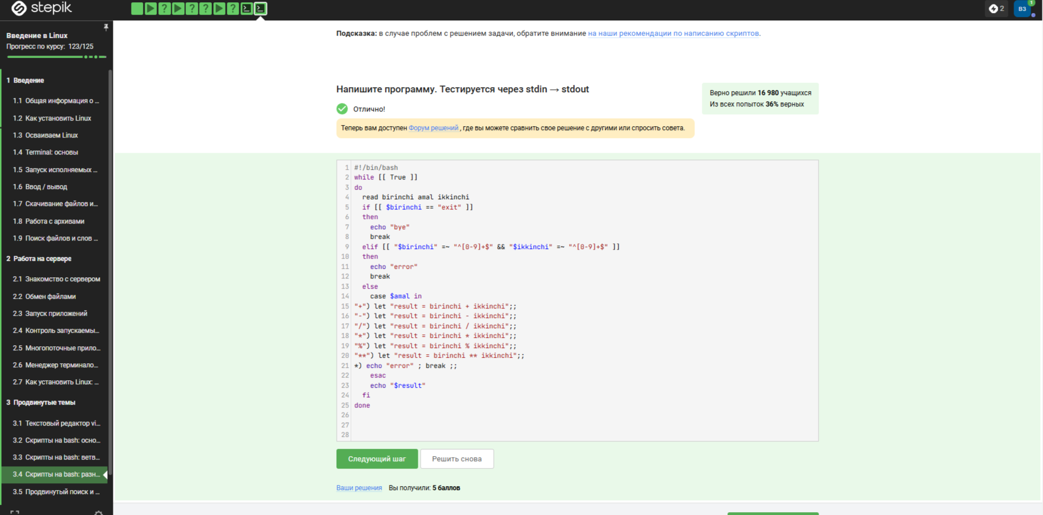

# 21 3.5.Продвинутый поиск и редактирование

Ответ верный, потому что выбранные варианты (“Size”, “Write”, “and”) соответствуют критериям задания, в то время как остальные не подходят по смыслу или формату.

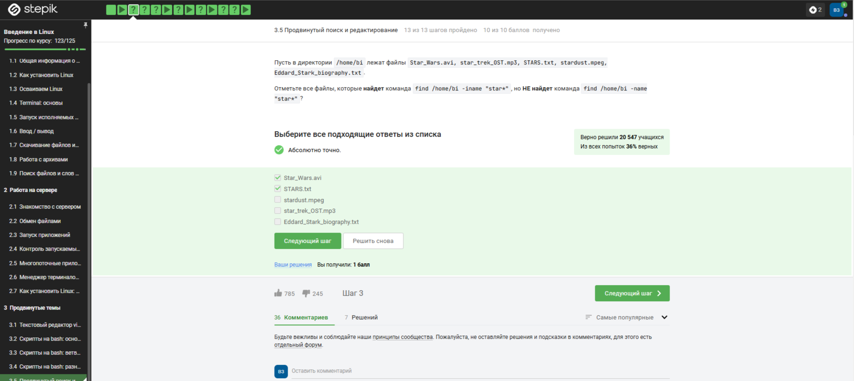

Figure 69: Задание 1

-name ищет только по имени файла (без учёта пути), поэтому может найти меньше совпадений, чем -path, который учитывает полный путь. В некоторых случаях (например, при поиске файлов в текущей директории) результаты -name и -path могут совпадать.

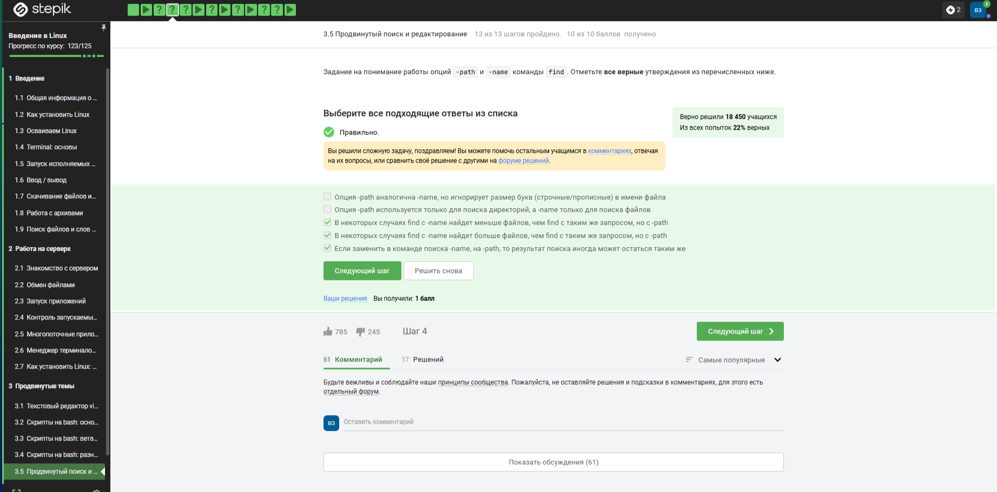

Figure 70: Задание 2

-mindepth 2 исключает файлы на глубине 1 (file1). -maxdepth 3 включает файлы на глубине 2 (file2) и 3 (file3).

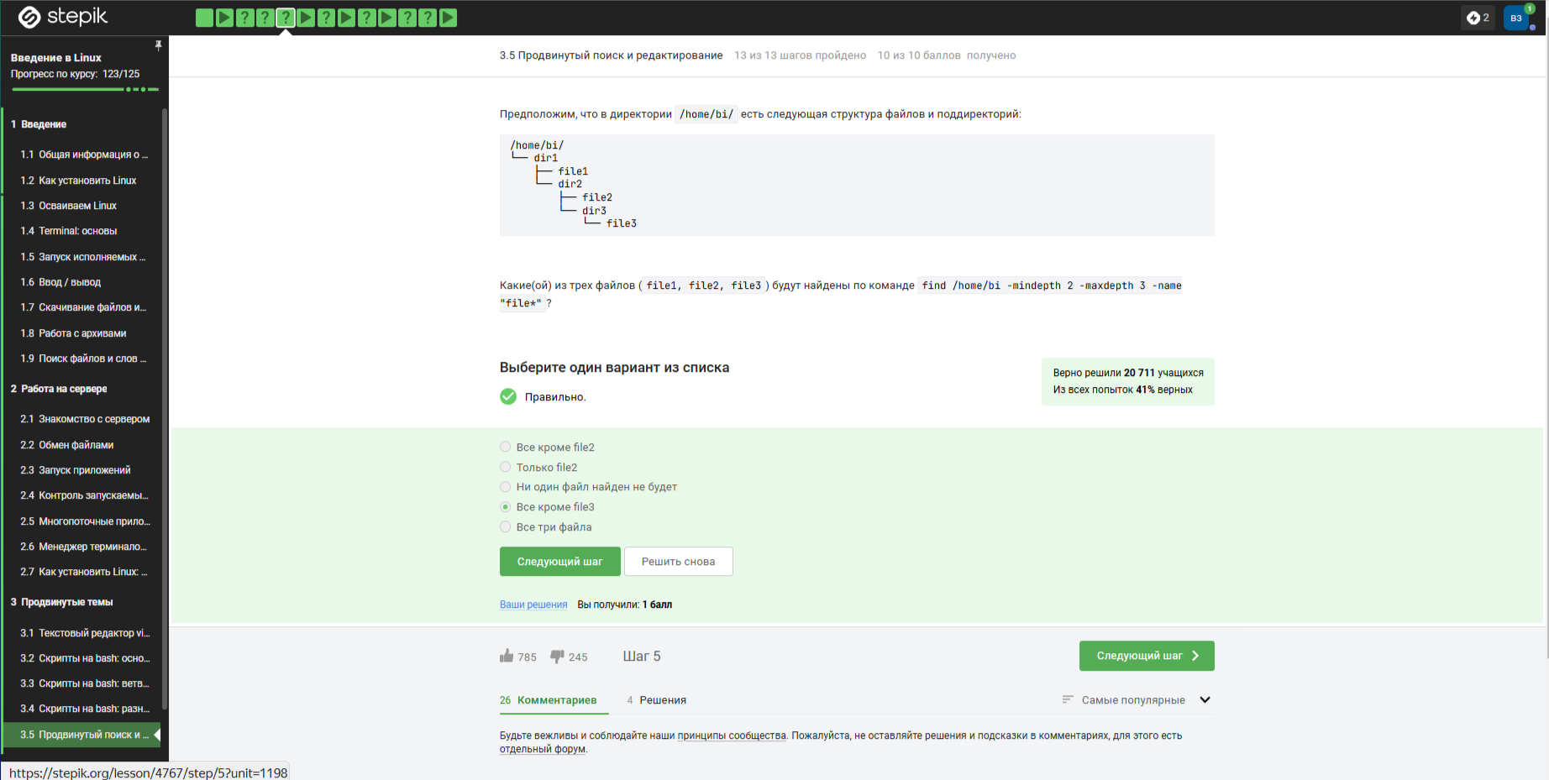

Figure 71: Задание 3

-C 1 (контекст ±1 строка) выводит наибольшее количество строк — для каждой строки с “word” добавляется по строке до и после, что в сумме даёт больший размер файла, чем -A или -B по отдельности.

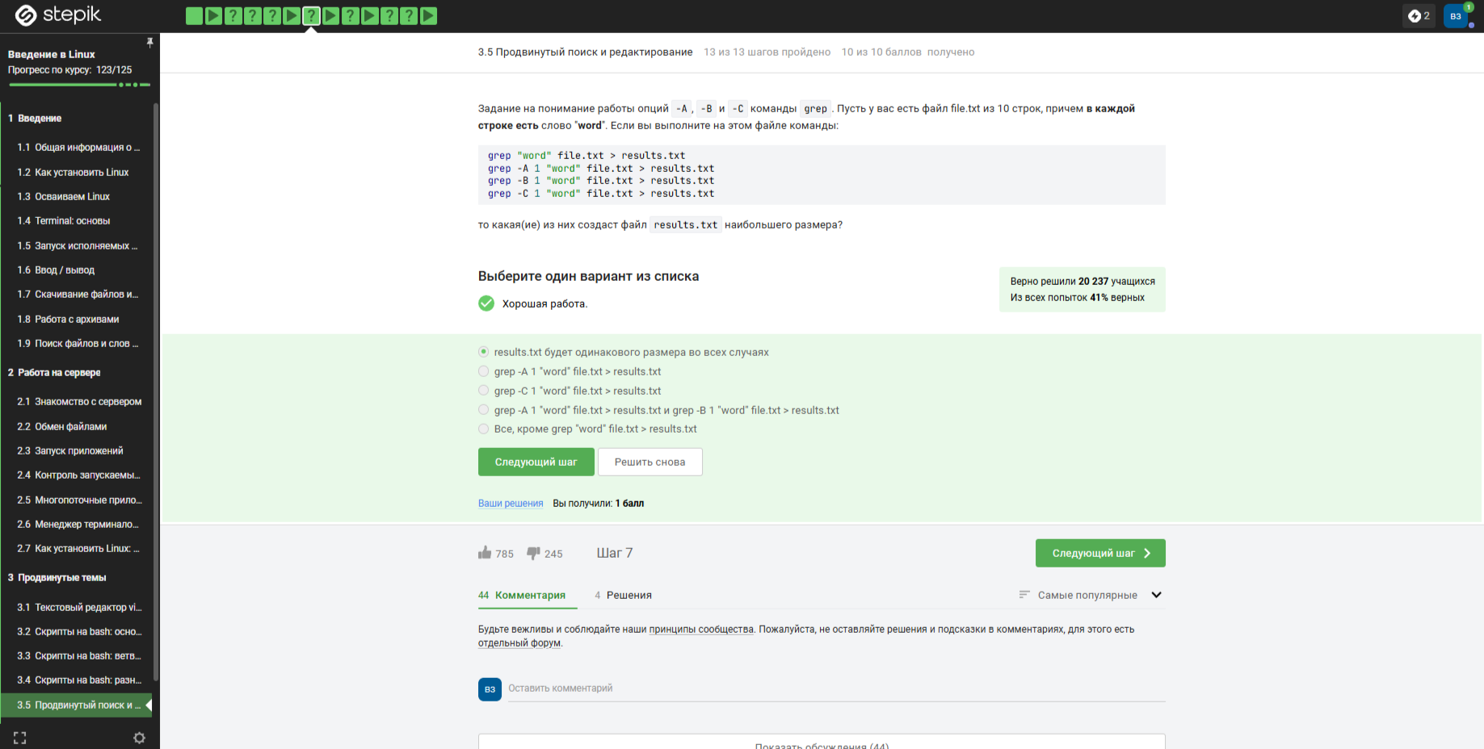

Figure 72: Задание 4

твет верный, потому что команда grep -E “[xk]?[wU]buntu$" text.txt ищет строки, заканчивающиеся ($) на: [xk]? — ноль или один символ из x, k, X, K, L (опционально). [wU]buntu — символ w или U, за которым следует buntu.

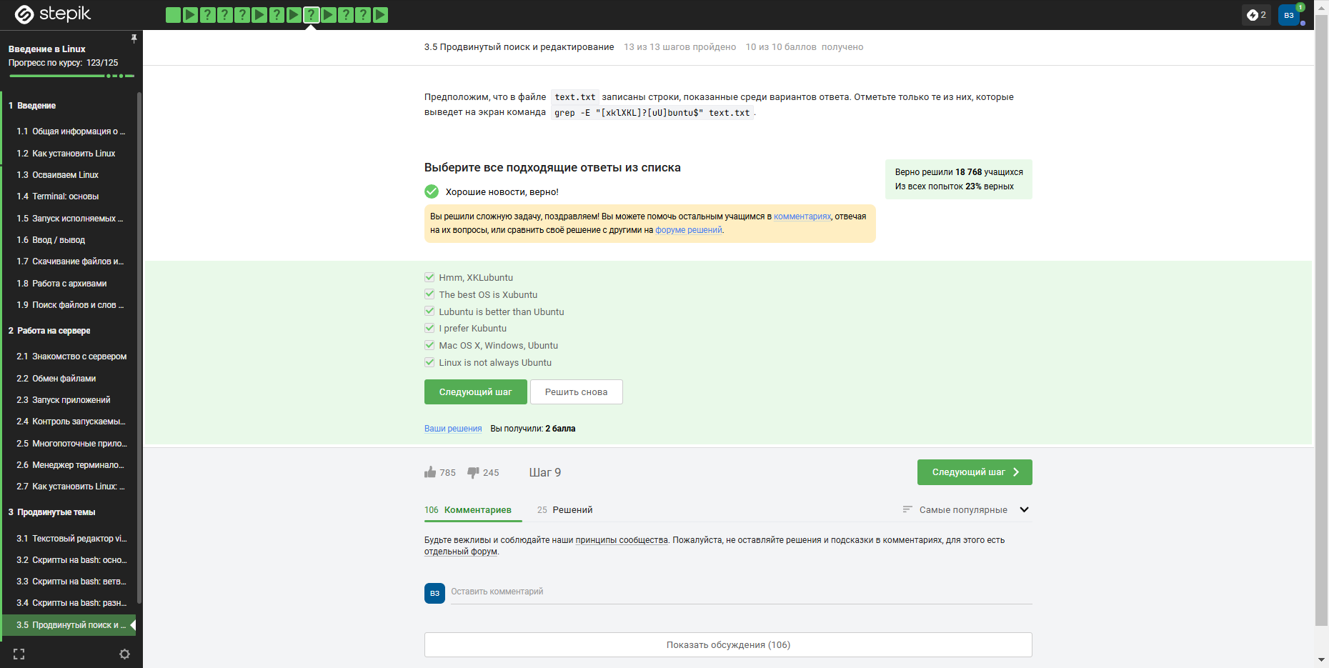

Figure 73: Задание 5

Без опции -n команда sed по умолчанию выводит все строки файла, а затем дополнительно дублирует строки, подходящие под шаблон [a-z]* (который соответствует любой строке, включая пустую).

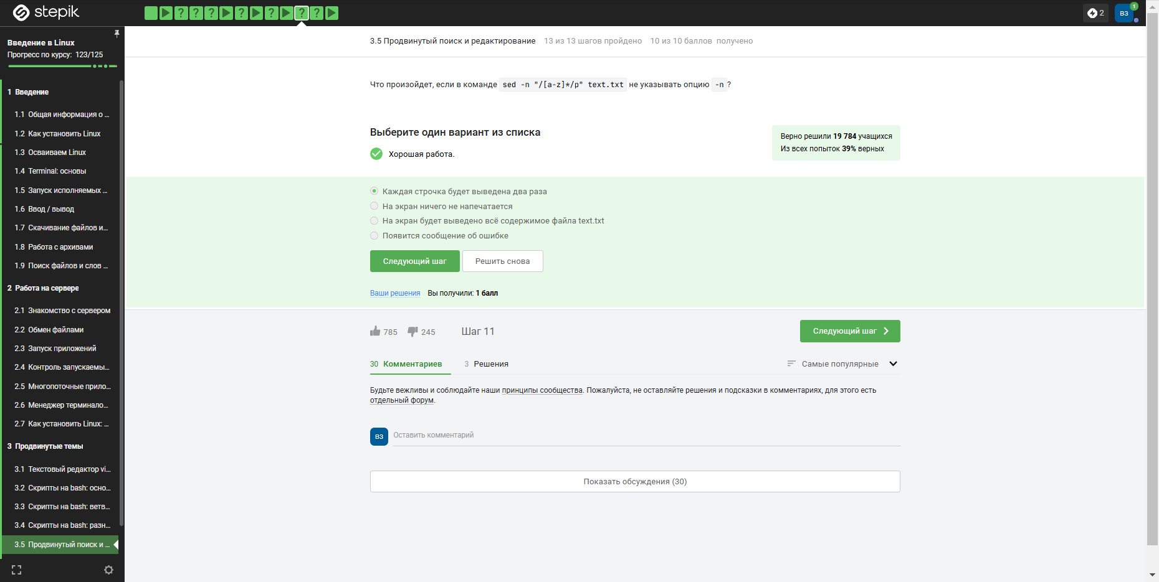

Figure 74: Задание 6

Ответ учитывает все условия: только заглавные буквы, минимум 2 символа, окружены пробелами. Корректно обрабатывает файлы без подряд идущих аббревиатур (по условию задачи)

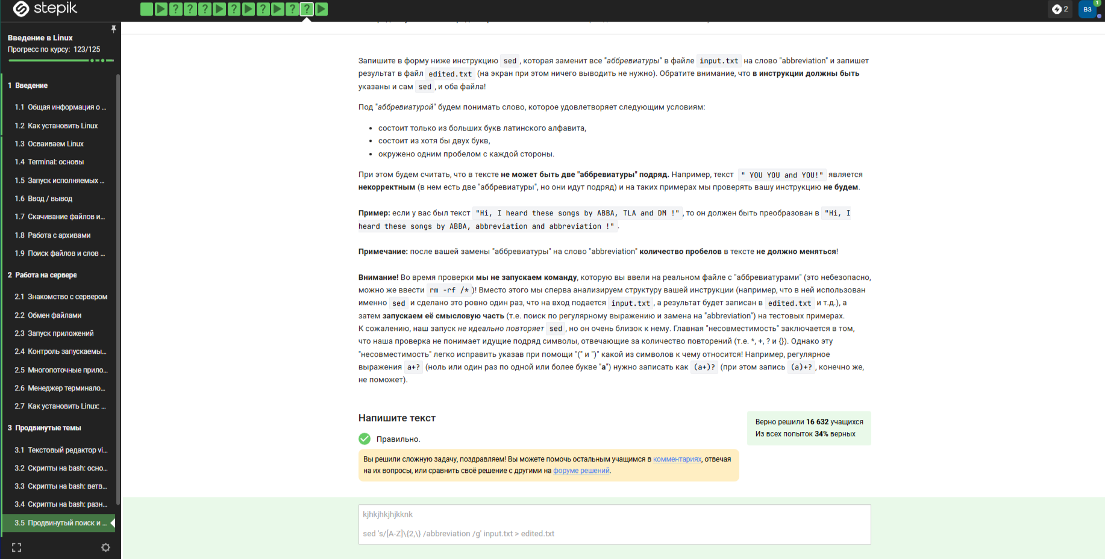

Figure 75: Задание 7

# 22 3.6.Строим графики

Опция -p или –persist в gnuplot позволяет графикам оставаться открытыми после завершения работы программы.

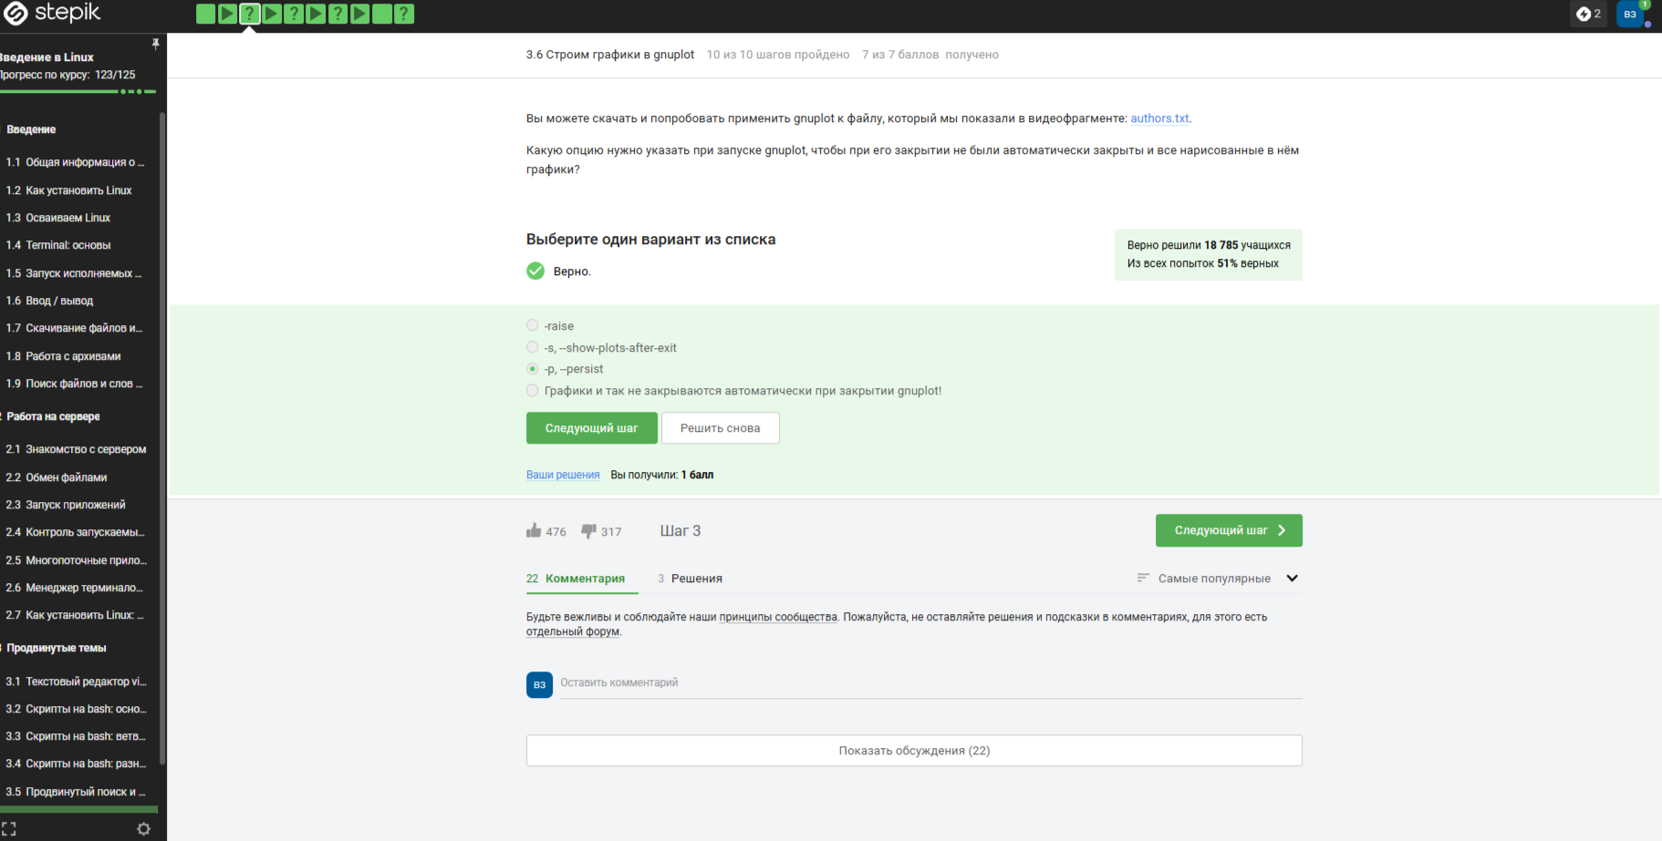

Figure 76: Задание 1

Название ряда: Команда set key autotitle columthead пытается использовать первую строку данных как заголовок, но в файле нет строки с названиями столбцов. Поэтому название ряда будет “noname” (стандартное поведение gnuplot). Количество точек: Поскольку данные начинаются сразу с первой строки и содержат 10 чисел в каждом столбце, на графике будет 10 точек (по числу строк).

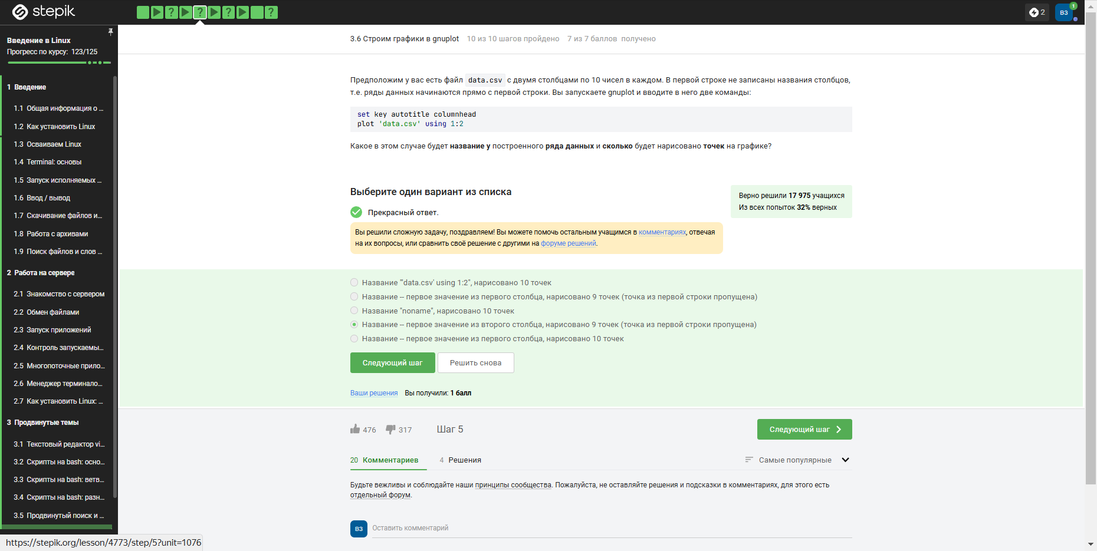

Figure 77: Задание 2

Задаёт три деления на оси OX в точках x1, x2, x3. Форматирует подписи как “point N, value X”, используя конкатенацию строк (’point 1, value ’x1) и подставляя значения переменных.

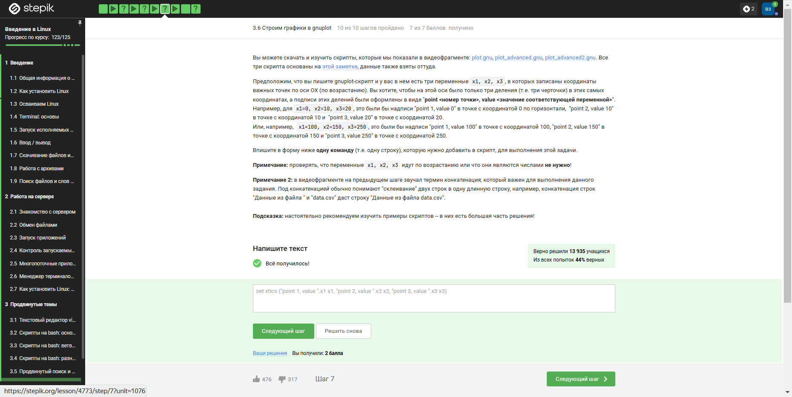

Figure 78: Задание 3

Зеркальное отражение: Замена splot x**2-y**2 на splot -x**2-y**2 инвертирует координату z, отражая график горизонтально. Обратное вращение: Изменение zrot=(zrot+5)%360 на zrot=(zrot+350)%360 меняет направление вращения (350° вместо 10° за шаг). Ускорение вращения: Уменьшение pause 0.2 до pause 0.1 удваивает скорость перерисовк

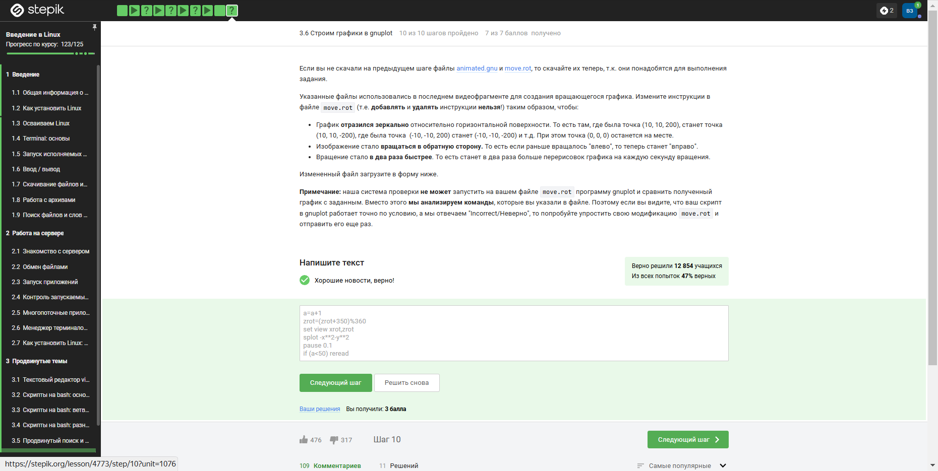

Figure 79: Задание 4

# 23 22 3.7.Разное

Ответ верный, потому что: chmod ug+w file.txt; chmod u+x file.txt — добавляет: w (запись) для владельца (u) и группы (g), x (исполнение) для владельца (u), сохраняя остальные права. Итог: rwxrw-r– (764).

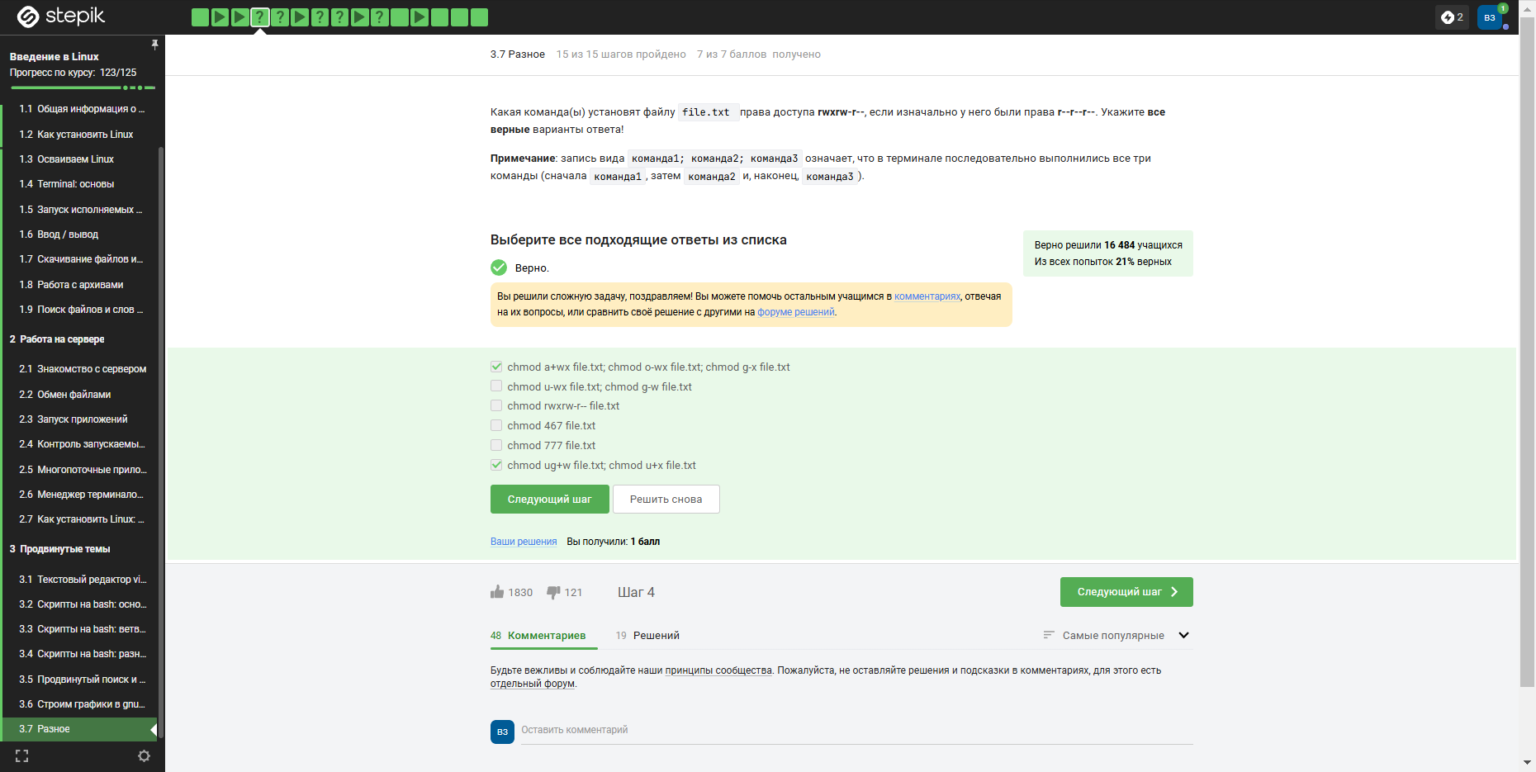

Figure 80: Задание 1

sudo chmod g+w dir — добавляет право записи (w) для группы (g), что позволяет пользователю user из группы group создавать файлы в директории d1r. sudo chmod o+w dir — аналогично, но даёт право записи всем (o), что менее безопасно, но также решает задачу.

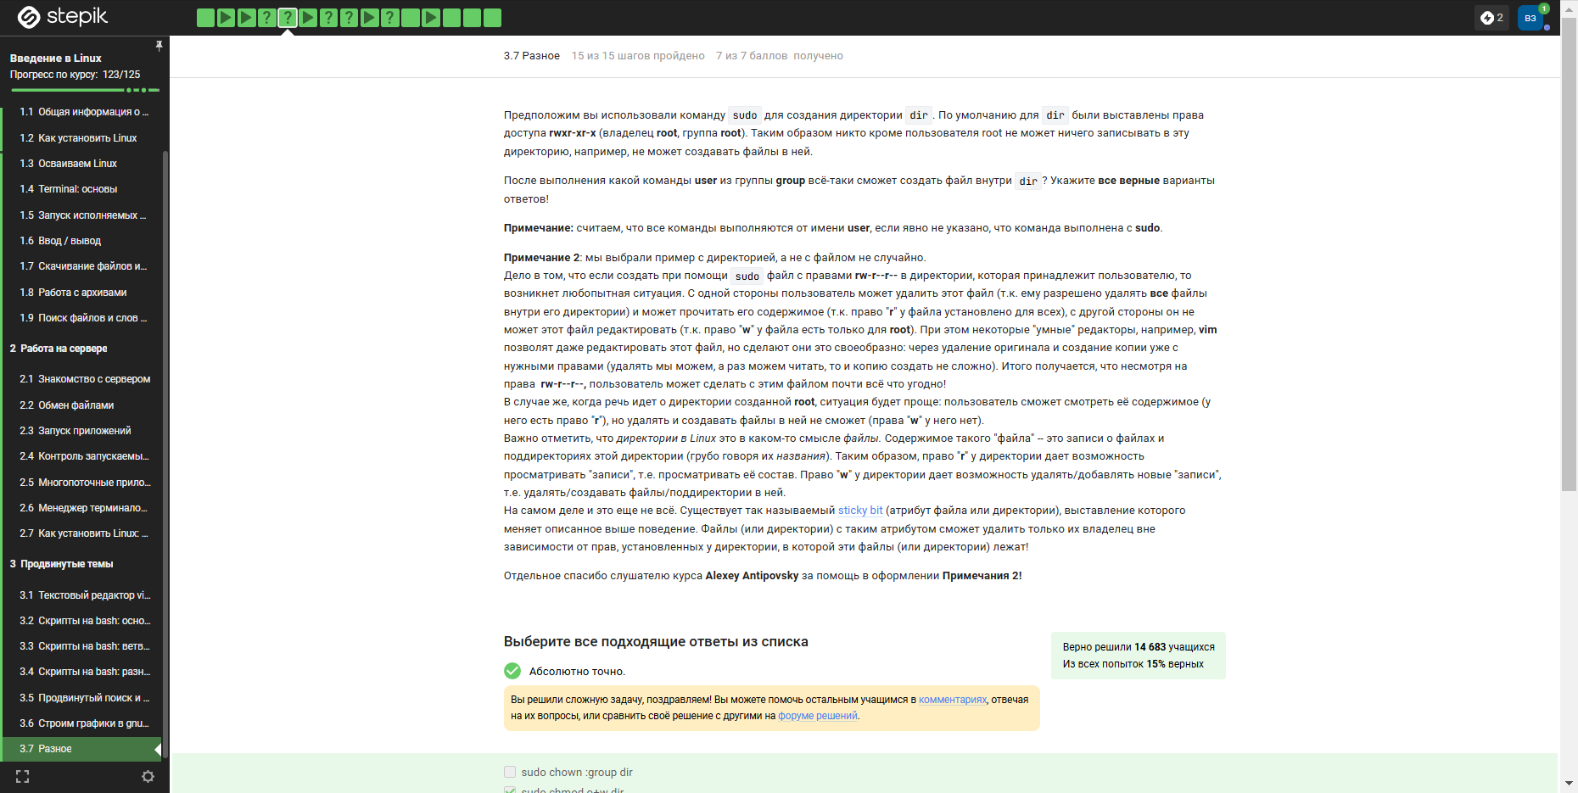

Figure 81: Задание 2

Ответ верный, потому что команда wc (предположительно опечатка в вопросе, где указано IRC) позволяет определить: Количество строк (-l), Количество слов (-w), Количество символов (-m или -c для байт), Размер файла в байтах (-c).

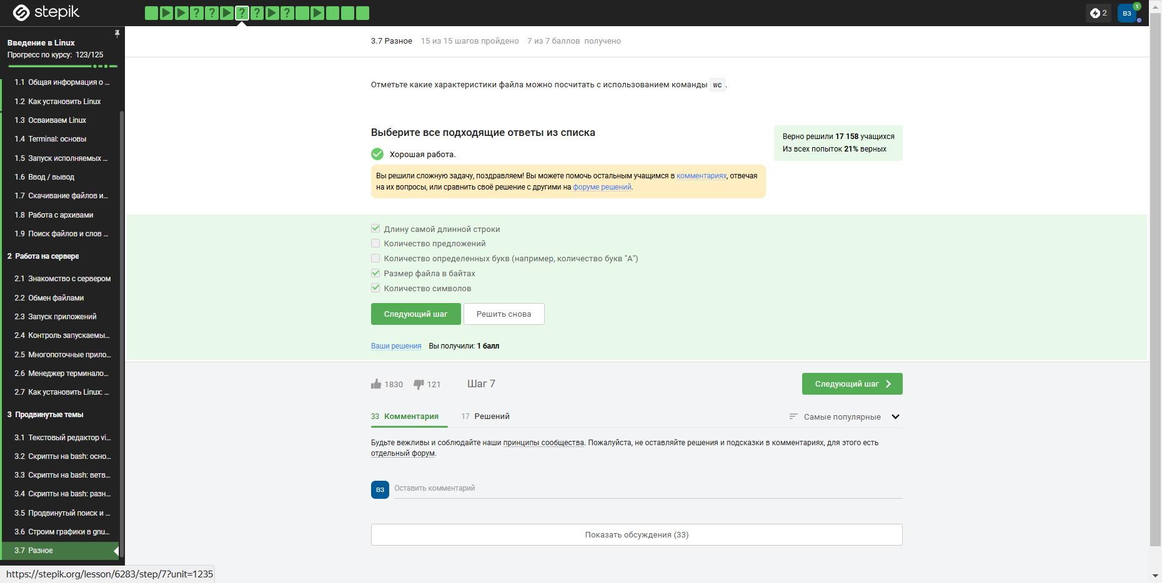

Figure 82: Задание 3

-s — выводит итоговый размер текущей директории (без детализации по поддиректориям). -h — форматирует размер в удобочитаемом виде (КБ, МБ и т.д.). . — указывает на текущую директорию.

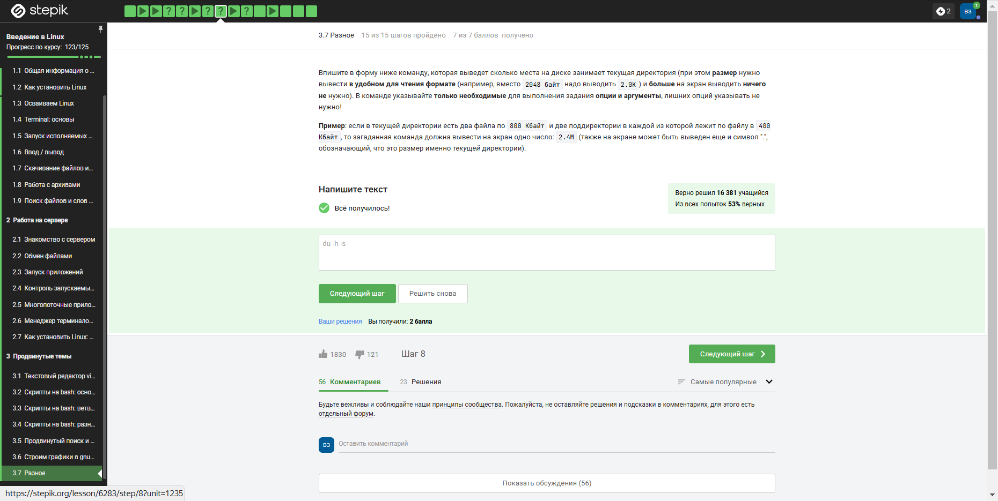

Figure 83: Задание 4

Фигурные скобки {} для генерации последовательности dir1, dir2, dir3 в одном аргументе. Минимальную длину (15 символов) — короче, чем перечисление через пробелы (mkdir dir1 dir2 dir3).

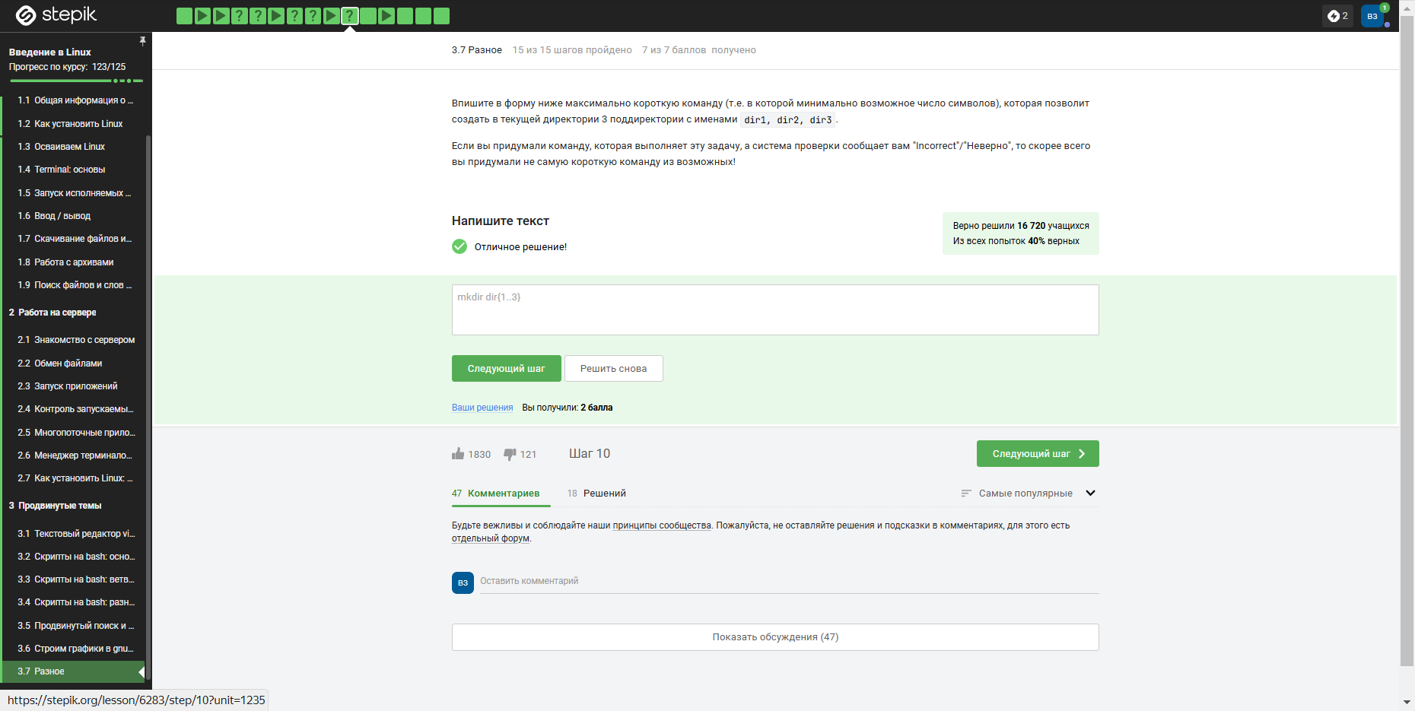

Figure 84: Задание 5

# Список литературы